МИНИСТЕРСТВО ОБРАЗОВАНИЯ
РОССИЙСКОЙ ФЕДЕРАЦИИ

Кемеровский технологический институт пищевой промышленности

Кафедра «Общей электротехники
и электрооборудования»

ЭЛЕКТРОТЕХНИКА И ЭЛЕКТРОНИКА
КОМПЛЕКСНОЕ МЕТОДИЧЕСКОЕ УКАЗАНИЕ
для студентов заочного обучения

Составили: B.C. Аленичев
В.И. Брагинский
В.П. Баженов
Рассмотрено и утверждено на заседании кафедры общей электротехники и электрооборудования
«04» «сентября» 2002г.
протокол № 7
Рекомендовано к печати методической
комиссией заочного факультета
« 28 » «октября» 2002г.

КЕМЕРОВО 2002

Программа 5
ВВЕДЕНИЕ 7
РАЗДЕЛ 1. ПОСТОЯННЫЙ ТОК 8
1.1. ПРОСТЕЙШАЯ ЦЕПЬ ПОСТОЯННОГО ТОКА 9
1.2. ЭНЕРГЕТИЧЕСКИЕ СООТНОШЕНИЯ В ПРОСТЕЙШЕЙ ЦЕПИ ПОСТОЯННОГО ТОКА 16
1.3. РАСЧЕТ ЭЛЕКТРИЧЕСКИХ ЦЕПЕЙ ПОСТОЯННОГО ТОКА С ОДНИМ ИСТОЧНИКОМ ПИТАНИЯ 18
1.4. РАСЧЕТ СЛОЖНЫХ ЦЕПЕЙ ПОСТОЯННОГО ТОКА 28
РАЗДЕЛ 2. ПЕРЕМЕННЫЙ ТОК 36
2.1. ПРОСТЕЙШИЕ ЭЛЕКТРИЧЕСКИЕ ЦЕПИ ОДНОФАЗНОГО ПЕРЕМЕННОГО ТОКА 36
2.2. АКТИВНАЯ, РЕАКТИВНАЯ И ПОЛНАЯ МОЩНОСТИ 48
РАЗДЕЛ 3. ТРЕХФАЗНЫЙ ЭЛЕКТРИЧЕСКИЙ ТОК 52
3.1. ЭЛЕМЕНТЫ ТРЕХФАЗНОЙ СИСТЕМЫ 52
3.2. СОЕДИНЕНИЕ ФАЗ ЗВЕЗДОЙ 55
3.3. СОЕДИНЕНИЕ ФАЗ ТРЕУГОЛЬНИКОМ 59
3.4. МОЩНОСТЬ ТРЕХФАЗНОЙ СИСТЕМЫ И ЕЕ ИЗМЕРЕНИЕ 63
РАЗДЕЛ 4.ТРАНСФОРМАТОРЫ 71
4.1. НАЗНАЧЕНИЕ ТРАНСФОРМАТОРОВ 71
4.2. УСТРОЙСТВО ТРАНСФОРМАТОРА 72
4.3. ПРИНЦИП ДЕЙСТВИЯ ОДНОФАЗНОГО ТРАНСФОРМАТОРА 73
4.4. ПОТЕРИ МОЩНОСТИ И КПД ТРАНСФОРМАТОРОВ 74
4.5. РЕЖИМ ХОЛОСТОГО ХОДА ТРАНСФОРМАТОРА 75
4.6. РЕЖИМ КОРОТКОГО ЗАМЫКАНИЯ 76
4.7. РАБОТА ТРАНСФОРМАТОРА ПОД НАГРУЗКОЙ 77
4.8. ОСОБЕННОСТИ УСТРОЙСТВА И РАБОТЫ ТРЕХФАЗНЫХ ТРАНСФОРМАТОРОВ 79
РАЗДЕЛ 5. АСИНХРОННЫЙ ДВИГАТЕЛЬ 86
5.1. ИССЛЕДОВАНИЕ КОРОТКОЗАМКНУТОГО АСИНХРОННОГО ДВИГАТЕЛЯ 86
РАЗДЕЛ 6. ФИЗИЧЕСКИЕ ОСНОВЫ ПОЛУПРОВОДНИКОВОЙ ЭЛЕКТРОНИКИ 97
6.1. Полупроводники 97
6.2. Электронно-дырочный переход 99
6.3. Полупроводниковые диоды и стабилитроны 101
6.4. Простейший однополупериодный выпрямитель 102
6.5. Тиристор 103
6.6. Биполярные транзисторы 105
6.7. Полевые транзисторы 107
6.8. Усилители постоянного тока и операционные усилители 109
6.9. Понятия об импульсных устройствах, электронный ключ 112
6.10. Логические элементы 114
РАЗДЕЛ 7. КОНТРОЛЬНЫЕ ЗАДАЧИ 117
Методические указания по решению задач 117
Требования к оформлению контрольной работы 118
КОНТРОЛЬНАЯ РАБОТА № 1 120
КОНТРОЛЬНАЯ РАБОТА №2 126
ЛИТЕРАТУРА 135

Данное методическое обеспечение составлено для студентов заочного обучения на основе утвержденных рабочих программ, разработанных в соответствии с государственными образовательным стандартом высшего профессионального образования по разделу общепрофессиональные дисциплины (ОПД) для специальностей:
Шифр специальности | Контрольные работы* | Контрольные работы**
3305  2713  2703  2705  2707  2708  2709  2711  2712 | Выполнить две контрольные работы: 1 к.р. задачи:  1.1; 1.3; 1.5  2 к. р. задачи:  2.1; 2.3; 2.5 | Выполнить одну контрольную работу:  Задачи: 1.1; 1.5; 2.1

*Для студентов, обучающихся на базе среднего полного образования.
**Для студентов, обучающихся по ускоренной программе (у), имеющих среднетехническое образование.

Программа
На основании стандартов кафедрой разработаны и утверждены рабочие программы для каждой специальности. С ними можно познакомится на кафедре «Общей электротехники и электрооборудования» Данные программы по курсу «Электротехника и электроника» содержат:
электрические цепи; основные законы электрических цепей; методы расчета электрических цепей постоянного и синусоидального переменного тока; тепловые действия тока; электромагнитные и магнитные цепи; электромагнитные расчеты; трехфазные системы; трансформаторы; асинхронные машины; коллекторные, синхронные машины; электропривод; режимы работы электрооборудования и расчет его основных параметров; электротехническая аппаратура; основы промышленной электроники, электронные и полупроводниковые приборы; усилители электрических сигналов; основы цифровой электроники, микропроцессорные средства.

ВВЕДЕНИЕ
Настоящее методическое пособие предназначено для студентов вузов инженерно-технических специальностей не электротехнического профиля, изучающих курс электротехники. Оно включает рекомендуемую литературу, общие методические указания по изучению курса, методические указания по решению задач, контрольные задания по отдельным темам курса. Вопросы лабораторного практикума не рассматриваются.

РАЗДЕЛ 1. ПОСТОЯННЫЙ ТОК
Электротехника как наука теоретическая и прикладная вначале развивалась на основе постоянного тока, поскольку первыми источниками электрического тока были гальванические элементы. В этот период (1800 — 1850 гг.) были открыты основные закономерности электрических явлений: законы электрической цепи (Г. Ом и Г. Кирхгоф), тепловое действие электрического тока и его практическое использование (Э. Ленц, Д. Джоуль, В. В. Петров), законы электромагнитной индукции и электромагнитных сил (М. Фарадей, Д. Максвелл, Э. Ленц, А. Ампер, Б. С Якоби и др,), электрохимическое действие тока и т.д.
В дальнейшем по мере развития электроэнергетических установок и роста их мощности все больше выявлялся основной недостаток системы постоянного тока — трудность экономичной передачи электрической энергии на значительные расстояния. Возможность передачи электрической энергии па дальние расстояния, большая простота машин и другие преимущества обеспечили системе переменного тока широкое развитие. Однако и теперь, когда переменный ток занимает центральное место в электроэнергетике, многие потребители электрической энергии нуждаются в постоянном токе, который является для них либо единственным приемлемым по технологическим условиям родом тока (электрохимия), либо родом тока, обеспечивающим ряд технико-экономических преимуществ (электротранспорт, некоторые промышленные электродвигатели). Источниками питания для большинства современных установок постоянного тока являются различные преобразователи переменного тока в постоянный (электромашинные, электронно-ионные, полупроводниковые) и в меньшей мере аккумуляторы, генераторы постоянного тока и термоэлектрические батареи.
В электрических цепях как постоянного, так и переменного тока при любых возможных режимах одновременно происходит непрерывный процесс получения электрической энергии и преобразование ее в другие виды энергии.

1.1. ПРОСТЕЙШАЯ ЦЕПЬ ПОСТОЯННОГО ТОКА
Основные понятия. Электрические цепи в общем случае представляют собой сочетание следующих элементов:
1) источников электрической энергии — генераторов;
2) электроприемников, преобразующих электрическую энергию в другие виды энергии;
3) устройств, связывающих источники электрической энергии с электроприемниками.
Простейшая электрическая цепь постоянного тока, представлена на рис. 1.1, состоит из электрического генератора Г, электрической нагрузки (электроприемника) Н и двухпроводной линии Л соединяющей источник Г с нагрузкой Н.
Линия Л и присоединенная в ее конце нагрузка Н образуют вместе внешнюю цепь генератора.
Под действием электродвижущей силы (э.д.с.) Е генератора в замкнутой цепи возникает и поддерживается направленное движение электрических зарядов — электрический ток I.
Величина тока I, протекающего по проводнику, определяется количеством электрических зарядов, проходящих через поперечное сечение проводника в единицу времени (1 сек). Если режим электрической цепи таков, что величина тока во времени не меняется, то
$I=\frac{g}{t}$ (1-1)
где q — количество электричества, прошедшего за t сек Единицей измерения электрического тока является ампер:
$1\text{ ампер}=1\frac{\text{кулон}}{\text{секунда}}\left(1А=\frac{1к}{1\text{сек}}\right)$
Когда величина тока непостоянна и меняется во времени, зависимость (1.1) выражается в дифференциальной форме:
$i=\frac{\text{dg}}{\text{dt}}$
В металлических проводниках электрический ток представляет собой движение отрицательных зарядов (электронов). В других случаях (например, в электролитах) электрический ток осуществляется движением как положительных, так и отрицательных зарядов в противоположных направлениях. Движение положительных зарядов в одном направлении равноценно перемещению отрицательных зарядов в противоположном направлении. Для определенности условились за направление тока в проводниках считать направление движения положительных зарядов.
Действием электродвижущей силы генератора обеспечивается определенная разность потенциалов на его зажимах. Зажим с более высоким потенциалом называется положительным и обозначается знаком «плюс». Зажим с более низким потенциалом называется отрицательным и обозначается знаком «минус». Направление электрического тока внутри источника совпадает с направлением э.д.с., т.е. от зажима (—) к зажиму (+).
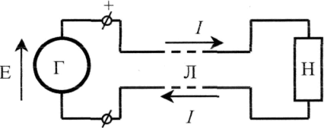
Рис 1.1 Простейшая цепь постоянного тока
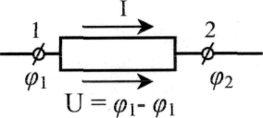
Рис. 1.2. Участок цепи, не содержащий э.д.с.

Во внешней цепи ток направлен от зажима (+) к зажиму (—), т.е. от точки с более высоким потенциалом к точке с более низким потенциалом.
Прохождение электрического тока в цепи связано с затратой энергии. Эта энергия доставляется в цепь генератором и преобразуется здесь в тепло или в иные виды энергии (механическая работа, химическая энергия и др.).
Элемент цепи, в котором происходит необратимый процесс преобразования электрической энергии в тепловую, называется электрическим сопротивлением и на схемах обозначается в. виде прямоугольника с двумя зажимами (рис. 1.2).
Рассмотрим участок электрической цепи, не содержащий э.д.с. Прохождение электрического тока на рассматриваемом участке обусловлено наличием разности потенциалов ( ϕ₁ - ϕ₂) на его концах, или напряжением U на этом участке. Направление напряжения принимается от точки 1 с более высоким потенциалом к точке 2, где потенциал ниже, т.е. оно совпадает с направлением тока на рассматриваемом участке цепи.
Закон Ома. Основные электроэнергетические соотношения для участка цепи устанавливаются законами Ома и Джоуля—Ленца.
Согласно закону Ома, ток I на участке цепи пропорционален напряжению U на этом участке:
I = Ug (1.2)
Коэффициент пропорциональности g называется электрической проводимостью участка. Величина, обратная электрической проводимости.
$r=\frac{1}{g}$
количественно определяет значение сопротивления участка цепи. Сопротивление измеряется в омах, а проводимость — в сименсах (сим, или 1/Ом).
Закон Ома для участка цепи часто выражают в следующем виде:
$I=\frac{U}{r}$ (1.2 а)
В замкнутой электрической цепи (рис. 1.3) каждый элемент (генератор, провода линии, электроприемник) обладает определенным электрическим сопротивлением.
Через все последовательно соединенные элементы цепи протекает один и тот же ток I. Величина этого тока прямо пропорциональна э.д.с. генератора Е и обратно пропорциональна общему сопротивлению всей цепи:
$I=\frac{E}{r_{г}+r_{л}+r_{н}}=\frac{E}{r_{г}+r_{\text{внеш}}}$ (1.3)

где r_{г} — сопротивление генератора;
r_{л} — сопротивление проводов линии;
r_{н} — сопротивление нагрузки (электроприемника);
r_{внеш} = r_{л}+r_{н} — общее сопротивление внешней цепи.
Электродвижущая сила Е, так же как и напряжение U, измеряется в вольтах (в).
Формула (1.3) представляет собой закон Ома для замкнутой электрической цепи.
Напряжения на зажимах генератора и нагрузки. Выражение (1.3) можно привести к следующему виду:
E = Ir_{г} +Ir_{л} + Ir_{н} = Ir_{г} + Ir_{внеш} (1.3а)
Часть э.д.с., которая затрачивается на преодоление внутреннего сопротивления генератора, называется падением (потерей) напряжения в генераторе:
ΔU_{г} = Ir_{г}
Остальная часть э.д.с. затрачивается на преодоление сопротивления внешней цепи, присоединенной к зажимам генератора, и называется напряжением на зажимах генератора:
U = E – Ir_{г} = E - ΔU_{г} (1.4)
При уменьшении внешнего сопротивления r_{внеш} ток I в цепи увеличивается, а напряжение на зажимах генератора U_{г} уменьшается. Зависимость U_{г}(I) называется внешней характеристикой генератора (рис. 1.4).
Внутреннее сопротивление большинства источников, используемых в энергетических установках, как правило, во много раз меньше сопротивления внешней цепи. Чем больше мощность генератора, тем меньше при прочих равных условиях его внутреннее сопротивление.
Если r_{г}«r_{внеш}, то допустимо пренебречь потерей напряжения в источнике и принять U_{г} ≈ E.
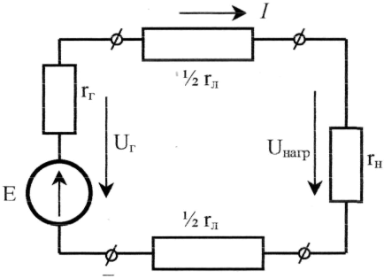
Рис. 1.3. Не разветвленная цепь постоянного тока
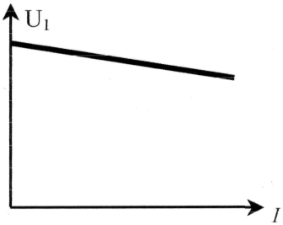
Рис. 1.4. Внешняя характеристика генератора
В том случае, когда генератор соединен с нагрузкой линией передачи (рис. 1.3), при прохождении нагрузочного тока по линии в ней теряется часть напряжения ΔU_{л} = Ir_{л}. В связи с этим напряжение U_{нагр} на зажимах нагрузки меньше, чем напряжение генератора U_{г}, на величину ΔU_{л}:
U_{нагр} = U – ΔU_{л} = E – (r_{г} – r_{л})
Линии передачи, как правило, выполняются медными, алюминиевыми и реже стальными проводами.
Сопротивление металлического проводника зависит от его длины l, площади поперечного сечения s и электропроводящих свойств металла, из которого выполнен проводник:
$\text{r }=ρ\frac{l}{s}$ (1.5)
где l —длина проводника, м;
s — площадь поперечного сечения проводника, мм²,
ρ — удельное сопротивление проводника, $\frac{\text{Ом}⋅{\text{мм}}^{2}}{м}$
Величина, обратная удельному сопротивлению,
$γ=\frac{1}{ρ}$ ;
называется удельной проводимостью, выражается в $\frac{м}{\text{Ом}⋅{\text{мм}}^{2}}$
Сопротивление металлического проводника зависит от температуры: с повышением температуры сопротивление r увеличивается. Зависимость электрического сопротивления от температуры выражается формулой
r_{Θ2} = r_{Θ1}[1 + (αΘ⁰₂ - Θ⁰₁)], (1.6)

1.2. ЭНЕРГЕТИЧЕСКИЕ СООТНОШЕНИЯ В ПРОСТЕЙШЕЙ ЦЕПИ ПОСТОЯННОГО ТОКА
Преобразование электрической энергии в тепловую. Электрическая мощность. При прохождении электрического I по участку цепи с сопротивлением r происходит преобразование электрической энергии в. тепловую.
Количество электрической энергии W, преобразуемой в тепловую энергию за время t, определяется по закону Джоуля — Ленца:
W = I²rt (1.7)
Мощность Р представляет собой количество энергии, преобразуемой в единицу времени:
$P=\frac{W}{t}=I^{2}r$ (1.7а)
или
$P=\frac{U^{2}}{r}$ (1.76)
Заменив в выражении (1.7а) произведение Ir напряжением U, получим формулу для мощности Р, характеризующей интенсивность процесса преобразования электрической энергии в тепло или другие виды энергии:
P = UI (1.8)
Основными единицами измерений являются: для мощности — ватт (вт), а для электрической энергии—ватт-секунда (вт-сек) или джоуль (дж). На практике чаще применяют укрупненные единицы измерении:
1 киловатт (кВт) = 1000 Вт,
1 киловатт-час (кВт⋅ч) = 3,6⋅10⁶.Ватт-сек (Дж).
Рассмотрим баланс мощностей в простейшей цепи (см. рис. 1.3). Для этого умножим все члены уравнения (1 .3а) на I.
EI = I²r_{г} + I²r_{л} + I²r_{н} (1.9)
Произведение EI представляет собой полную электрическую мощность Рэ, развиваемую источником. Часть этой мощности ΔРr = I² r теряется в самом источнике в виде тепла. Разность Рэ - ΔРг представляет собой мощность, отдаваемую источником во внешнюю цепь. В проводах линии также теряется в виде тепла часть мощности ΔРл = I² r_{л} Остальная мощность P_{нагр} = I²r_{н} = U_{нагр} I потребляется нагрузкой. Баланс мощностей рассмотренной цепи можно наглядно иллюстрировать энергетической диаграммой (рис. 1.5).
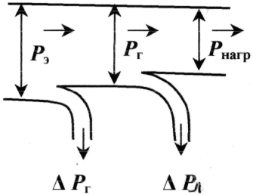
Рис. 1.5. Энергетическая
диаграмма простейшей цепи
постоянного тока
Потери мощности в источниках питания современных электроэнергетических установок относительно невелики. Мощные электрические генераторы имеют высокий к.п.д., достигающий значения 0,95 и выше.
При передаче потребителям одной и той же мощности Р_{нагр} = U_{нагр} I ток, протекающий по линии, будет тем меньше, чем выше напряжение установки. Потеря мощности в линии, как известно, пропорциональна квадрату тока. В связи с этим повышение напряжения, например в 10 раз, приводит к снижению потери мощности в линии передачи в 100 раз, и следовательно, к повышению ее экономичности. Этим объясняется использование все более высоких напряжений в электроэнергетических установках.

1.3. РАСЧЕТ ЭЛЕКТРИЧЕСКИХ ЦЕПЕЙ ПОСТОЯННОГО ТОКА С ОДНИМ ИСТОЧНИКОМ ПИТАНИЯ
Соединения источников и потребителей электроэнергии. В рассмотренной ранее простейшей электрической цепи (см. рис. 1.3) генератор, электроприемник и связывающие их провода, по которым электрическая энергия передается от генератора к приемнику, соединены между собой последовательно. Этот способ соединения применяется для того, чтобы связать в общую электрическую систему разнохарактерные с энергетической точки зрения элементы цепи генераторы, электроприемники и линии передачи электрической энергии. Однородные в энергетическом отношении элементы системы, например генераторы или электроприемники, как правило, соединяются между собой параллельно. При таком способе соединения достигается относительная независимость в управлении и работе отдельных источников и потребителей электроэнергии. Между тем при последовательном соединении практически невозможно включать и отключать отдельно каждый генератор или электроприемник, а также устанавливать для любого из них требуемый режим, работы. Кроме того, при последовательном соединении приемников, например электрических ламп, перегорание одной из них влечет за собой погасание всех остальных.
Совместная параллельная работа генераторов на общую электрическую нагрузку имеет значительные преимущества в сравнении с раздельной работой каждого генератора на свою нагрузку. Во-первых, повышается надежность питания потребителей, так как в случае аварийного отключения одного из генераторов оставшиеся в работе генераторы могут обеспечить бесперебойное электроснабжение наиболее ответственных нагрузок. Во-вторых, при параллельной работе можно в случае снижения нагрузки (например, в ночное время или в выходные дни) отключать часть генераторов, что повышает экономичность эксплуатации энергетических установок.
В тех случаях, когда один источник (например, электрохимический аккумулятор с э.д.с. Е = 1,25—2,4 В) не обеспечивает требуемого напряжения (110 или 220 В), приходится применять последовательное соединение однотипных источников.
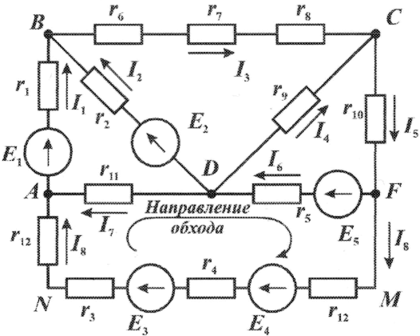
Рис. 1.6 Схема сложной цепи постоянного тока
Последовательное включение однотипных приемников (например, электрических ламп) применяется в исключительных случаях, когда напряжение источника значительно превышает номинальное напряжение отдельных электроприемников.
Законы Кирхгофа. При анализе и расчете электрических цепей, образуемых путем последовательного и параллельного соединения источников и потребителей электроэнергии, составляют электрическую схему, на которой показывают, как осуществляются эти соединения (рис 1.6).
Несколько последовательно соединенных элементов, по которым проходит один и тот же ток, образуют ветвь. В частном случае в ветви может быть лишь один элемент. Некоторые ветви (например, АВ, ANMF) содержат как сопротивления r, так и э.д.с. Е. Другие ветви (например, AD, DC, BC) имеют только сопротивления r.
Место соединения трех или более ветвей называют узловой точкой, или узлом. Так, например, в узловой точке А сходятся три ветви: АВ, АD и ANMF.
Ряд ветвей, образующих замкнутую электрическую цепь, называют контуром (например, ABDA, ADFMNA).
К узловым точкам схемы применим первый закон Кирхгофа, а к контурам — второй закон Кирхгофа.
Согласно первому закону Кирхгофа, сумма токов, притекающих к любой точке разветвления (узловой точке), равна сумме токов, уходящих от нее. Если токи, притекающие к точке разветвления, считать положительными, а уходящие от нее, — отрицательными, то первый закон Кирхгофа можно сформулировать так: алгебраическая сумма токов в узловой точке равна нулю:
ΣI = 0 (1.10)
В качестве примера напишем уравнение первого закона Кирхгофа для узловой точки А электрической схемы, представленной на рис. 1.6:
I₇ + I₈ = I₁
I₇ + I₈ – I₁ = 0
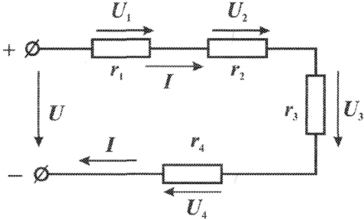
Рис. 1.7 Цепь с последовательным соединением сопротивлений
Согласно второму закону Кирхгофа, во всяком замкнутом контуре алгебраическая сумма э.д.с. равна алгебраической сумме падений напряжения на всех сопротивлениях, входящих в этот контур:
Σ E = ΣIr (1.11)
При обходе замкнутого контура по часовой стрелке (или против часовой стрелки) э.д.с. и токи, направления которых совпадают с принятым направлением обхода, следует считать положительными, а э.д.с. и токи, направленные встречно, — отрицательными.
Для примера рассмотрим замкнутый контур ADFMNA (рис. 1.6). При указанных на рисунке направлениях токов и э.д.с. и принятом обходе этого контура по часовой стрелке уравнение второго закона Кирхгофа принимает следующий вид:
-E₅ + E₄ + E₃ = -I₇ r₁₁ – I₆ r₅ + I₈ (r₁₃ + r₄ + r₃ +r₁₂)
В некоторых расчетах оказывается более удобным пользоваться уравнением второго закона Кирхгофа, записанным как
Σ E = Σ U + ΣIr (1.12)
Здесь часть слагаемых Ir, относящаяся к определенным участкам контура, заменена напряжениями U на этих участках.
Цепи с последовательным соединением. Если электрическая цепь состоит из нескольких последовательно соединенных участков с сопротивлениями r₁, r₂, r₃, r₄ (рис. 1.7), то через все участки протекает один и тот же ток I.
При отсутствии на участках цепи собственных э.д.с. общее напряжение U, приложенное к зажимам всей цепи, равно сумме падений напряжения на отдельных элементах цепи (второй закон Кирхгофа):
U + U₁ + U₂ + U₃ + U₄ (1.13)
или
U = I r₁ + I r₂ + I r₃ + I r₄ = I (r₁ + r₂ + r₃ + r₄) (1.14)
Из этого выражения следует, что общее сопротивление r равно сумме сопротивлений всех последовательно соединенных элементов цепи, а напряжения между элементами распределяются прямо пропорционально их сопротивлениям.
Если уравнение (1.14) умножить на I, то получим
U = I² r₁ + I² r₂ + I² r₃ + I² r₄ (1.15)
или
P = P₁ + P₂ + P₃ + P₄ (1.16)
т. е. общая мощность Р, потребляемая цепью, равна сумме мощностей, потребляемых отдельными ее элементами.
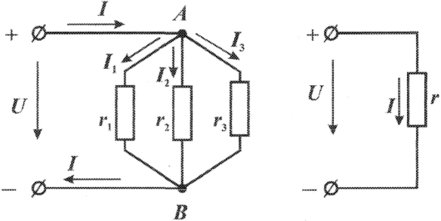
Рис. 1.8 Разветвленная цепь постоянного тока
Цепи с параллельным соединением. При параллельном соединении электроприемников (рис. 1.8) все они находятся под одинаковым напряжением U.
Обозначим сопротивления отдельных электроприемников через r₁, r₂, r₃, их проводимости - соответственно через g₁, g₂, g₃, а токи—через I₁, I₂, I₃.
Общий ток I в неразветвленной части цепи равен сумме токов, потребляемых отдельными электроприемниками:
$I=I_{1}+I_{2}+I_{3}=\frac{U}{r_{1}}+\frac{U}{r_{2}}+\frac{U}{r_{3}}U\left(\frac{1}{r_{1}}+\frac{1}{r_{2}}+\frac{1}{r_{3}}\right)=U\frac{1}{r_{э}}\text{.}$ (1.17)
или
I = U g₁ + U g₂ + U g₃ = U (g₁ + g₂ + g₃) = U g_{э} (1.18)
Эквивалентная проводимость разветвленной цепи равна сумме проводимостей отдельных ее ветвей:
$\frac{1}{r_{э}}=\frac{1}{r_{1}}+\frac{1}{r_{2}}+\frac{1}{r_{3}}$ (1.19)
или
g = g₁ + g₂ + g₃ (1.9а)
В частном случае, когда цепь содержит два параллельно включенных сопротивления r₁ и r₂, эквивалентное сопротивление r_{э} удобно определять по формуле, вытекающей из выражения (1.19):
$r_{э}=\frac{r_{1}r_{2}}{r_{1}+r_{2}}$ (1.20)
Умножив уравнения (1.17) на U, получим
$\frac{U^{2}}{r_{э}}=\frac{U^{2}}{r_{1}}+\frac{U^{2}}{r_{2}}+\frac{U^{2}}{r_{3}}$ (1.21)
или
P₁ = P₁ + P₂ + P₃ (1.22)

Из изложенного следует что мощность, расходуемая в разветвленной цепи, равна сумме мощностей, потребляемых отдельными приемниками или одним эквивалентным приемником. Проводимость эквивалентного приемника равна сумме проводимостей всех параллельно включенных электроприемников. Токи в этих приемниках так же, как и мощности, распределяются всегда пропорционально проводимостям.
При включении нескольких генераторов для совместной параллельной работы (рис. 1.9) они соединяются между собой одноименными зажимами, а к общим узловым точкам присоединяется внешняя цепь (нагрузка).
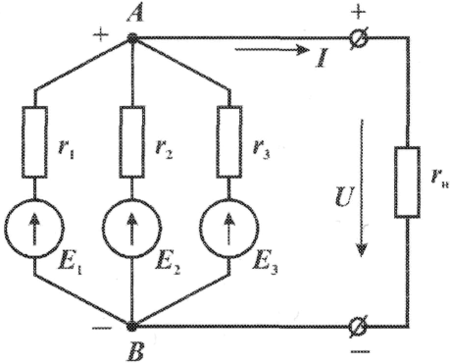
Рис. 1.9 Параллельна работа источника питания
При этом э.д.с. всех генераторов будут иметь одинаковое направление относительно их общей нагрузки.
Расчет смешанной цепи с одной э.д.с. Основная задача расчета электрических цепей — определить токи и мощности в различных элементах цепи (генераторах, электроприемниках и линиях, соединяющих источники энергии с потребителями), а также напряжения на отдельных элементах исследуемой цепи.
Исходными данными для расчета обычно являются заданные э.д.с., действующие в этой цепи, и характеристики (параметры) различных элементов цепи, т. е. либо их сопротивления, либо номинальные напряжения и мощности. При условии постоянства (по величине и направлению) действующих в цепи э.д.с. и неизменности сопротивлений, образующих эту цепь, картина распределения напряжений, токов и мощностей в данной схеме может быть только одна, т. е. задача имеет однозначное решение.
Если электрическая цепь представляет собой сочетание последовательно и параллельно включенных сопротивлений (смешанная схема соединений) и при этом имеет один источник питания (одну э.д.с.), то она рассчитывается в следующем порядке: 1) путем последовательного упрощения схемы находят общее сопротивление цепи; 2) по закону Ома определяют общий ток; 3) находят распределение токов и напряжений в схеме. Методику расчета подобных цепей поясним на числовом примере.
Пример 1.1. Рассмотрим цепь, изображенную на рис 1.10. Исходные данные:
U = 240 В, r₁ = 10 Ом, r₂ = 20 Ом, r₃ = 60 Ом, r₄ = 9 Ом, r₅ = 30 Ом, r₆ = 4 Ом, r₇ = 2 Ом.
Найти распределение токов в схеме.
Решение. Определяем эквивалентное сопротивление между точками А В:
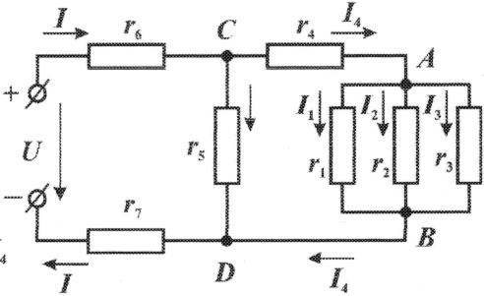
Рис. 1.10. Смешанная цепь постоянного тока
Складывая последовательно соединенные сопротивления r_{АВ} и r₄, получаем сопротивление
r′ = r_{AB} + r₄ = 6 + 9 = 15 Ом
Сопротивление r' в свою очередь оказывается соединенным параллельно сопротивлением r₅:
$\frac{1}{r_{{}_{\text{CD}}}}=\frac{1}{r^{'}}+\frac{1}{r_{{}_{5}}}=\frac{1}{\text{15}}+\frac{1}{\text{30}}=\frac{1}{\text{10}};r_{{}_{\text{CD}}}=\text{10}\text{Ом}$
Общее сопротивление цепи
R = r₆ + r_{CD} + r₇ = 4 + 10 + 2 = 16 Ом
Общий ток
$I=\frac{U}{R}=\frac{\text{240}}{\text{16}}=\text{15}\text{Ом}$
Напряжение между точками С и D
U_{CD} = I r_{CD} = 15 ⋅ 10 = 150 B
Токи в сопротивлениях r' и r₅:
$I=\frac{U_{\text{CD}}}{r^{'}}=\frac{\text{150}}{\text{15}}=\text{10}a,I=\frac{U_{\text{CD}}}{r_{5}}=\frac{\text{150}}{\text{30}}=5a$
Напряжение между точками А и В
U_{AB} = I₄ r_{AB} = 10 ⋅ 6 = 60 B.
Токи в сопротивлениях r₁, r₂ и r₃:
$I_{1}=\frac{U_{\text{AB}}}{r_{1}}=\frac{\text{60}}{\text{10}}=6a,I_{2}=\frac{U_{\text{AB}}}{r_{2}}=\frac{\text{60}}{\text{20}}=3a,I_{{}_{3}}=\frac{U_{{}_{\text{AB}}}}{r_{{}_{3}}}=\frac{\text{60}}{\text{60}}=1a$
Во избежание встречающихся ошибочных представлений необходимо обратить внимание на следующее. В электрической цепи всегда устанавливается ток I такой величины, при которой приложенное к этой цепи напряжение U полностью уравновешивает (компенсирует) потери напряжения во всех последовательно включенных элементах цепи. Изменение величины сопротивления любого участка электрической схемы неизбежно влечет за собой изменение как общего тока, так и токов, протекающих в отдельных элементах этой схемы
Так, например, изменение величины или отключение сопротивления r₃ в схеме рис. 1.10 вызывает изменение величин всех токов.
Метод контурных токов. При расчете сложных цепей с большим числом узловых точек предпочтителен метод контурных токов, который позволяет освободиться от составления уравнений по первому закону Кирхгофа и тем самым значительно сократить общее число совместно решаемых уравнений.
Сущность этого метода поясним на рис. 1.13, на котором представлена сложная цепь с узловыми точками А, В, С, D. Заданную схему разбиваем на три смежных контура /, //, /// с произвольно выбранными направлениями токов. Если считать, что в каждом из этих контуров протекает свой контурный ток (I_{I}, I_{II}, I_{III}), то в ветвях, являющихся общими для двух смежных контуров, протекающие токи равны алгебраической сумме двух контурных токов (в ветви АВ протечет ток I₂ = I_{II} - I_{I}, в ветви ВС - ток I₅ = I_{I} - I_{III} и в ветви DB - ток I₄ = I_{II} - I_{III}).
Применяя к отдельным контурам второй закон Кирхгофа, получим систему с числом уравнений, равным числу контурных токов:
E₁ + E₂ = I₁ (r₁ + r₂) + (I_{I} – I_{II}) + (I_{I} – I_{III}) r₄
E₃ - E₂ = I_{II} (r₅ + r₆) + (I_{II} – I_{III}) r₇+ (I_{II} – I_{I}) r₃
E₄ – E₁ – E₃= I_{III} r₃ + (I_{III} – I_{I}) r₄+ (I_{III} – I_{II}) r₇
Эти уравнения можно представить в виде, более удобном для их совместного решения:
E₁ + E₂ = I₁ (r₁ + r₂ + r₃ + r₄) – I_{II} r₃ – I_{III} r₄
E₃ - E₂ = I_{II} (r₅ + r₆ + r₇ + r₃) – I_{I} r₃ – I_{III} – r₇ (1.23)
E₄ – E₁ – E₃= I_{III} (r₄ + r₇ + r₈) - I_{I}r₄ – I_{II} r₇
Определив контурные токи I_{I}, I_{II}, I_{III}, нетрудно найти токи в смежных ветвях АВ, ВС и DB.

1.4. РАСЧЕТ СЛОЖНЫХ ЦЕПЕЙ ПОСТОЯННОГО ТОКА
Сложными называются разветвленные электрические цепи с несколькими источниками питания.
Универсальным методом анализа и расчета сложных цепей является метод непосредственного применения первого и второго законов Кирхгофа соответственно для узловых точек и замкнутых контуров.
Однако при значительном числе ветвей и узловых точек использование этого метода усложняется необходимостью совместного решения большого числа уравнений. В этих и некоторых других случаях может оказаться целесообразным применение иных методов расчета, основанных на тех же законах Кирхгофа. В зависимости от конфигурации расчетной схемы и поставленной задачи следует применять тот метод расчета, который в данном случае является наиболее эффективным.
Непосредственное применение законов Кирхгофа для расчета сложных цепей. Все э.д.с., токи и сопротивления любой цепи связаны между собой уравнениями, выражающими законы Кирхгофа. Эти уравнения могут быть записаны, если известны не только величины э.д.с. и токов, но и их направления.
Если известными являются величины э.д.с. и их направления, а так же величины сопротивлений сложной цепи, то, применяя законы Кирхгофа, можно составить столько независимых уравнений, сколько различных неизвестных токов имеется в этой цепи. Однако для составления этих уравнений необходимо предварительно задаться произвольными направлениями неизвестных токов, которые принято считать положительными.
Если в результате решения составленной системы уравнений найденная величина тока имеет знак «плюс», то это означает, что его направление совпадает с ранее выбранным положительным направлением. В противном случае фактическое направление тока противоположно выбранному положительному направлению.
Для получения требуемого числа независимых уравнений следует применить первый закон Кирхгофа ко всем узловым точкам, кроме одной, т. е. составить (n—1) уравнений, если число узлов равно п. Недостающие уравнения должны быть составлены по второму закону Кирхгофа так, чтобы каждое следующее уравнение не могло быть получено из предыдущих.
Расчет сложной цепи при помощи уравнений Кирхгофа проводят в следующей последовательности:
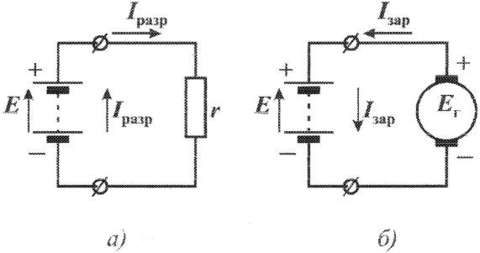
Рис. 1.11. Схема разряда (а) и заряда (б) аккумулятора
1) по возможности упрощают расчетную схему (заменив, например, несколько параллельно соединенных сопротивлений одним эквивалентным сопротивлением);
2) наносят на схеме известные направления э.д.с.;
3) задаются произвольными положительными направлениями токов;
4) составляют уравнения по первому закону Кирхгофа для всех узловых точек схемы, кроме одной;
5) составляют недостающие уравнения по второму закону Кирхгофа, обходя замкнутые контуры по часовой стрелке или против часовой стрелки. При этом э.д.с. и токи, совпадающие с направлением обхода, принимаются положительными, а э.д.с. с. и токи, противоположные (т. е. встречные) этому направлению, — отрицательными;
6) решают составленную систему уравнений и определяют неизвестные токи. Если некоторые значения токов получаются со знаком «минус», то это означает, что они имеют направления, обратные тем, которые были условно приняты для этих токов в начале расчета.
Необходимо отметить следующее: если в результате расчета сложной цепи фактическое направление тока в энергопреобразующем устройстве (электрической машине или аккумуляторе) совпадает с направлением его э.д.с., то это свидетельствует о том, что рассматриваемое устройство работает в качестве источника электроэнергии, а не электроприемника. Если направление тока обратно направлению э.д.с., то это означает, что устройство является электроприемником. Для пояснения сказанного на рис. 1.11 приведена схема разряда (а) и заряда (б) аккумулятора. В схеме (а) аккумулятор работает как генератор, в схеме (б) он является потребителем электрической энергии.
В отдельных случаях могут быть заданы лишь некоторые значений э.д.с., токов и сопротивлений. Общее число неизвестных величин должно соответствовать возможному числу независимых уравнений, составляемых по законам Кирхгофа для рассматриваемой схемы. В таких случаях приходится в начале расчета задаваться положительными направлениями не только неизвестных токов, но и неизвестных э.д.с. (или напряжений).
Фактические направления этих э.д.с, напряжений и токов находятся в зависимости от полученного знака ( + или —) у каждой из величин, найденных в результате решения составленной системы уравнений.
Пример 1.2. Найти токораспределение в схеме, изображенной на рис. 1.12,а. Исходные данные: Е₁=72 в, Е₂ = 48 в, r₁ = 3 ом, r₂-4 ом, r₃ = 6 ом, r₄ = 1О ом, r₅= 15 ом.
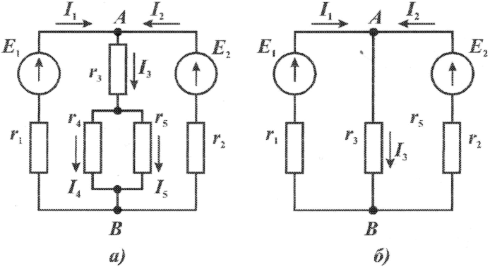
Рис. 1.12. Расчетные схемы к примеру 1.2:
а—исходная; б—упрощенная
Решение. Предварительно упрощаем схему и находим эквивалентное сопротивление, заменяющее сопротивления: r₃, r₄, r₅:
$r_{э}=r_{3}+\frac{r_{4}⋅r_{5}}{r_{4}+r_{5}}=6+\frac{\text{10}⋅\text{15}}{\text{10}+\text{15}}=\text{12}\text{Ом}\text{.}$
На упрощенной схеме (рис. 12. б) наносим заданные положительные направления э.д.с., E₁ и Е₂ и произвольно намечаем направления неизвестных токов I₁ I₂ и I₃ . Применяя к этой схеме законы Кирхгофа, составляем три уравнения:
I₁ + I₂ = I₃  E₁ – E₂ = I₁ r₁ – I₂ r₂  E₁ = I₁ r₁ + I₃ r₃ | I₁ + I₂ = I₃  72 – 48 = 3 I₁ – 4I₂  72 = 3I₁ + 12 I₃

Решая эту систему уравнений, находим:
I₁ = 6A; I₂ = -1,5A; I₃ = 4,5a
Полученный отрицательный знак у величины тока I₂ означает, что в действительности этот ток направлен в противоположную сторону. Ток I₃ распределяется между параллельными ветвями r₄ и r₅ обратно пропорционально этим сопротивлениям.

Пример 1.3. Найти токораспределение в схеме, изображенной на рис. 1.13. Исходные данные: Е₁ = 10 В, Е₂ = 10 В, Е₃= 11О В, Е₄ = 120 B, r₁ = 5 Ом,. r₂ = 3 Ом, r₃ = 8 Ом, r₄ = 4 Ом, r₅ = 3 Ом, r₆ = 4 Ом, r₇ = 5 Ом, r₈ = 6 Ом.
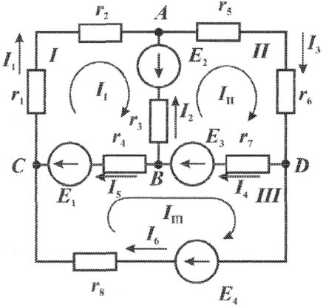
Рис. 1.13. Схема цепи к расчету методом контурных токов
Решение. Подставив в уравнения (1.23) известные значения э.д.с. и сопротивлений цепи и решая совместно эти уравнения, находим
I_{I} = 5A, I_{II} = 8A, I_{III} = 4A
Значения действительных токов в рассматриваемой цепи:
I_{I} = I_{I} = 5A, I₂ = I_{II} – I_{I} = 8 – 5 = 3A, I₃ = I_{II} = 8a
I₄ = I_{II} – I_{III} = 8 – 4 = 4A, I₅ = I_{I} – I_{III} = 5 – 4 = 1a, I₆ = I_{III} = 4A
Рис. 1.14. Схема цепи расчету методом узлового напряжения
Метод узлового напряжения. Рассматриваемый метод расчета целесообразно применять к схеме (рис. 1.14), имеющей несколько параллельных ветвей, сходящихся в двух узловых точках, а также к, электрическим цепям, которые в результате несложных преображений могут быть приведены к схеме с двумя узлами.
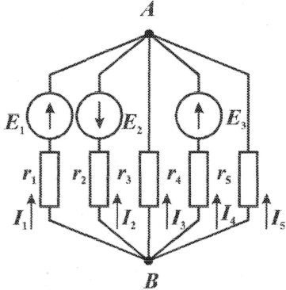
Рис. 1.14 Схема цепи к расчету методом узлового напряжения.
Примем направления токов во всех ветвях одинаковыми — от узла В к узлу А. Напряжение U_{AB} между точками А и В назовем узловым напряжением.
Применим к ветви с э.д.с. Е₁ второй закон Кирхгофа:
E₁ = U_{AB} + I₁ r₁,
откуда
$I_{1}=\frac{E_{1}−U_{\text{AB}}}{r_{1}}=\left(E_{1}−U_{\text{AB}}\right)g_{1}$ (а)
Аналогичным путем получим:
$I_{2}=\frac{−E_{2}−U_{\text{AB}}}{r_{2}}=\left(−E_{2}−U_{\text{AB}}\right)g_{2}$ (б)
$I_{3}=\frac{0−U_{\text{AB}}}{r_{3}}=\left(−U_{\text{AB}}\right)g_{3}$ (в)
$I_{4}=\frac{E_{3}−U_{\text{AB}}}{r_{4}}=\left(E_{3}−U_{\text{AB}}\right)g_{4}$ (г)
$I_{5}=\frac{0−U_{\text{AB}}}{r_{5}}=\left(−U_{\text{AB}}\right)g_{5}$ (д)
По первому закону Кирхгофа
I₁ + I₂ + I₃ + I₄ + I₅ = 0
или
(E₁ – U_{AB}) g₁ + (-E₂ – U_{AB}) g₂ – U_{AB} g₃ + (E₃ – U_{AB}) g₄ – U_{AB} g₅ = 0
Отсюда получаем формулу для определения узлового напряжения:
$U_{\text{AB}}=\frac{E_{1}⋅g_{1}−E_{2}⋅g_{2}+E_{3}g_{4}}{g_{1}+g_{2}+g_{3}+g_{4}+g_{5}}=\frac{\sum_{1}^{n}{E_{k}⋅g_{k}}}{\sum_{1}^{n}{g_{k}}}\text{.}$ (1.24)
Произведение E_{k}g_{k} для k-й ветви следует брать со знаком минус, если направление э.д.с. E_{k} противоположно принятому направлению тока (например, для второй ветви, рис. 1.14).
Определив узловое напряжение U_{AB} по формуле (1.24), нетрудно найти значения токов в отдельных ветвях схемы по формулам (а) - (д).
Пример 1.4. Найти токораспределение в схеме, представленной на рис. 1.14, Исходные данные: E₁ =60 В, Е₂ = 50 В, E₄ = 100 В, r₁=5 Ом, r₂ = 25 Ом, r₃ = 50 Ом, r₄ = 10 Ом, r₅ = 25 Ом.
Решение. Узловое напряжение
$$U_{\text{AB}}=\frac{E_{1}g_{1}−E_{2}g_{2}+E_{3}g_{4}}{g_{1}+g_{2}+g_{3}+g_{4}+g_{5}}=\frac{\text{60}⋅0,2−\text{50}⋅0,\text{04}+\text{100}⋅0,1}{0,2+0,\text{04}+0,\text{02}+0,1+0,\text{04}}=\text{50}B$$
$I_{1}=\frac{E_{1}−U_{\text{AB}}}{r_{1}}=\frac{\text{60}−\text{50}}{5}=2A,$ $I_{2}=\frac{−E_{2}−U_{\text{AB}}}{r_{2}}=\frac{−\text{50}−\text{50}}{\text{25}}=−4A,$
$I_{3}=\frac{0−U_{\text{AB}}}{r_{3}}=−\frac{\text{50}}{\text{50}}=−1A,$ $I_{4}=\frac{E_{3}−U_{\text{AB}}}{r_{4}}=\frac{\text{100}−\text{50}}{\text{10}}=5A,$
$I_{5}=\frac{0−U_{\text{AB}}}{r_{5}}=−\frac{\text{50}}{\text{25}}=−2A,$
Проверка:
I₁ + I₂ + I₃ + I₄ + I₅= 2 –4 –1 + 5 – 2 = 0

РАЗДЕЛ 2. ПЕРЕМЕННЫЙ ТОК

2.1. ПРОСТЕЙШИЕ ЭЛЕКТРИЧЕСКИЕ ЦЕПИ ОДНОФАЗНОГО ПЕРЕМЕННОГО ТОКА
1. Переменными э.д.с., напряжениями и токами называют э.д.с., напряжения и токи, периодически изменяющиеся во времени. Для мгновенного значения периодической величины, например, э.д.с., можно записать:
e = f (t + kT)
где Т - период или время полного цикла изменения э.д.с.,
k - целое число.
Мгновенные значения электрических величин в цепях переменного тока обозначают строчными буквами.
2. Среди периодических э.д.с. и токов наибольшее распространение получили синусоидальные э.д.с. и токи. Мгновенное значение синусоидальной величины, например, тока, записывается так:
i = I_{m} sin ωt
где I_{m} - амплитудное значение тока,
ω - угловая частота,
f- частота изменения тока, связанная с периодом соотношением:
ω = 2 π f, f = 1/T
3. Синусоидально изменяющаяся величина характеризуется амплитудой, частотой (или периодом) и начальной фазой. Фазой называется аргумент синуса, фаза определяет состояние синусоидально изменяющейся величины в данный момент времени.
Величину аргумента синуса при t = 0 называют начальной фазой. На графиках начальную фазу отсчитывают от ближайшего к точке с координатой t = 0 перехода синусоидальной функции через ось абсцисс от отрицательных значений к положительным. При таком порядке отсчета положительная начальная фаза направлена в положительную сторону оси абсцисс, а отрицательная - в обратную сторону (рис.2.1б и 2.1 а). Обозначается начальная фаза буквой "кси" - ψ.
Для синусоидального тока, изображенного на рисунке 2.2 при различных значениях начальной фазы, можно написать следующие выражения мгновенных значений:
для рисунка 2.la
i = I_{m} sin ωt
для рисунка 2.1б
i = I_{m} sin (ωt + ψ_{I}),
для рисунка 2.1в
i = I_{m} sin (ωt - ψ_{I}),
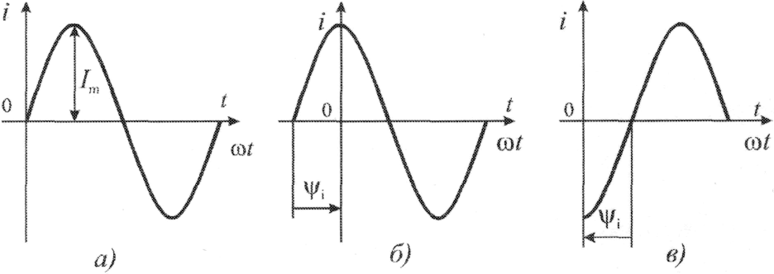
Рис. 2.1. Графики синусоидального тока при различных значениях начальной фазы
4. Если на одном графике изображаются для совместного рассмотрения две синусоидальные функции, то разность их начальных фаз называют углом сдвига фаз или просто сдвигом фаз (ϕ). При сопоставлении напряжений и токов чаще всего определяют сдвиг фаз, вычитая из начальной фазы напряжения начальную фазу тока:
ϕ = ψ_{U} - ψ_{I},
Определение сдвига фаз поясняется рисунком 2 .
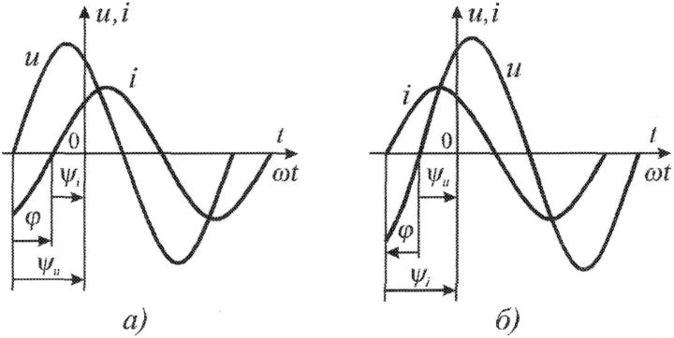
Рис. 2.2. Обозначение сдвига фаз на графиках напряжения и тока
5. Для оценки величин синусоидально изменяющихся тонов, э.д.с. и напряжений нельзя применять их средние значения, так как среднее за период значение любой синусоидальной величены равно нулю. В качестве оценки этих величин вводится так называемое действующее значение тока, э.д.с. или напряжения, например:
$I=\sqrt{\frac{1}{T}\int_{0}^{T}{i^{2}\text{dt}}}$
Можно показать, что если переменная величина, в данном случае ток изменяется по синусоидальному закону, то
$I=\frac{I_{m}}{\sqrt{2}}$,
то есть действующее значение тока равно максимальному, деленному на корень из двух.
Главное преимущество действующего значения синусоидально изменяющейся величины в том, что оно не зависит от времени, следовательно, его удобно изображать на графиках, с его помощью легко проводить всевозможные расчеты. Большинство электроизмерительных приборов сконструировано так, что они фиксируют именно действующие значения синусоидальных токов и напряжений.
6. Синусоидальные токи, э.д.с. и напряжения можно изображать векторами. Это значительно проще, чем изображение с помощью синусоид. Совокупность векторов, изображающих синусоидально изменяющиеся с одинаковой частотой токи, напряжения и э.д.с. и представленных в определенном порядке, называют векторной диаграммой.
Ток и напряжение, представленные на рисунках 2.1, 2.2 в виде синусоид, изображены на рисунке 2.3 с помощью векторов.
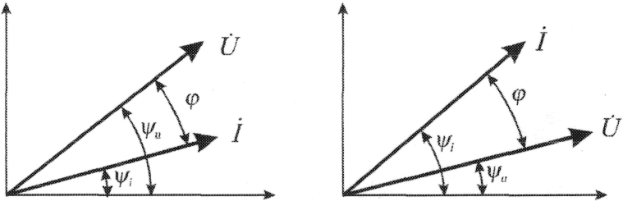
Рис. 2.3. Векторные диаграммы токов и напряжений.
При построении векторных диаграмм положительные углы отсчитываются по направлению против часовой стрелки.
7. Индуктивные катушки и конденсаторы оказывают сопротивление протекающим по ним переменным токам. В этих сопротивлениях не происходит превращения электрической энергии в тепловую. Поэтому в отличие от активных сопротивлений их называют реактивными. Реактивное сопротивление индуктивной катушки называется индуктивным сопротивлением, обозначается X_{L}, и вычисляется по формуле:
X_{L} = ω L, Ом
где L - индуктивность катушки, Г (генри).
Реактивное сопротивление конденсатора называется емкостным сопротивлением, обозначается Х_{С} и вычисляется по формуле:
$X_{C}=\frac{1}{ωc},\text{Ом}$
где С - емкость конденсатора в фарадах.
8. Известно, что в активном сопротивлении напряжение совпадает с током по фазе. Если ток, текущий по сопротивлению на рисунке 2.4а задан выражением
i = I_{m} sin ωt
то напряжение на этом сопротивлении изменяется по закону:
u = U_{m} sin ωt
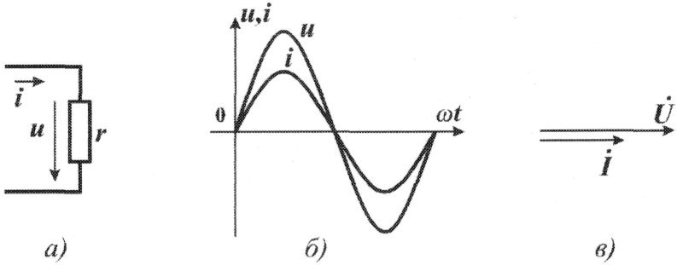
Рис. 2.4 Ток и напряжение в активном сопротивлении.
Синусоиды тока и напряжения, а также их векторная диаграмма представлена на рис.2.4 б, в.
В катушке индуктивности напряжение опережает ток по фазе на угол 90º . Если ток катушки задан выражением:
i = I_{m} sin ωt
то напряжение на катушке изменяется по закону:
$u=I_{m}X_{С}\text{sin}\left(ωt+\frac{π}{2}\right)=U_{m}\text{sin}\left(ωt+\frac{π}{2}\right)\text{.}$
Схема цепи, синусоиды тока и напряжения, также их векторная диаграмма приведены на рисунке 2.5.
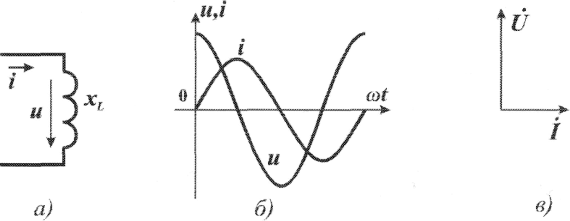
Рис. 2.5 Ток и. напряжение в катушке индуктивности.
В конденсаторе напряжение отстает от тока по фазе на угол 90°. Если ток, протекающий через конденсатор, задан выражением:
i = I_{m} sin ωt
то напряжение на конденсаторе изменяется по закону:
$u=I_{m}X_{L}\text{sin}\left(ωt−\frac{π}{2}\right)=U_{m}\text{sin}\left(ωt−\frac{π}{2}\right)\text{.}$
Схема цепи, синусоиды тока и напряжения, а также их векторная диаграмма приведены на рисунке 2.6.
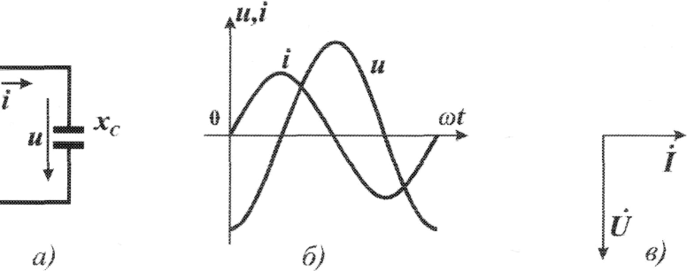
Рис.2.6 Ток и напряжение конденсатора
9. Так как в цепях переменного тока с активными и реактивными элементами токи и напряжения сдвинуты друг относительно друга по фазе, то активные и реактивные сопротивления и проводимости можно складывать только квадратично.
При последовательном соединении элементов (рисунок 2.7а) полное сопротивление цепи определяется по формуле:
$Z=\sqrt{r^{2}+{\left(X_{L}−X_{C}\right)}^{2}},$
при параллельном соединении элементов (рисунок 2.7б) полная проводимость цепи определяется по формуле:
$y=\sqrt{g^{2}+{\left(b_{C}−b_{L}\right)}^{2}},$
где g, b - соответственно активная и реактивная проводимость цепи.
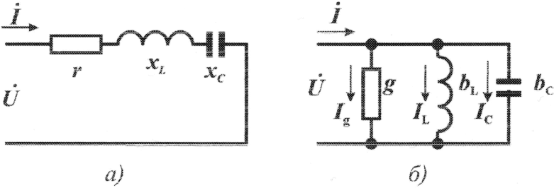
Рис.2.7 Электрическая цепь с последовательным и параллельным соединением элементов.
10. Пусть необходимо построить векторные диаграммы токов и напряжений для схем, представленных на рисунке 2.7.
На схеме рис. 2.7а все сопротивления соединены последовательно, поэтому за основу для построения векторной .диаграммы можно принять ток, являющийся общим элементом для сопротивлений. В произвольном направлении в определенном масштабе откладывают вектор тока I (рисунок 2.8а). Известно, что вектор напряжения на активном сопротивлении совпадает с током по фазе, поэтому откладывают в выбранном масштабе вектор Ur совпадающим по направлению с током.
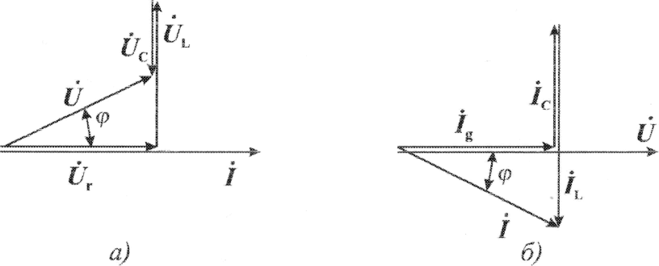
Рис. 2,8 Векторные диаграммы электрических цепей
Так как индуктивное напряжение опережает ток по фазе на угол 90°, то из конца вектора Ur, откладывают вектор U_{L} выбранном масштабе и повернутым относительно тока на угол π/2 против часовой стрелки. Tак как емкостное напряжение Uc отстает по фазе от тока на угол 90°, то из конца вектора U_{L} откладывают вектор Uc. В выбранном масштабе и повернутым относительно тока на угол π/2 по часовой стрелке.
Так как напряжение на входе схемы Ů согласно второго закона Кирхгофа не может быть ничем иным, как суммой падений напряжении в цепи, то
U = U_{r} + U_{L} + U_{C}
Поэтому вектор, соединяющий начало Ur и конец, Uc есть вектор сетевого напряжения U.
Векторная диаграмма для цепи по рисунку 2.8б строится точно так же, но так как все элементы схемы соединены параллельно, то начинают построение с единого для всех сопротивлений элемента - напряжения U.
Угол сдвига по фазе ϕ (фи) между током и напряжением находят из треугольника сопротивлений или треугольника проводимостей.
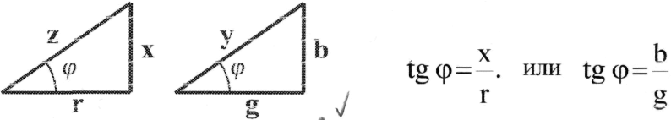
Например, для схемы на рисунке 2.7 тангенс угла сдвига по фазе между сетевым напряжением и током равен:
$\text{tg}φ=\frac{X_{L}−X_{C}}{r}\text{.}$
II. Пример.
Дана схема, изображенная на рисунке 2.9. Напряжение на зажимах цепи изменяется по закону:
U = 10 sin ωt
Даны параметры: R₁, = 5 Ом, R₂ = 7 Ом, L = 0,1 Г, С = 135 мк Ф, f= 40 Гц.
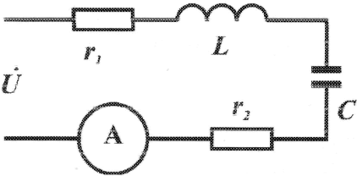
Рис 29 Схема для расчета цепи
Определить: показание амперметра, закон изменения тока в цепи, построить векторную диаграмму.
11.1. Определяют реактивные сопротивления. Индуктивное сопротивление:
X_{L} = ω t.
X_{L} = 2 π f L = 2 π ⋅ 40 ⋅ 0,1 = 25,1 Ом
Емкостное сопротивление:
$X_{C}=\frac{1}{ωc}=\frac{1}{2π\text{fc}}=\frac{1}{2π⋅\text{40}⋅\text{135}⋅{\text{10}}^{−6}}=\text{29},4\text{Ом}$
11.2. Так как все элементы цепи на рисунке 2.9 соединены последовательно, то по ним протекает один и тот же ток. Определяют его по закону Ома как частное от деления напряжения на зажимах цепи на полное сопротивление цепи.
11.2.1. Амперметр показывает действующее значение тока, поэтому необходимо воспользоваться действующим значением приложенного напряжения:
$U=\frac{U_{m}}{\sqrt{2}}=\frac{\text{10}}{\sqrt{2}}=7,\text{09}B$
11.2.2. Полное сопротивление цепи определяют исходя из следующих соображений.
Напряжения на активных сопротивлениях цепи совпадает по фазе, следовательно, активное напряжение цепи
U_{r} = U_{r1} + U_{r2},
откуда, разделив правую и левую части равенства на ток, получают
r = r₁ + r₂.
Напряжения на катушке индуктивности и конденсаторе противоположны по фазе, следовательно, реактивное напряжение цепи
U_{p} = U_{L} – U_{C},
откуда, разделив правую и левую части равенства на ток, получают
X = X_{L} – X_{C} = ω L – 1/ω c.
Известно, что активное и реактивное сопротивление цепи с последовательным соединением параметров складываются квадратично, следовательно, полное сопротивление электрической цепи находят по выражению:
$$Z=\sqrt{r^{2}+x^{2}}=\sqrt{{\left(r_{1}+r_{2}\right)}^{2}+{\left(ωL−\frac{1}{ωc}\right)}^{2}}=\sqrt{{\left(5+7\right)}^{2}+{\left(\text{25},1−\text{29},4\right)}^{2}}=\text{13},\text{69}\text{Ом}$$
11.2.3. Показание амперметра:
$I=\frac{U}{Z}=\frac{7,\text{09}}{\text{13},\text{69}}=0,\text{577}A$
11.3. Прежде, чем написать закон изменения тока в цепи, можно построить векторную диаграмму, из которой можно определить, опережает или отстает ток по фазе от приложенного напряжения.
На векторной диаграмме должны быть представлены в векторной форме все токи и напряжения, реально существующие в цепи. Из рисунка 2.9 видно, что по всем элементам цепи протекает один и тот же ток. На всех сопротивлениях он вызывает падения напряжений, сумма которых равна сетевому напряжению (согласно второму закону Кирхгофа).
Как правило, векторная диаграмма отроится для действующих значений токов и напряжений. Ток рассчитан в п. 11.2.3. Определим величины падений напряжений на сопротивлениях:
U_{r1} = I⋅r₁ = 0,58 ⋅ 5 = 2,9 B
Выбирают масштабы для тока и напряжения. Пусть, например, в 1 см. содержится 0,1 А, и в 1 см, - 2 В. Построение векторной диаграммы для цепи с последовательным соединением элементов удобнее начать с вектора тока. От произвольной точки плоскости в произвольном направлении откладывают вектор тока I (рисунок 2.10)
Напряжение на активном сопротивлении r₁ совпадает по фазе с током, поэтому вектор Ur совпадает по направлению с вектором тока I.
Напряжение на катушке U_{L}, опережает ток по фазе на 90° . Из конца вектора U_{rl} откладывают вектор U_{L} под углом 90°, причем, угол отсчитывают от вектора тока против часовой стрелки.
Напряжение на конденсаторе отстает от тока по фазе на угол девяносто градусов. Поэтому от конца вектора U_{I}. откладывают вектор Uc под углом 90° по отношению к вектору тока, причем, угол отсчитывается по часовой стрелке.
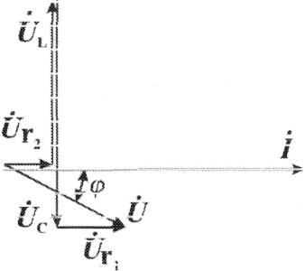
Рис. 2.10. Векторные диаграммы при последовательном и параллельном соединении параметров цепи
Напряжение на сопротивлении r₂ совпадает с током по фазе. Поэтому от конца вектора U_{L} откладывают вектор U_{I} параллельно вектору тока. Направления векторов U_{r2} и I должны совпадать.
Так как по второму закону Кирхгофа можно записать:
U = U_{r1} + U_{L} + U_{C} + U_{r2}
то, соединяя начало вектора U_{r1} с концом вектора U_{r2} , получают вектор сетевого напряжения U. Из рисунка 2.10 видно, что вектор сетевого напряжения отстает по фазе от вектора тока, следовательно, полное сопротивление цепи носит активно-емкостный характер.
11.4. Известно, что в линейных электрические цепях ток изменяется по синусоидальному закону, если по этому же закону изменяется питающее напряжение.
По условию
U = U_{m} sin ωt
Вектор тока опережает вектор сетевого напряжения на угол ϕ, следовательно, закон изменения тока в цепи по рисунку 2.10 можно написать так:
$i=\frac{U_{m}}{Z}\text{sin}\left(ωt+φ\right)$
Определим численное значение угла ϕ:
$φ=\text{arctg}\frac{x}{r}=\text{arctg}\frac{ωL−\frac{1}{ωc}}{r_{1}+r_{2}}=\text{arctg}\frac{\text{25},1−\text{29},4}{5+7}=−\text{19},7^{o}$
«Минус» свидетельствует о том, что вектор напряжения является отстающим по фазе. Это равнозначно утверждению: вектор тока является опережающим по фазе. Поэтому в формулу закона изменения тока величина угла войдет со знаком «плюс».
$i=\frac{\text{10}}{\text{13},\text{69}}\text{sin}\left(ωt+\text{19},7^{o}\right)=0,\text{731}\text{sin}\left(ωt+\text{19},7^{o}\right)$

2.2. АКТИВНАЯ, РЕАКТИВНАЯ И ПОЛНАЯ МОЩНОСТИ
При выборе трансформаторов, сечения кабелей, выключающей аппаратуры и т. п. необходимо знать, на какой ток они должны быть рассчитаны. Для этого недостаточно, если известны только напряжение и активная мощность Р, следует еще определить cosϕ нагрузки. При наличии нескольких приемников энергии с различным cosϕ эти расчеты существенно усложняются. Для облегчения подобных расчетов введены две вспомогательные величины: полная S = U I и реактивная Q = U I sinϕ = U I мощности.
Соотношения между ними и активной мощностью наглядно показывает треугольник мощностей. Чтобы построить его, можно взять треугольник напряжений и все стороны его умножить на ток I (рис. 2.11). Полученный таким путем треугольник мощностей будет подобен треугольнику напряжений. Его гипотенуза будет изображать полную мощность S, а катеты — активную Р и реактивную Q мощности. Соотношения между ними
$S=\sqrt{P^{2}+Q^{2}};P\text{cos}φ;Q=S\text{sin}φ;Q=\text{Ptg}φ\text{.}$ (2.1)
На щитках генераторов и трансформаторов указывается пол мощность. Изоляция генераторов и трансформаторов рассчитывается определенное номинальное напряжение, а сечение проводов обмоток — определенный номинальный ток. Тем самым отдельно ограничивай напряжение и ток, причем эти ограничения не зависят от сдвига фаз ϕ между напряжением и током. Таким образом, произведение действующих значений напряжения и тока определяет полную номинальную мощность Sн генератора, трансформатора и других устройств переменного тока, Как показано выше, активная мощность Р = S_{H} cos ϕ. Следовательно, значение допустимой активной мощности при неизменной полной мощности уменьшается с уменьшением cos ϕ.
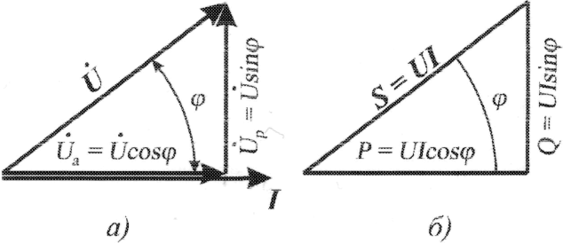
Рис.2.11 Построение треугольника мощностей: а- треугольник напряжений, б - треугольник мощностей
Единицей полной мощности служит вольт-ампер (ВА) и киловольт-ампер (кВА). Это изменение наименования упрощает указания мощности в каталогах, расчетах и т. п.: достаточно написать, например, 500 кВА, чтобы тем самым показать, что рассматривается полная, а не активная мощность.
Понятие реактивной мощности Q используется для расчета полной мощности установки, например, при определении мощности трансформатора, необходимого для промышленного предприятия. Различные приемники электроэнергии потребляют как активную, так и реактивную мощности. Полная мощность, на которую должен быть установлен трансформатор, определяется на основании суммы активных мощностей всех приемников ΣP и суммы их реактивных мощностей ΣQ по формуле:
$S=\sqrt{{\left(\sum{P}\right)}^{2}+{\left(\sum{Q}\right)}^{2}}$ (2.2)
Реактивная мощность измеряется в вольт-амперах реактивных (ВАр) и киловольт-амперах реактивных (кВАр).
Условно принято считать реактивную емкостную мощность отрицательной, в соответствии с чем конденсаторы нужно считать генераторами реактивной мощности Qc, а индуктивные приемники Q_{L} — ее потребителями. При наличии среди приемников конденсаторов и индуктивных катушек общая полная мощность установки
$S=\sqrt{{\left(\sum{P}\right)}^{2}+{\left(\sum{Q_{L}−Q_{C}}\right)}^{2}}$ (2.3)

Посредством емкостной реактивной мощности, компенсирующей индуктивную мощность электродвигателей, повышается cos ϕ промышленных предприятий.

РАЗДЕЛ 3. ТРЕХФАЗНЫЙ ЭЛЕКТРИЧЕСКИЙ ТОК

3.1. ЭЛЕМЕНТЫ ТРЕХФАЗНОЙ СИСТЕМЫ
В настоящее время получение, передача и распределение электроэнергии в большинстве случаев производится посредством трехфазной системы.
Эта система была изобретена и практически разработана во всех основных се частях выдающимся русским инженером М. О. Доливо-Добровольским.
Как показывает само название, трехфазная система состоит из трех источников электроэнергии и трех цепей, соединенных общими проводами линии передачи.
Источником энергии для всех фаз системы является трехфазный генератор (рис. 3.1). Он отличается от однофазного генератора переменного тока тем, что у него на статоре размещены три изолированные друг от друга одинаковые обмотки. Они расположены так, чтобы индуктируемые в них э.д.с. были сдвинуты по фазе одна относительно другой на 120°.
Если генератор двухполюсный, как на рис. 3.1, то оси катушек обмоток фазы сдвинуты одна по отношению к другой на одну треть окружности статора.
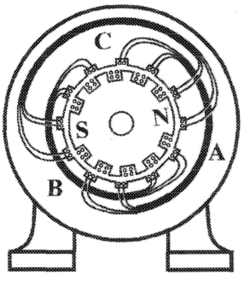
Рис.3.1 Схема устройства трехфазного генератора.
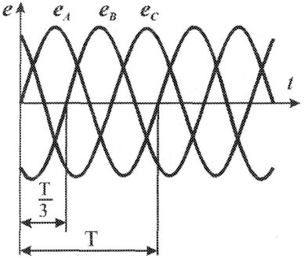
Рис.3.2 Кривые мгновенных значений э.д.с. трехфазной системы.
При вращении ротора его постоянное магнитное поле пересекает проводники обмоток не одновременно. Э.д.с. обмотки А достигает своего максимального значения, когда мимо нее проходит середина полюса ротора. Э.д.с. в следующей обмотке В достигает максимума позже, когда ротор повернется на 1/3 оборота. В двухполюсном генераторе повороту на 1/3 оборота соответствует 1/3 периода индуктируемой э.д.с. Следовательно, э.д.с. в обмотке В отстает по фазе от э.д.с. в обмотке А на 1/3 периода. В свою очередь, э.д.с. в обмотке С отстает по фазе от э.д.с. обмотки Д на 1/3 периода и от э.д.с. обмотки А на 2/3 периода. При такой симметрии устройства генератора максимальные значения этих э.д.с. одинаковы. Конструкция генератора должна обеспечивать их синусоидальность.
Уравнения мгновенных значений э.д.с. будут:
E_{A} = E_{m} sin ωt
$e_{B}=E_{m}\text{sin}\left(ωt−\frac{2π}{3}\right)=E_{m}\text{sin}\left(ωt−\frac{T}{3}\right)$ (3.1)
$e_{C}=E_{m}\text{sin}\left(ωt−\frac{4π}{3}\right)=E_{m}\text{sin}\left(ωt−\frac{2T}{3}\right)$
Кривые мгновенных значении э.д.с. показаны на рис. 3.2. На рис. 3.3 дана векторная диаграмма для их действующих значений
$E_{φ}=\frac{E_{m}}{\sqrt{2}}$
Сумма этих векторов образует замкнутый треугольник: Е_{А} + Е_{В} + Е_{С} = О — это трехфазная симметричная система э.д.с. Алгебраическая сумма мгновенных значений э.д.с. e_{А} + е_{B} + е_{C} = 0, что легко проверить, подставив выражения этих значений как синусоидальных функций времени.
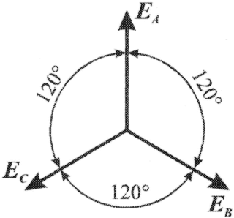
Рис. 3.3 Векторы э.д.с. трехфазной системы.
Изображения э.д.с. трехфазной системы в комплексной форме будут:
Ė_{A} = E_{ф} · e^{j0} = E_{ф}
${\overset{}{E}}_{B}=E_{ф}⋅e^{−j\frac{2π}{3}}=E_{ф}\left(−\frac{1}{2}−j\frac{\sqrt{3}}{2}\right);$ (3-2)
${\overset{}{E}}_{C}=E_{ф}⋅e^{−j\frac{4π}{3}}=E_{ф}⋅e^{j\frac{2π}{3}}=E_{ф}\left(−\frac{1}{2}−j\frac{\sqrt{3}}{2}\right);$
От последовательности фаз системы зависит направление вращения трехфазных двигателей, поэтому в трехфазных устройствах она проверяется специальными указателями последовательности фаз и обозначается раскраской шин на распределительных устройствах; приняты следующие цвета: фаза А — желтый, фаза В — зеленый и фаза С — красный; незаземленная нейтраль — белый, заземленная нейтраль — черный. Зажимы обмоток генератора различают: начала A, В, С, концы X, Y, Z.
Два основных способа соединения обмоток генераторов, трансформаторов и приемников в трехфазных цепях: звездой и треугольником.

3.2. СОЕДИНЕНИЕ ФАЗ ЗВЕЗДОЙ
Обмотки фаз генераторов можно было бы соединить с тремя приемниками электроэнергии шестью проводами (рис. 3.4а) и получить таким путем три независимые фазные цепи. Практически подобное соединение применяется лишь в редких случаях, но с помощью такой схемы можно нагляднее представить условия, возникающие при объединении цепей в трехфазную систему. Как и в однофазных цепях переменного тока, стрелки на схеме показывают положительные направления фазных э.д.с. и создаваемых ими токов. Положительные направления определяет разметка зажимов обмоток фаз генератора. Внутри обмоток э.д.с. и токи направлены от «концов» (X, Y, Z) к «началам» (А, В, С). Во внешней цепи токи направлены от начал обмоток фаз генераторов к приемникам.
Для соединения звездой (условное обозначение Y) зажимы X, Y, Z («концы» обмоток фаз генератора) объединяются в одну общую точку N. Соответственно в точке п объединяются и три конца фазных цепей приемника (рис. 3.4б) Между нейтральными точками генератора и приемника проложен общий нейтральный провод (или нейтраль) трехфазной системы, образуемый объединением трех обратных проводов.
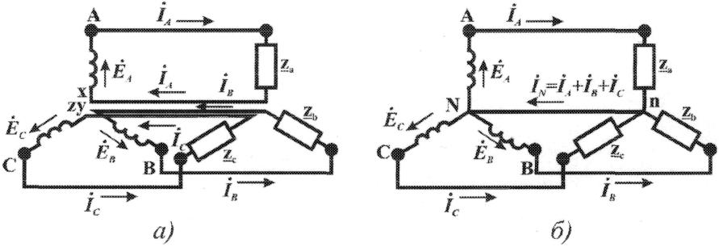
Рис.3.4 Образование соединения фаз звездой:
а — схема не объединенной трехфазной системы.
б — объединенная трехфазная система
Если предположить равными нулю поочередно все фазные эдс, кроме одной (например, проследить в объединенной системе контур тока IA при наличии в системе одной э.д.с. Е_{А}) то легко убедиться, что объединение системы не изменит контуры, по которым замыкаются фазные токи. Следовательно, в нейтральном проводе системы ток будет равен векторной сумме фазных токов:
İ_{N} = İ_{A} + İ_{B} + İ_{C} (3.3)
Нагрузка всех трех фаз называется симметричной, если ток во всех фазах одинаков и равны сдвиги фаз между фазными напряжениями и токами, а также полные сопротивления отдельных фаз приемника (т, е. равны комплексные сопротивления фаз приемника).
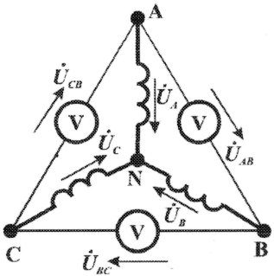
Рис. 3.5. Положительные направления фазных напряжений при соединении фаз звездой.
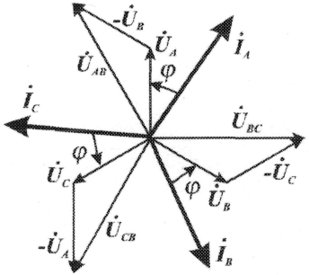
Рис. 3.6. Векторная диаграмма линейных и фазных напряжений
для соединения фаз звездой.
При симметричной нагрузке сумма векторов фазных токов образует замкнутый треугольник. Следовательно, в этом случае ток в нейтральном проводе İ_{N} = 0. По этой причине для заведомо симметричной трехфазной нагрузки нейтральный провод не нужен. В частности, он не используется для трехфазных двигателей.
При соединении звездой фаз генератора и приемника напряжения на их зажимах называются фазными напряжениями U_{ф} (U_{A} , U_{B}, U_{C} на рис. 3.5). Но в системе имеются также напряжения между линейными проводами, называемые линейными напряжениями Uл (U_{AB},U_{BC,} U_{CA}) Положительные направления фазных напряжений противоположны по отношению к приемнику, включенному между линейными проводами (рис. 3.5). Следовательно, каждое из трех линейных напряжений равно векторной разности соответствующих фазных напряжений:
Ů_{AB} = Ů_{A} – Ů_{B};
Ů_{BC} = Ů_{B} – Ů_{C}; (3.4)
Ů_{CA} = Ů_{C} – Ů_{A};
Численные соотношения между линейными и фазными напряжениями в симметричной системе легко определить на основании векторной диаграммы (рис. 3.6). За основу диаграммы можно взять три вектора фазных напряжений Ů_{A}, Ů_{B} и Ů_{C}. Углы между ними равны 120º . Для построения вектора линейного напряжения Ů_{AB} следует из Ů_{A} вычесть Ů_{B}, следовательно, нужно к Ů_{A} прибавить (—Ů_{B}).
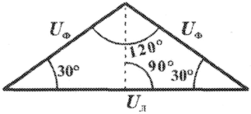
Рис. 3.7. Соотношения между фазными и линейными напряжениями при соединении фаз звездой.
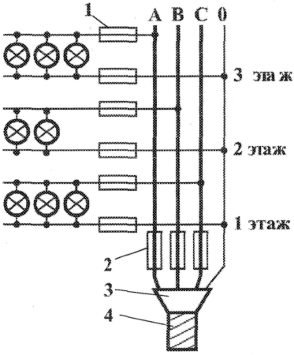
Рис. 3.8. Осветительная нагрузка при соединении приемников
звездой с нейтральным проводом (четырехпроводная система)
1 - квартирные предохранители;
2 - домовые предохранители;
3 - муфта; 4 - кабель.
Последний равен Ů_{B} по величине, но противоположен ему по направлению. Так же строятся Ů_{BC} и Ů_{CA}. Так как рассматриваемая система напряжений симметрична, то векторы фазных и линейных напряжений образуют три равнобедренных треугольника с острыми углами по 30° и тупым углом 120°. Опустив из вершины тупого угла любого из треугольников перпендикуляр на противоположную сторону (рис. 3.7), можно найти, что
U_{ф} cos 30º = U_{л} /2 или U_{л} = √3 U_{ф};
В трехфазной системе, соединенной звездой, линейные напряжения больше фазных в √3 раз. При смешанной осветительной и силовой нагрузке линейное напряжение 380 В подается на зажимы трехфазных двигателей, а фазное 220 В=380/ √3 — на осветительные приборы.
При соединении звездой токи в проводах линии передачи—линейные токи I_{Л} равны фазным, так как все части фазной цепи и линейные провода соединены последовательно: I_{Л} = I_{Ф}.
При осветительной нагрузке в случае соединения звездой приемники включаются между линейными проводами и нейтральным проводом.
Часто осветительная нагрузка бывает несимметричной, в этом случае необходим нейтральный провод (рис. 3.8). При отсутствии нейтрального провода в зависимости от отношения сопротивлений фаз приемника одно фазное напряжение может быть ниже необходимого, а другое слишком велико. По этой причине в нейтральном проводе магистрали запрещается устанавливать предохранители или выключатели.

3.3. СОЕДИНЕНИЕ ФАЗ ТРЕУГОЛЬНИКОМ
Несколько реже, чем соединение звездой, в трехфазных устройствах применяют соединение треугольником (условное обозначение Δ).
При соединении треугольником (рис. 3.9) обмотки фаз генератора соединяются так, чтобы начало одной обмотки фазы соединялось с концом предыдущей (А с Z; В с X и С с Y). Положительные направляя э.д.с. при таком соединении направлены внутри треугольника обмоток фаз одинаково; следовательно, внутри этого треугольника действует алгебраическая сумма мгновенных значений фазных э.д.с. е_{A} + e_{B} + е_{C} = 0 и поэтому уравнительного тока в мотках генератора не возникает. Общие точки, созданные объединением двух зажимов обмоток, соединяются с линейными проводами, к которым подключаются фазы приемника. Ток в каждом из линейных проводов системы равен сумме двух токов, положительные направления которых противоположны (см. рис. 3.9). На основании сказанного ясно, что результирующие, токи линейных проводах равны векторной разности соответствующих фазных токов:
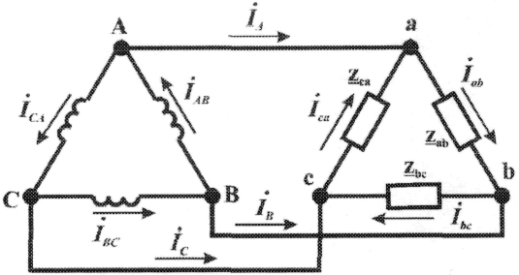
Рис. 3.9 Соединение фаз треугольником
İ_{A} = İ_{AB} - İ_{CA} ; İ_{B} = İ_{BC} - İ_{AB} ; İ_{C} = İ_{CA} – İ_{BC} ; (3.5)
В этой системе три фазных напряжения будут вместе с тем линейными, поэтому как линейные, так и фазные токи, ими создаваемые, обозначают двумя индексами узлов («начал» обмоток генератора или фаз приемника).
Три линейных напряжения Ů_{AB}. Ů_{BC} и Ů_{CA} могут быть исходными при построении векторной диаграммы системы (рис. 10а). Углы между ними равны 120°. Векторы фазных токов İ_{ab} , İ_{bc}, İ_{ca} симметричной нагрузке сдвинуты по отношению создающим их напряжениям на некоторый угол φ значение которого зависит от отношения реактивного и активного сопротивлений приемника.
На основании соотношений (3.5), чтобы построить вектор линейного тока İ_{A} ,нужно к İ_{ab} прибавить (—İ_{ca}), т. е. вектор, равный по İ_{ca} величине, но противоположный ему по направлению, На этом же основании определяются и два остальных линейных тока.
При симметричной нагрузке фазные токи по величине одинаковы: I_{ab} = I_{bc} – I_{ф} и должны быть равны между собой линейные токи I_{A} = I_{B} = I_{C} = I_{Л}.
На диаграмме векторы фазных и линейных токов образуют три равнобедренных треугольника с острыми углами по 30° и тупым углом 120°. В таком треугольнике, опустив из вершины угла перпендикуляр на противолежащую сторону (рис. 3.10б), найдем, что
I_{ф} cos 30º = I_{л} / 2 или I_{л} = √3 ⋅ I_{ф}; (3.6)
Следовательно, в трехфазной симметричной системе, соединенной треугольником, фазные напряжения являются одновременно линейными: U_{фΔ} = U_{лΔ}, а линейные токи больше фазных в √3 раз:
I_{фΔ} = √3 I_{фΔ};
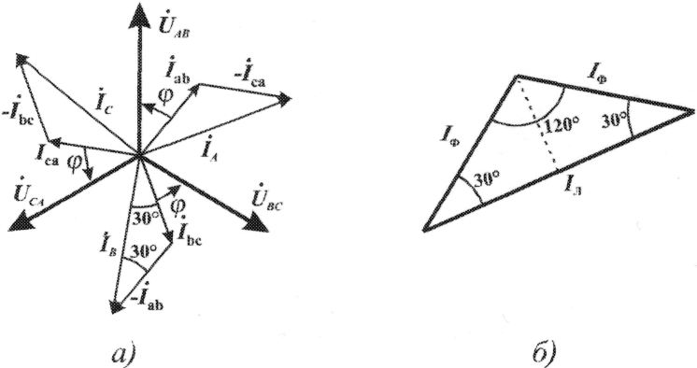
Рис. 3.10 Векторная диаграмма напряжений и токов трехфазной системы, соединенной треугольником (а), и векторные соединения между фазными и линейными токами (б)
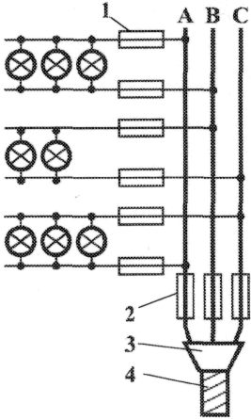
Рис. 3.11 Осветительная сеть, соединенная треугольником:
1 — квартирные предохранители, 2 — ломовые предохранители,
3 — муфт,. 4 — кабель.
Некоторым преимуществом соединения фаз треугольником является то, что при несимметричной нагрузке нет необходимости использовать четвертый провод. На рис. 3.11 показана схема осветительной сети жилого дома при соединении фаз приемников треугольником.
Приемники подключаются к трем проводам трехфазной сети, причем они могут быть соединены звездой или треугольником независимо от способа соединения фаз генератора, питающего сеть.
В ряде случаев целесообразно в зависимости от условий работы приемников изменять способ соединения фаз — переключать фазы приемника от звезды на треугольник и обратно. Такое переключение применяется для уменьшения пусковых токов трехфазных электродвигателей, для изменения температуры трехфазных электрических печей, для изменения вторичных напряжений трансформаторов.
При переключении со звезды, на треугольник фаз симметричных приемников, сопротивления которых не зависят от напряжения, линейные токи увеличиваются в три раза:
I_{ЛΔ} = 3I_{ЛY}
но фазные токи возрастают в √3 раз:
I_{ФΔ} = √3I_{ФY};

3.4. МОЩНОСТЬ ТРЕХФАЗНОЙ СИСТЕМЫ И ЕЕ ИЗМЕРЕНИЕ
Активная мощность трехфазной системы Р является суммой фазных активных мощностей, а для каждой из них справедливо основное выражение активной мощности цепей переменного тока. Следовательно, фазная активная мощность Р_{ф} = ЗU_{ф}I_{ф}соs ϕ и при симметричной нагрузке активная мощность трехфазного устройства
P = 3 P_{Ф} = 3 U_{Ф} I_{Ф} cos ϕ (3.7)
Но в трехфазных установках в большинстве случаев приходится выражать активную мощность устройства не через фазные, а через линейные величины. Это легко сделать на основании соотношений фазных и линейных величин, заменив в выражении активной мощности фазные величины линейными. При соединении звездой U_{Ф} = U_{Л}/√3 ; I_{Ф} = I_{Л}, а при соединении треугольником U_{Ф} = U_{Л}; I_{Ф} = I_{Л}/√З .После подстановки этих выражений в формулу (3.7) получим одно и то же выражение для активной мощности трехфазной симметричной установки:
P = 3U_{Ф} I_{Ф} cos ϕ = √3 U_{Л} I_{Л} cos ϕ
Хотя это выражение относится только к активной мощности симметричной системы, тем не менее им можно руководствоваться в большинстве случаев, так как в промышленных устройствах основная нагрузка редко бывает несимметричной.
Реактивная мощность в симметричной системе, так же как и полная мощность, выражается через линейные величины подобно активной мощности:
Q = 3Q_{Ф} = 3U_{Ф} I_{Ф} sin ϕ = √3 U_{Л} I_{Л} sin ϕ
и
S = 3 U_{Ф} I_{Ф} = √3 U_{Л} I_{Л}
Простейшие условия измерения активной мощности трехфазной системы имеются в том случае, если фазы приемников соединены звездой с доступной нейтральной точкой. В этом случае для измерения мощности одной фазы цепь тока ваттметра соединяют последовательно с одной из фаз приемника (рис. 3.12а), а цепь напряжения включают под напряжение той фазы приемника, в которую включена цепь тока ваттметра, т. е. зажимы цепи напряжения ваттметра присоединяются один к линейному проводу, а второй—к нейтральной точке приемника. В подобных условиях измеренная мощность
P_{ИЗ} = P_{Ф} = U_{Ф} I_{Ф} cos ϕ
а мощность симметричного приемника
P =3 P_{ИЗ} =3 U_{Ф} I_{Ф} cos ϕ
Часто нейтральная точка недоступна или фазы приемника соединены треугольником. Тогда применяется измерение с помощью искусственной нейтральной точки (рис. 12 б).
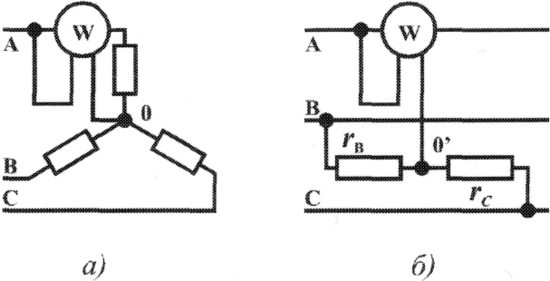
Рис. 3.12 Схема измерения активной мощности в симметричной трехфазной системе:
а — при доступной нейтральной точке,
б — с искусственной нейтральной точкой
Такая точка (точнее узел) составляется из цепи напряжения ваттметра с сопротивлением r_{вт}._{н} и двух добавочных резисторов С такими же сопротивлениями. При таком соединении цепь напряжения ваттметра находится под фазным напряжением, а через цепь тока прибора проходит фазный ток. Следовательно, и при таком измерении
P = 3 P_{ИЗ}
Для измерения активной мощности в четырехпроводной установке (т. е. установке с нейтральным проводом) при несимметричной нагрузке применяют способ трех ваттметров (рис. 3.13). В такой установке каждый из ваттметров измеряет активную мощность одной фазы, а активная мощность установки определяется как сумма мощностей, измеренных тремя ваттметрами:
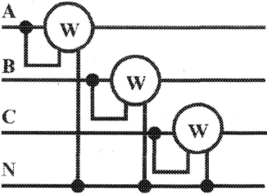
Рис. 3.13 Схема измерения активной мощности в трехфазной четырехпроводной системе (способ трех ваттметров)
В трехпроводных сетях при несимметричной нагрузке мощность измеряют способом двух ваттметров.
Если включить два ваттметра в трехпроводную систему постоянного тока (рис. 3.14), то они будут измерять мощность всей установки. При этом не имеет значения, каковы напряжения отдельных цепей, объединенных в трехпроводную систем. Если вместо постоянных тока и напряжения рассматривать мгновенные значения напряжений и токов трехфазной системы, то в таких условиях ваттметры будут показывать средние значения мгновенных мощностей, т. е. активные мощности. Но следует иметь в виду, что хотя Р = P₁ + Р₂, мощность системы равна сумме показаний двух ваттметров, но эта сумма алгебраическая, т. е. показание одного из ваттметров может быть отрицательным — стрелка одного из ваттметров может отклоняться в обратную сторону, за нуль шкалы. Чтобы отсчитать в таких условиях показание ваттметра нужно переключить зажимы цепи напряжения. Показания прибора после такого переключения следует считать отрицательными.
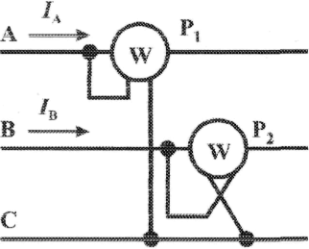
Рис. 3.14 Схема измерения активной мощности в трехфазной трехпроводной системе (способ двух ваттметров)
Пример. Трехфазный симметричный потребитель электроэнергии с сопротивлением фаз Zа = Zь = Zc = Zф = R = 10 Ом соединен «звездой» и включен в трехфазную сеть с симметричным линейным напряжением Uл = 220 В (рис.3.15). Определить токи в фазных и линейных проводах, а также потребляемую активную мощность в режимах:
а) при симметричной нагрузке;
б) при отключении линейного провода;
в) при коротком замыкании той же фазы нагрузки.
Построить для всех трех режимов топографические диаграммы напряжений и показать на них вектора токов.
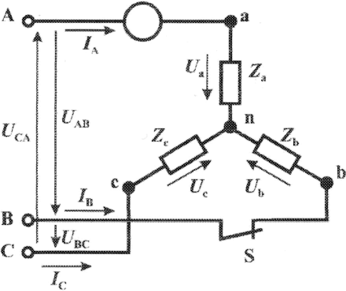
Рис. 3.15.
а) Решение. Фазные напряжения при симметричной нагрузке: Ua = Ub = Uc = Uф = Uл/√3 = 220√3 = 127 В. Фазные токи при этой нагрузке: I_{Ф} = Uф/Rф = 127/10 = 12,7 А. Линейные токи при симметричной нагрузке: I_{А} = I_{C} = I_{Л} = I_{ф} = 12,7 А, так как симметричный трехфазный потребитель электроэнергии соединен «звездой».
Активная мощность трехфазного симметричного потребителя:
Р = 3Рф = 3Uф ⋅ Iф cos ϕ = 3 ⋅ 127 ⋅ 12,7 ⋅1 = 4850 Вт = 4,85 кВт или Р = √3 Uл Iл cos ϕ_{ф}= √3 ⋅ 220 ⋅ 12,7 ⋅ 1 = 4850 Вт= 4,85 кВт, где
cos ϕ_{ф} = 1 при Z_{Ф} = R_{Ф}.
Векторная диаграмма напряжений и токов приведена на рис.3.16.
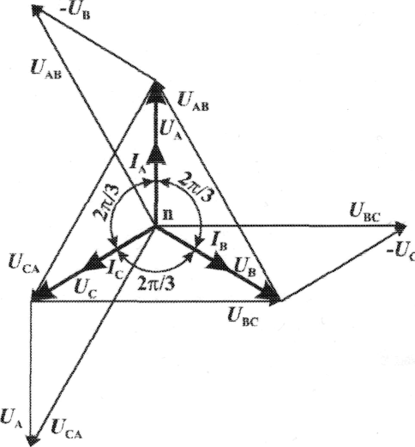
Рис. 3.16.
б)Решение Ток в линейных проводах аА и сС при обрыве линейного провода ЬВ (выключатель S разомкнут); так как сопротивление фазы Zb = ∞ (I_{В} = 0), а Za = R и Zc = R включены последовательно на линейное напряжение U_{CA} = U_{Л} = 220 B; I_{A} = I_{C} = I = U_{CA}/(R + R) = 220/(10 + 10) = 11 А.
Напряжение на фазах потребителя при обрыве линейного провода ЬВ (нейтральная точка п в этом случае соответствует середине вектора линейного напряжения U_{CA}): Ua = Uc = U_{CA}/2 = 220/2 = 110 B.
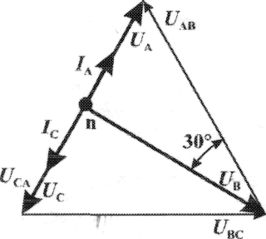
Рис. 3.17.
Напряжение между проводом фазы В и нейтральной точкой п определяют из векторной диаграммы (рис. 3.17): Uc = Uл cos π/6 = 220 ⋅ 0.866 = 190,5 B.
Активная мощность потребителя при обрыве линейного провода ЬВ: Р = Р_{А} + Р_{С} = 2 I² R_{Ф} = 2 ⋅ 11² ⋅ 10 = 2420 Вт = 2,42 кВт.
в) Для условия задачи определить фазные напряжения U_{Ф} и токи I_{Ф}, активную мощность Рк потребителя при коротком замыкании фазы Zb, построить векторную диаграмму для этого случая рис. 3.18.
Рис. 3.18
Решение. В данном случае Zb = 0 и Ub = 0, нейтральная точка п переместится в точку В, при этом фазные напряжения Uc = U_{BC}, Uа = U_{АВ}, т.е. фазные напряжения равны линейным напряжениям (Uф = U_{Л}). При этом фазные токи: I_{A} = I_{C} = Uл/R = 220/10 = 22 А. Ток I_{В} при коротком замыкании в соответствии с первым законом Кирхгофа для нейтральной точки п: I_{A} + I_{B} + I_{C} = 0 или -I_{B} = I_{A} + I_{C}.
Из прямоугольного треугольника на векторной диаграмме рис. 3.19 имеем: (-I_{B}/2)² + (I_{A}/2)² = I² _{А}, откуда I_{B} = √3 I_{A} = √3 ⋅ 22 ≅ 38 А. При этом I_{А} = U_{Л}/Za = Iс = U_{Л}/Zc = Uл/R = 220/10 = 22 А.
Активная мощность цепи при коротком замыкании: Рк = Р_{А} + P_{C} = 2 ⋅ I²ф R = 2 ⋅ 222 ⋅ 10 = 9680 Вт = 9,68 кВт. Векторная диаграмма напряжений и токов приведена на рис. 3.19
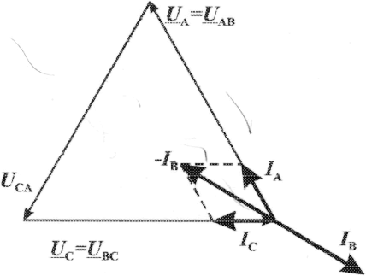
Рис. 3.19

РАЗДЕЛ 4.ТРАНСФОРМАТОРЫ

4.1. НАЗНАЧЕНИЕ ТРАНСФОРМАТОРОВ
Трансформатором называется статический электромагнитный аппарат, предназначенный для преобразования переменных напряжений и токов неизменной частоту при передаче электроэнергии от источника к потребителю.
Трансформация напряжений и токов необходима, прежде всего, для экономичной передача и распределения электроэнергии. Энергия большой мощности S = U I при небольшом значении напряжения может быть передана только при большом значении тока. Потери энергии в линии электропередачи определяются по формуле:
ΔP_{л} = I² R_{п} L (4.1)
где Rn - сопротивление 1 км линии передачи, Ом/км;
L - длина линии км, а потери напряжения в этой же линии:
ΔU_{л} = I R_{п} L (4.2)

Следовательно, чем меньше ток, тем меньше потери мощности и напряжения в линях электропередачи. Это достигается повышением напряжения в линии. Чем выше напряжение, тем меньше значение тока, а значит меньше сечение проводов линии передачи. Поэтому в местах производства электрической энергии - на электрических станциях напряжение повышают до 35, 11О, 220, 330, 500, 750 кВ и выше, передают энергию по проводам к потребителю, где на понижающих подстанциях трансформируют до 3, 6, 10 кВ. Эти напряжения используют при питании мощных электродвигателей, других приемников, а также трансформаторов, понижающих напряжение до 500, 380, 220 В и ниже.

4.2. УСТРОЙСТВО ТРАНСФОРМАТОРА
Трансформатор состоят из сердечника (см. рис.4.1), собранного из отдельных листов электротехнической стали и двух обмоток - первичной с числом витков ω₁ и вторичной с числом витков ω₂. Обмотки обычно выполняют из медного провода круглого или прямоугольного сечения. Начала обмоток обозначают буквами А и а, концы Х и х. Обмотки различают также по значению напряжения: обмотка высшего напряжения (ВН), обмотка низшего напряжения (НH). К первичной обмотке подключается генератор, ко вторичной - приемник.
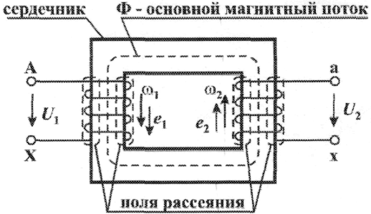
Рис.4.1. Электромагнитная схема трансформатора
Условное обозначение трансформатора приведено на рис.4.2
На табличке трансформатора указывается его номинальные величины: мощность S_{H}, первичное U_{1н} и вторичное U_{2н}, напряжения, первичный I_{1н} и вторичный I_{2н} токи, напряжение короткого замыкания U_{K} и частота f которые соответствуют номинальному тепловому режиму.
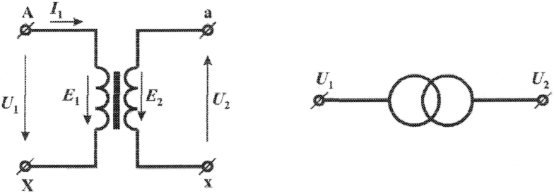
Рис.4.2. Условные обозначения трансформатора на электрических схемах

4.3. ПРИНЦИП ДЕЙСТВИЯ ОДНОФАЗНОГО ТРАНСФОРМАТОРА
Переменное напряжение u₁, подведенное к первичной обмотке трансформатора, вызывают в ней ток i₁, который возбуждает в сердечнике, являющемся магнитопроводом, переменный магнитный поток Ф. Часть потока замыкается вокруг первичной обмотки по сердечнику и по воздуху, образуя поле рассеяния.
Основной магнитный поток Ф наводит в обмотках э.д.с.
$e_{1}=−ω_{1}\frac{\text{dФ}}{\text{dt}},e_{2}=−ω_{2}\frac{\text{dФ}}{\text{dt}}$ (4.3)
Э.д.с. e₂ имеет такое же направление по отношению к началу вторичной обмотки, как в э.д.с. e₁ по отношению к первичной обмотке (на рис. 4.1 начала обмоток обозначены точками).
Для гармонически изменяющегося магнитного потока
Ф = Ф_{m} sin ωt (4.4)

где Ф и Фт - мгновенное и амплитудное значения потока.
С учетом выражения магнитного потока формулы (4.3) примут следующий вид:
e₁ = ω₁ ω Ф_{m} sin (ωt - π/2) = m₁ sin (ωt - π/2);
e₂ = ω₂ ω Ф_{m} sin (ωt - π/2) = m₂ sin (ωt - π/2); (4.5)
где E m₁ = ω₁ ω Ф_{m}; E m₂ = ω₂ ω Ф_{m}.
Действующие значения первичной и вторичной э.д.с.
$E_{1}=\frac{{\text{Em}}_{1}}{\sqrt{2}}=\frac{ω_{1}{ωФ}_{m}}{\sqrt{2}}=\frac{2π}{\sqrt{2}}{fω}_{1}\text{Фm}=4,\text{44}{fω}_{1}\text{Фm};$
$E_{2}=\frac{{\text{Em}}_{2}}{\sqrt{2}}=\frac{ω_{2}{ωФ}_{m}}{\sqrt{2}}=\frac{2π}{\sqrt{2}}{fω}_{2}\text{Фm}=4,\text{44}{fω}_{2}\text{Фm};$ (4.6)
Отношение э.д.с. первичной обмотки к э.д.с. вторичной обмотки, равное отношению чисел витков этих обмоток, называется коэффициентом трансформации трансформатора
$\frac{E_{1}}{E_{2}}=\frac{ω_{1}}{ω_{2}}=k$ (4.7)

Таким образом, для повышения напряжения генератора необходимо выполнить условие ω₂ > ω₁. Трансформатор с таким соотношением витков называют повышающим. Если трансформатор понижающий, то для него ω₁ > ω₂.

4.4. ПОТЕРИ МОЩНОСТИ И КПД ТРАНСФОРМАТОРОВ
При трансформации электрической энергии в трансформаторе возникают потери мощности
ΔP = P₁ – P₂, (4.8)
где Р₁ = U₁ I₁ cosϕ₁ - мощность, подводимая к трансформатору;
Р₂ = U₂ I₂ cos ϕ₂
Потерь мощности состоят из потерь в стальном сердечнике Рст и потерь на нагрев обмоток Рм. Последние является переменными потерями, поскольку зависят от нагрузки, и определяются:
P_{м}= Р_{м1} + Р_{м2} = R₁ I² + R₂ I², (4.9)
где R₁ и R₂ активные сопротивления первичной и вторичной обмоток трансформатора.
КПД трансформатора
$k=\frac{P_{2}}{P_{1}}=\frac{P_{1}−ΔP}{P_{1}}=1−\frac{P_{\text{ст}}÷\text{Pм}}{P_{1}};$ (4.10)
и составляет для мощных трансформаторов 98 - 99%.

4.5. РЕЖИМ ХОЛОСТОГО ХОДА ТРАНСФОРМАТОРА
Это такой режим при котором к первичной обмотке трансформатора подведено напряжение сети, а вторичная обмотка разомкнута.
Поскольку вторичная обмотка разомкнута, то ток в ней отсутствует. Ток первичной обмотки будет равен току холостого хода I₁ = I₀ , которые составляет 2 - 10% от номинального тока первичной обмотки для силовых трансформаторов. Причем, чем больше мощность трансформатора, ток меньше ток холостого тока.
Вследствие малости тока I₁ можно считать, что
U₁ ≈ E₁ (4.11)
Учтивая, что в режиме холостого хода U₂₀ = Е₂ коэффициент трансформации трансформатора можно определить как
$k=\frac{U_{1}}{U_{\text{20}}};$ (4.12)
Определив потери на нагрей первичной обмотки по формуле
P_{м1} = I²_{o1} R₁, (4.13)
можно найти потери в стали сердечника
Р_{ст} = Р₁ – Р_{м1} (4.14)
При проведении опыта холостого хода к первичной обмотке подводят напряжение, которое постепенно повышают от 0 до I, I U_{н1} При этом снимают показания приборов, а затем строят характеристики холостого хода, представляющие собой зависимости тока I₀ мощности Р₀ и коэффициента мощности cos ϕ от напряжения U₁ Построенные характеристики используются для определения значения тока I₀ и мощности Р₀ соответствующих номинальному напряжению U_{1H}.

4.6. РЕЖИМ КОРОТКОГО ЗАМЫКАНИЯ
Различают короткое замыкание трансформатора в условиях эксплуатации и сопровождающиеся всплесками тока или разрушением обмоток трансформатора, и опыт короткого замыкания, проводимый для определения параметров короткого замыкания.
При опыте короткого замыкания вторичную обмотку трансформатора замыкают накоротко, а к первичной обмотке подводят пониженное напряжение, повышая его от нуля до некоторого значения U_{K} , при котором токи короткого замыкания равны номинальным токам. В этом случае снимают показания приборов и строят характеристики короткого замыкания:
I_{1K} = f (U_{K}), cos ϕ_{K} = f (U_{K}), P_{K} = f (U_{K}).
Где I_{1K} ток короткого замыкания в первичной обмотке трансформатора;
Рк - мощность потерь короткого замыкания при номинальных токах в обмоткам.
Напряжение короткого замыкания U_{K} обычно выражается в процентах от номинального напряжения первичной обмотки U_{1H}

$U_{K}=\frac{U_{K}}{U_{1H}}⋅\text{100}\text{\%;}$ (4.15)
и составляет 2 ÷ 8 % от U_{1H}.
На рис. 4.3 приведена упрощенная схема замещения трансформатора i режиме короткого замыкания. Величины сопротивлений R_{K}
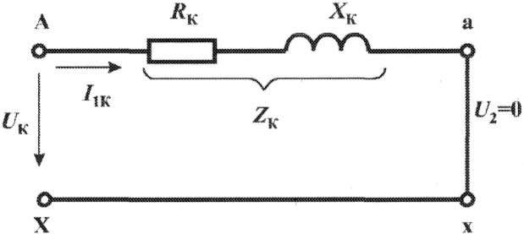
Рис. 4.3. Схема замещения трансформатора при коротком замыкания
Х_{K}, Z_{K} называют параметрами короткого замыкания. Их значения определяют из опыта короткого замыкания, При номинальных токах в обмотках измеряют ток I_{1K}, напряжение U_{K} и мощность Р_{K} и рассчитывают значения
$Z_{K}=\frac{U_{K}}{I_{1K}};R_{K}=\frac{P_{K}}{I_{1K}^{2}};X_{K}=\sqrt{Z_{K}^{2}−R_{K}^{2}};$ (4.16)

4.7. РАБОТА ТРАНСФОРМАТОРА ПОД НАГРУЗКОЙ
В режиме нагрузки первичная обмотка трансформатора включена на номинальное первичное напряжение, а ко вторичной обмотке подключен приемник (см рис.4.4). В этом случае можно выделить три потока: основной поток Ф , сцепленный с первичной и вторичной обмотками, поток рассеяния первичной обмотки Ф_{роc1} и поток вторичной обмотки Ф_{рoс2} .
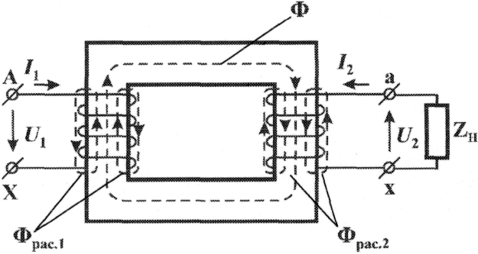
Рис. 4.4. Электромагнитная схема
Работа трансформатора под нагрузкой подчиняется тем же закономерностям, что и работа в режимах холостого хода и короткого замыкания. Эта закономерности выражаются в форме уравнений напряжения, э.д.с. и намагничивающих сил, или могут быть изображены с помощью векторных диаграмм.
Нагрузочный режим позволит построить внешние характеристики и определить КПД (η) трансформатора. С увеличением нагрузки изменяется напряжение на вторичной обмотке. Зависимость этого напряжения от нагрузки выражается графически внешними характеристиками трансформатора U₂ = f (I₂). Вид внешней характеристики зависит от характера нагрузки и от величины коэффициента мощности cos ϕ₂. При активной и активно-индуктивной нагрузках внешние характеристики имеют падающий вид, при активно-емкостной нагрузке внешняя характеристика имеет восходящий вид (рис.4.5).
$η=\frac{β⋅S_{H}⋅\text{cos}φ_{2}}{β⋅S_{H}⋅\text{cos}φ_{2}+β^{2}⋅P_{K\text{.}H\text{.}}+P_{O}}$
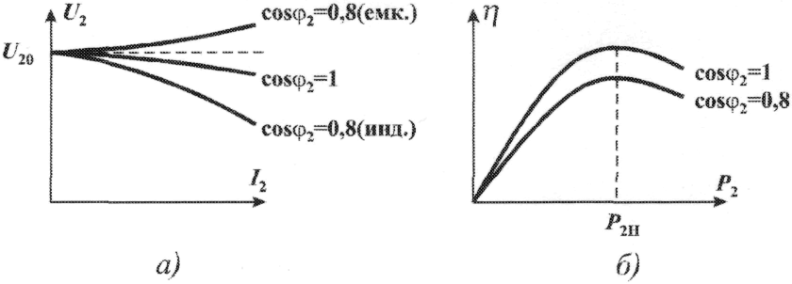
Рис. 4.5 Внешняя характеристика (а) и график зависимости КПД трансформатора от нагрузки (б)

4.8. ОСОБЕННОСТИ УСТРОЙСТВА И РАБОТЫ ТРЕХФАЗНЫХ ТРАНСФОРМАТОРОВ
Описание рабочих процессов относится как к однофазным, так и к трехфазным трансформаторам, в последнем случае—к одной фазе трансформатора, нагруженного симметрично. Трансформирование трехфазной системы токов может осуществляться трансформаторной группой — тремя однофазными трансформаторами, работающими как одни агрегат. Но можно объединить три однофазных трансформатора в один трехфазный аппарат и при этом достигнуть экономии материалов. Это было сделано изобретателем трехфазного трансформатора М. О. Доливо-Добровольским в 1891 г. Покажем наглядно, как создается экономия материала при построении трехфазного трансформатора. Представим себе три однофазных трансформатора (рис. 4.6а). Составляя сердечник для трехфазного трансформатора, оставим без изменения те части сердечников однофазных трансформаторов, на которых расположены обмотки, а свободные части этих трех сердечников соединим в один общий магнитопровод (рис. 4.6б). Такое построение магнитной системы можно сопоставить с соединением трех электрических цепей звездой. Но в трехфазной системе при равномерной на грузке нейтральный провод не нужен; отказываясь от него, получаем экономию меди.
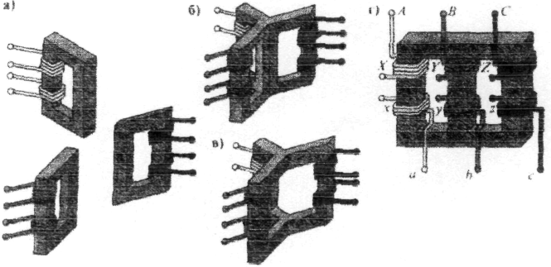
Рис. 4.6 Схема преобразования трех однофазных трансформаторов в один трехфазный
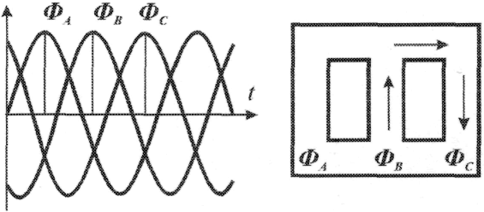
Рис. 4.7 Кривые мгновенных значений магнитных потоков трехфазного трансформатора и распределение потоков в сердечнике
Нейтральному проводу в магнитной системе трехфазного трансформатора соответствует средний общий стержень. При наличии симметричной трехфазной системы магнитных потоков этот стержень не нужен и может быть удален (рис. 4.6в), так как алгебраическая сумма этих магнитных потоков всегда равна нулю. Магнитный поток в стальном сердечнике трансформатора можно считать прямо пропорциональным напряжению и отстающим от него по фазе почти на 90°. Три первичных напряжения трехфазной системы, следовательно, должны обусловливать три потока одинаковой амплитуды, сдвинутых по фазе по отношению друг к другу на одну треть периода (120°).
Показанный на рис. 4.6в симметричный сердечник неудобен для изготовления и в настоящее время заменен несимметричным магнитопроводом (рис. 4.6г), который, можно мыслить как выпрямленный вариант магнитопровода (рис. 4.6в) Симметричная трехфазная система первичных напряжений трансформатора возбуждает и в таком несимметричном магнитопроводе симметричную систему магнитных потоков. Но из-за неравенства магнитных сопротивлений намагничивающие токи отдельных фаз между собой не равны. Однако эта несимметрия намагничивающих токов для основных соотношений существенного значения не имеет. Физически в каждый данный момент магнитный поток одного стержня замыкается через два других стержня магнитопровода (рис. 4.7).
Отметим, что для фазных напряжений и токов при симметричной нагрузке справедливы те же отношения, что и для однофазного трансформатора. Эти условия нарушаются лишь в некоторых случаях при несимметричной нагрузке трехфазных трансформаторов.
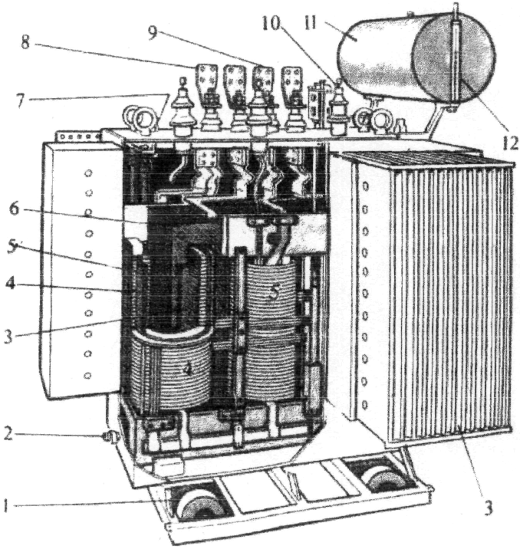
Рис. 4.8.Трехфазный масляный трансформатор с трубчатым баком в частичном разрезе:
1 — катки, 2 — спускной кран для масла, 3 - изолирующий цилиндр, 4 — обмотка высшего напряжения, 5 — обмотка низшего напряжения, 6 — сердечник, 7 — термометр, 8, 9 — выводы низшего напряжения, 10 — выводы обмотки высшего напряжения. 11 — расширитель для масла, 12 — указатель уровня масла, 13 — радиаторы
Группа из трех однофазных трансформаторов дороже, чем трехфазный трансформатор той же мощности, занимает больше места, а кпд несколько ниже. Зато в качестве резерва на случай аварии или ремонта при такой группе достаточно иметь один однофазный трансформатор, так как маловероятно одновременное повреждение всех трех фаз трансформатора, а периодический ремонт их может осуществляться поочередно. Но при трехфазном трансформаторе в качестве резерва необходим второй трехфазный трансформатор. Таким образом, трехфазная группа обеспечивает большую надежность при эксплуатации; наконец, перевозка и установка трех однофазных трансформаторов при больших мощностях значительно проще перевозки и установки трехфазного трансформатора большой мощности.
Практически большинство трансформаторов малой и средней мощности выполняют трехфазными (рис. 4.8), а больших мощностей — с учетом конкретных условий установки. Трехфазные трансформаторы изготовляют мощностью до 60 000 кВ ⋅ А, но уже начиная с мощности 3 х 600 = 1800 кВ ⋅ А допускается применять трехфазные группы трехфазных трансформаторов.
Зажимы трехфазного трансформатора размечаются в порядке чередования фаз: на стороне высшего напряжения зажимы А, В, С —начала обмоток, X, У, Z —их концы; на стороне низшего напряжения — соответственно а, Ь, с, и х, у., z (см. рис. 4.6г).
Основными способами соединения обмоток трехфазного трансформатора являются соединения звездой и треугольником.
Самым простым и дешевым из них является соединение обеих обмоток трансформатора звездой, при котором каждая из обмоток и ее изоляция (при глухом заземлении нейтральной точки) должны быть рассчитаны только на фазное напряжение и линейный ток; так как число витков обмотки трансформатора прямо пропорционально напряжению, то, следовательно, соединение обмоток звездой требует в каждой из обмоток меньшего количества витков, но большего сечения проводников с изоляцией, рассчитанной лишь на фазное напряжение. Соединение обеих обмоток звездой широко применяют для трансформаторов небольшой и средней мощности (примерно до 1800 кВ ⋅ А). Соединение звездой является наиболее желательным для высокого напряжения, так как при нем изоляция обмоток рассчитывается лишь на фазное напряжение. Чем выше напряжение и меньше ток, тем относительно дороже обходится соединение обмоток треугольником.
Соединение обмоток треугольником конструктивно удобнее при больших токах. По этой причине соединение Y/Δ широко применяется для трансформаторов большой мощности в тех случаях, когда на стороне низшего напряжения не требуется нейтрального провода.
При трехфазной трансформации только отношение фазных напряжений U_{1ф}/U_{2ф}. всегда приближенно равно отношению чисел витков первичной и вторичной обмоток w₁/w₂, что же касается линейных напряжений, то их отношение зависит от способа соединения обмоток трансформатора. При одинаковом способе соединения (Y/Y или Δ/Δ) отношение линейных напряжений также равно коэффициенту трансформации. Однако при различном способе соединения (Y/Δ и Δ/Y) отношение линейных напряжений меньше или больше этого коэффициента в √Зраз. Это дает возможность регулировать вторичное линейное напряжение трансформатора соответствующим изменением способа соединения его обмоток.
Пример. Трехфазный понижающий трансформатор с номинальной мощностью S_{HOM} = 20 кВ ⋅ А и номинальными линейными напряжениями: U_{1НОМ} = 6000 В, U_{2HOM} = 400 В при частоте f = 50 Гц имеет потери мощности холостого хода Р₀ = 180 Вт, потери мощности короткого замыкания Р_{к} = 600 Вт и напряжение короткого замыкания U_{к} = 5,5%. Соединение обмоток трансформатора выполнено по схеме «звезда». Определить коэффициент трансформации К трансформатора, токи I_{1ном} I_{2ном} в обмотках, фазные напряжения U_{lHOM} и U_{2HOM}, сопротивления обмоток: R₁, R₂, X₁, Х₂, а также КПД η при cos ϕ₂ = 0,8 и нагрузке, равной 75% от номинальной (β = 0,75).
Решение. Коэффициент трансформации трансформатора при заданной схеме соединения обмоток К = U_{1HOM}/U_{2HOM} = 6000/400 =15.
Номинальные токи, при S_{1ном} = S_{2ном} = S_{HOM}: первичной обмотки: I_{1ном} = S_{HOM} /√3 U_{1HOM} = $\frac{\text{20}⋅\text{1000}}{1,\text{73}⋅\text{6000}}$ = 1,93 A; вторичной обмотки: I_{2HOM} = S_{HOM}/√3 U_{2HOM} = $\frac{\text{20}⋅\text{1000}}{1,\text{73}⋅\text{400}}$ = 29 А.
Номинальные фазные напряжения трансформатора: U_{1ф ном} = U_{1НОМ} / √З = 6000/1,73 = 3470 В; U_{2ф ном} = U_{2ном} /√3 = 400/1,73 = 230 В.
Активные сопротивления
короткого замыкания: R_{K} = R₁, + R'₂ = P_{K}/3I²_{1HOМ} = 600/3 ⋅ 19,3² = 10,3 Ом;
первичной обмотки R₁ = R '₂ = R_{K}/2 = 10,35/2 = 5,17 Ом;
вторичной обмотки R₂ = R'₂ = R_{K}/K² = 5,17/15² = 0,023 Ом.
Коэффициент полезного действия трансформатора при cos ϕ₂ = 0,8 и β = 0,75;
$$η_{0,\text{75}}=\frac{β⋅S_{\text{HOM}}⋅\text{cos}φ_{2}}{β⋅S_{\text{HOM}}\text{cos}φ_{2}+P_{O}+β^{2}⋅P_{K}}=\frac{0,\text{75}⋅\text{20}⋅0,8}{0,\text{75}⋅\text{20}⋅0,8+0,\text{18}+0,{\text{75}}^{2}⋅0,6}≃0,\text{95}$$
Сопротивления короткого замыкания:
полное $z_{K}=\frac{U_{K}⋅\text{\%}⋅U_{1\text{ФНОМ}}}{I_{1\text{HOM}}⋅\text{100}\text{\%}}=\frac{5,5⋅\text{3470}}{1,\text{93}⋅\text{100}}=\text{99}\text{Ом};$
индуктивное Хк = X₁ + Х'₂ = $\sqrt{Z_{K}^{2}−R_{K}^{2}}=\sqrt{{\text{99}}^{2}−\text{10},{\text{35}}^{2}}≃\text{98},8\text{Ом}$ Индуктивные сопротивления:
первичной обмотки X₁ = Х'₂ = Х_{к}/2 = 98,8/2 = 49,4 Ом;
вторичной обмотки Х₂ = Х'₂ = Х_{К}/К² = 49,4/15² = 0,22 Ом.
Для определения годового эксплуатационного КПД учитывать время трансформатора под нагрузкой н-р 4200 час. (β ⋅ Sн ⋅ cos ϕ₂ ⋅ 4200), потери Рк (β² ⋅ Рк ⋅ 4200) и потери холостого хода, которые определяются временем 365 д ⋅ 24 ч. = 8760 ч. и равны Ро 8760 ч.
$η_{\text{год}}=\frac{β⋅S_{H}⋅\text{cos}φ_{2}⋅\text{4200}}{β⋅S_{H}⋅\text{cos}φ_{2}⋅\text{4200}+P_{O}⋅\text{8760}+β^{2}⋅P_{K}+\text{4200}}$

РАЗДЕЛ 5. АСИНХРОННЫЙ ДВИГАТЕЛЬ

5.1. ИССЛЕДОВАНИЕ КОРОТКОЗАМКНУТОГО АСИНХРОННОГО ДВИГАТЕЛЯ
1. Асинхронный электродвигатель является основным видом электродвигателей, выпускаемых электротехнической промышленностью. Своей простотой, надежностью, относительной дешевизной он завоевал преимущественное распространение по сравнению с другими видами электроприводов и находит применение во всех отраслях народного хозяйства.
2. Асинхронный двигатель состоит из двух основных частей: неподвижного статора и вращающегося ротора. Роторы бывают двух видов короткозамкнутые и с фазной обмоткой. Так как приблизительно 95% двигателей выпускаются короткозамкнутыми, то рассмотрим их подробнее. Коротко замкнутый ротор представляет собой цилиндр, набранный из листов электротехнической стали. На наружной поверхности ротора выштампованы пазы, которые заливаются расплавленным алюминием, в результате чего образуются продольные проводящие стержни. С обеих сторон (торцов) ротора располагаются алюминиевые кольца, которые замыкают эти стержни.
Статор асинхронного двигателя также представляет собой цилиндр, набранный из листов электротехнической стали. На внутренней поверхности цилиндра выштампованы пазы, в которых размещаются обмотки из изолированного медного провода. Оси обмоток смещены в пространстве на угол 120° друг относительно друга. Начала обмоток маркируются буквами С₁, С₂, С₃, концы обозначены С₄, С₅., С₆, (рисунок 5.1а).
3. При подключении обмоток статора к трехфазной электрической сети в ней возникают токи, действующие значения которых равны, а начальные фазы сдвинуты друг относительно друга на угол 120°, так как обмотки представляют для сети симметричную трехфазную нагрузку.
Можно строго доказать, что если три обмотки, оси которых сдвинуты друг относительно друга в пространстве, запитать системой токов, сдвинутых .друг относительно друга по фазе, то образующееся при этом магнитное поле будет вращающимся. Рассмотрим упрощенно процесс образования вращающегося поля, Пусть три обмотки на рисунке 5.1а запитаны системой токов, изображенной на рисунке 5.16, причем ток i₂ протекает по обмотке С₃ – С₆, ток i₃- по обмотке С₃ - С₆. За положительное направление токов примем направление от конца к началу обмоток. Изобразим условно проводники обмоток, лежащие в пазах статора, так, как это сделано на рисунке 5.1а, б, в, расставим направления токов в разные моменты времени и определим направление магнитного поля.
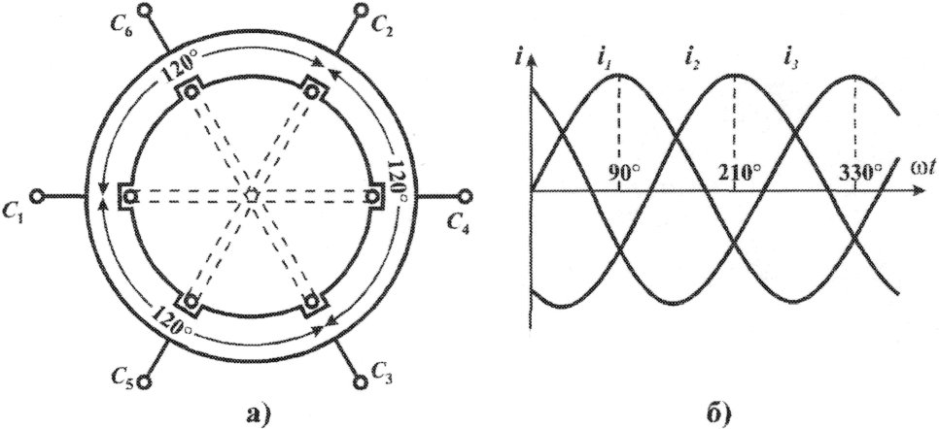
Рис. 5.1 Статор асинхронного двигателя и токи, питающие его обмотки
Направление векторов магнитной индукции определяется правилом правоходового винта: при движении правоходового винта в направлении тока магнитная силовая линия, охватывающая этот ток, направлена в сторону вращения головки винта.
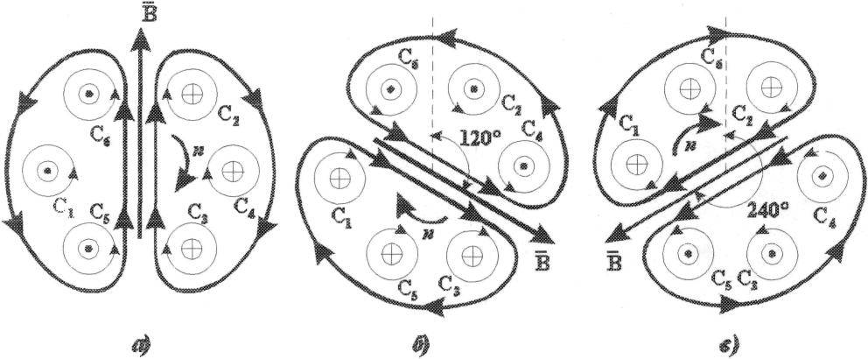
Рис. 5.2 Образование вращающегося магнитного поля
В момент времени ωТ = 90º ток i положителен, а токи i₂, i₃ отрицательны (рисунок 5.16). Для этого момента времени расставляем на рисунке 5.1а направления токов в проводниках: положительно направленный ток течет от конца С₄ к началу С₁ (направление «от нас» обозначено крестиком, направление «к нам» - точкой); отрицательно направленные токи текут от начала фазы к концу, т.е. в концах фаз C₅ и С₆ ток течет «к нам», а в началах С₂ и С₃ - соответственно «от нас». Образованные этими токами магнитные поля показаны в виде магнитных силовых линий. Суммарный вектор магнитной индукции В направлен вертикально вверх.
Для момента времени ωt = 210° устанавливаем по рисунку 5.1б, что i₂ > 0, i₁ < 0 , i₃ < 0. Это дает возможность расставить направления токов в обмотках так, как указано на рисунке 5.16. Построив магнитные силовые линии, можно увидеть, что вектор магнитной индукции В повернулся в пространстве на угол 120°.
Для момента времени ωt = 330°, устанавливаем по рисунку 5.16, что i₁ < 0, i₂ < 0, , i₃ > 0. Построение картины магнитного поля (рисунок 5.2в) дает возможность установить, что вектор магнитной индукции В повернулся в пространстве на угол 240°.
Продолжая аналогичные рассуждения, можно установить, что за время, равное одному периоду изменения тока, вектор магнитной индукции повернется в пространстве на 360°, т.е. полученное магнитное поле будет вращающимся. Можно показать, что скорость вращения магнитного поля определяется выражением:
$n_{o}=\frac{\text{60}f}{P}$
где f- частота тона трехфазной сети, Гц,
Р - число пар полюсов двигателя.
Метод получения вращающегося магнитного поля был впервые разработан замечательным русским инженером М.О. Доливо-Добровольским.
4. Поместим внутрь расточки статора ротор. Вращающиеся магнитные силовые линии пересекают стержни роторной обмотки. По закону электромагнитной индукции в стержнях возникнут э.д.с., а так как стержни с торцов замкнуты кольцами, то под влиянием э.д.с. в них потекут токи. Известно, что на ток в магнитном поле действует механическая сила. Можно сказать, что эта сила направлена в сторону вращения поля. Под влиянием сил, действующих на стержни с током, ротор начинает вращаться.
По мере увеличения числа оборотов ротора п уменьшается скорость пересечения магнитными силовыми линиями стержней роторной обмотки. При этом уменьшаются роторные э.д.с. и токи. При п = п₀ пересечение прекратится, ток ротора станет равным нулю, исчезнет и вращающий момент.

Под влиянием сил трения ротор начнет уменьшать обороты, снова появится пересечение магнитными силовыми линиями стержней ротора и т.д. Ясно, что вращение ротора возможно лишь со скоростью, несколько меньшей, чем скорость вращения магнитного поля, т.е. всегда соблюдается условие п < п₀. Величина, характеризующая отставание частоты вращения ротора п от частоты вращения магнитного поля статора п₀, называется скольжением
$S=\frac{n_{o}−n}{n_{o}}$
5. В процессе работы асинхронный двигатель преобразует электрическую энергию, полученную из сети, в механическую энергию, отдаваемую нагрузке. Как и в любой реальной машине, это преобразование не обходится без потерь. При протекании токов по обмоткам статора и ротора в последних возникают потери, называемые медными потерями. При прохождении магнитного потока железу магнитопровода возникают стальные потери. Наконец, при вращении ротора возникают механические потери, вызванные трением в подшипниках, трением ротора о воздух, потерями на вентиляцию. Суммарные потери обозначаются ΣP. К.П.Д. двигателя определяется по формуле:
$η=\frac{P_{2}}{P_{1}}=\frac{P_{1}−ΣP}{P_{1}}$
Коэффициент мощности определяют по формуле:
$\text{cos}φ=\frac{P_{1}}{3U_{Ф}I_{Ф}}$
Зависимость К.П.Д. и cos ϕ от полезной мощности называется рабочими характеристиками асинхронного двигателя. Расчет и опыт показывают, что К.П.Д. и cos ϕ возрастают с увеличением полезной нагрузки на валу двигателя, достигают максимума при нагрузках, близких к номинальным, а при дальнейшем увеличении нагрузки снижаются. Отсюда вывод -асинхронный двигатель невыгодно эксплуатировать при малых нагрузках, ибо его энергетические показатели (К.П.Д. cos ϕ) малы.
6. Зависимость вращающего момента на валу двигателя М от скольжения S называется механической характеристикой. Анализ показывает, что в процессе пуска при увеличении числа оборотов (т.е. при уменьшении скольжения от I при пуске до некоторой критической величины S_{K}) вращающий момент увеличивается, а при дальнейшем увеличении оборотов вплоть до п₀ (т.е. при уменьшении скольжения от S_{K} до 0) вращающий момент снижается до нуля. Типичная для асинхронного двигателя механическая характеристика показана на рисунке 5.3.
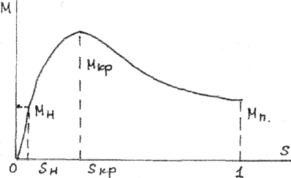
Рис. 5.3 Механическая характеристика асинхронного двигателя
На кривой вращающего момента можно выделить характерные точки. В момент пуска при п = 0 и S = 1 двигатель развивает пусковой момент Мn. Пусковой момент всегда должен быть больше момента сопротивления на валу двигателя, иначе двигатель не сможет тронуться с места. Величина отношения пускового момента к номинальному вращающему моменту Мn/Мн называется кратностью пускового момента. Она, как правило, обозначается на фирменной табличке двигателя и в каталогах. Для двигателей общепромышленного исполнения кратность пускового момента равна 1,2 ÷ 1,6.
Вращающий момент, развиваемый двигателем при критическом скольжении, обозначается Мкр и называется критическим или максимальным моментом. Из рисунка 5.3 видно, что это самый большой момент, развиваемый двигателем в процессе разгона. До тех пор, пока момент сопротивления на валу двигателя, создаваемый приводным механизмом, не превосходит максимального момента, еще возможна нормальная работа двигателя, хотя бы кратковременно. Если же тормозной момент на валу станет больше максимального, то двигатель вынужден сбросить обороты до нуля» Это аварийный режим, получивший название «опрокидывания» двигателя.
Отношение величины максимального момента Мкр к номинальному Мн называется кратностью максимального момента
$k_{м}=\frac{М_{\text{кр}}}{М_{н}}$
и для большинства двигателей общепромышленного исполнения составляет 2,5 ÷ 3. Величина Мкр/ Мн как правило, приводится на фирменной табличке двигателя и в каталогах. Кратность максимального момента называют еще перегрузочной способностью двигателя.
Диапазон (0 ÷ Sкp) соответствует рабочем участку механической характеристики. На этом участке увеличение нагрузки на валу приводит к снижению числа оборотов и, следовательно, к увеличению вращающего момента, т.е. равновесие тормозного и вращающего моментов восстанавливается. На рабочем участке возможна устойчивая работа двигателя и здесь же выбирается точка номинального момента, т.е. такого вращающего момента, который двигатель способен развивать длительное время, не перегреваясь.
Диапазон (Sкр ÷ 1) соответствует неустойчивому участку работы асинхронного двигателя. В этом случае при увеличении нагрузки вращающий момент уменьшается, что приводит к «опрокидыванию» двигателя.
Пример. Рассчитать по приближенным формулам и построить механические характеристики M(s) и п = (М) асинхронного двигателя с короткозамкнутым ротором, с номинальной мощностью Рном = 3,2 кВт и номинальным числом оборотов п_{ном} = 1440 об/мин. Кратность пускового момента Мпуск/Мном = 1,1, число пар полюсов двигателя р = 2, частота питающего напряжения f₁ = 50 Гц. Механическими потерями мощности Рмех при расчете пренебречь.
Решение. Синхронная круговая частота вращения магнитного поля двигателя: Ω₁ = 2πf₁/p = 2 ⋅ 3,14 ⋅ 50/2 = 157 с⁻¹.
Синхронная частота вращения ротора n₁ = 60f₁/p = 60 ⋅ 50/2 = 1500 об/ мин.
Номинальное скольжение ротора:
$s_{\text{ном}}=\frac{Ω_{1}−Ω_{\text{ном}}}{Ω_{1}}=\frac{\text{157}−\text{150},\text{72}}{\text{157}}=0,\text{04}$
или
$s_{\text{ном}}=\frac{n_{1}−n_{\text{ном}}}{n_{1}}=\frac{\text{1500}−\text{1400}}{\text{150}}=0,\text{04}$
где Ω_{ном} = π n_{ном}/30 = 3,14 ⋅ 1440/30 = 150,72 c⁻¹
Номинальный момент нагрузки на валу двигателя: Мном = 9550 ⋅ Рном/п_{ном} = 9550 ⋅ 3,2/1440 = 2 1 ,2 H ⋅ м.
Пусковой момент двигателя: Мпуск =1,1 Мном =1,1 ⋅ 21,2 = 23,4 Н ⋅ м.
Максимальное скольжение ротора асинхронного двигателя может быть определено из упрощенного уравнения механической характеристики при пуске:
$М_{\text{пуск}}=\frac{2M_{\text{max}}}{\frac{s_{\text{пуск}}}{s_{\text{кр}}}+\frac{s_{\text{кр}}}{s_{\text{пуск}}}}=\frac{2М_{\text{max}}}{\frac{1}{s_{\text{кр}}}+s_{\text{кр}}}$
Момент на валу при номинальной нагрузке:
$М_{\text{ном}}=\frac{2M_{\text{max}}}{\frac{s_{\text{пуск}}}{s_{\text{кр}}}+\frac{s_{\text{кр}}}{s_{\text{пуск}}}}$
откуда $s_{\text{кр}}=\sqrt{\frac{s_{\text{ном}}\left(\frac{М_{\text{пуск}}}{М_{\text{ном}}}−s_{\text{ном}}\right)}{1−\frac{м_{\text{пуск}}}{м_{\text{ном}}}⋅s_{\text{ном}}}}=\sqrt{\frac{0,\text{04}\left(1,1−0,\text{04}\right)}{1−1,1⋅0,\text{04}}}=0,\text{21}$
Максимальный момент, развиваемый асинхронным двигателем:
Mmax = Mпуск/2 = (1/s_{кр} + s_{кр}) = 23,4/2 (1/0,21 + 0,21) = 58 Н ⋅ м.
Кратность максимального момента асинхронного двигателя по отношению к номинальному его значению; Мmax/Мном = 58/21,2 = 2.72.
Координаты естественной механической характеристики асинхронного двигателя для различных значений скольжения ротора рассчитывается по формулам:
$М=\frac{2M_{\text{max}}}{\frac{s}{s_{\text{кр}}}+\frac{s_{\text{кр}}}{s}}=\frac{2⋅\text{58}}{\frac{s}{0,\text{21}}+\frac{0,\text{21}}{s}},$ и n = n₁ (1 – s).
Результаты расчетов сведены в табл. 1.
Таблица 1
Величины, соответствующие работе асинхронного электродвигателя в режимах |  |  |  |  | Режимы работы двигателя
s | $$\frac{s}{0,\text{21}}+\frac{0,\text{21}}{s}$$ | M, H ⋅ м | Ω₂, c⁻¹ | n₂, об/мин | Режимы работы двигателя
0 | - | 0 | 157 | 1500 | Идеальный холостой ход
0,21 | 2,00 | 58,86 | 125,6 | 1200 | Нагрузка
0,4 | 2,43 | 48,36 | 94,2 | 900 | Нагрузка
0,6 | 3,20 | 36,78 | 62.8 | 600 | Нагрузка
0,8 | 4,07 | 28,94 | 31,4 | 300 | Нагрузка
1 | 4,97 | 23,54 | 0 | 0 | Нагрузка
Координаты характерных точек механических характеристик асинхронного двигателя в двигательном режиме: s_{ном} = 0,04; Мном = 21,2 Н ⋅ м; s_{кp} = 0,21; Мmах = 58 Н ⋅ м; s_{nyск} = 1; Мпуск = 23,4 Н ⋅ м.
На рис 5.4, а, б приведены механические характеристики асинхронного двигателя s(M) и п(М), рассчитанные по приближенным формулам.
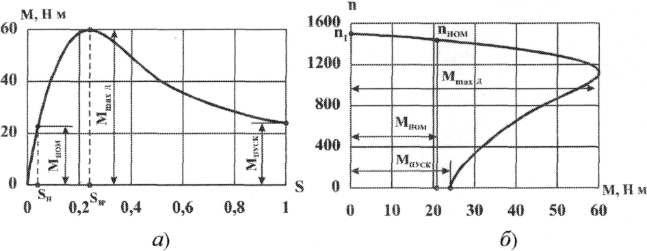
Рис. 5.4 а, б
Для нахождения номинального тока при известных Р_{2н}, Un двигателя
$I_{н}=\frac{Р_{2н}}{\sqrt{3}U_{л}\text{cos}φ_{н}η_{н}}\left[А\right]$
при снижении напряжения в сети на 10% пусковой момент
$М_{п}^{}=\left(\frac{0,9U_{н}}{U_{н}}\right)\text{Mп}=0,\text{81}\text{Мп}\left[Н⋅м\right]$
и максимальный момент
$М_{\text{max}}^{}=\left(\frac{0,9U_{н}}{U_{н}}\right)M_{\text{max}}=0,\text{81}М_{\text{max}}\left[Н⋅м\right]$
критическое скольжение s_{кр} можно определить по формуле
$s_{\text{кр}}=s_{н}\left(к_{ь}+\sqrt{к_{м}^{2}−1}\right)$

РАЗДЕЛ 6. ФИЗИЧЕСКИЕ ОСНОВЫ ПОЛУПРОВОДНИКОВОЙ ЭЛЕКТРОНИКИ

6.1. Полупроводники
Полупроводниками называют вещества, которые по способности проводить электрический ток занимают промежуточное положение между металлом и диэлектриками. Для изготовления полупроводниковых приборов используют вещества с кристаллической структурой. Исходным материалом наиболее часто служит германий Ge и кремний Si, а также арсенид галлия GaAs Атомы в кристаллической решетке связаны за счет обменных сил, возникающих при попарном объединении валентных электронов соседних атомов, при этом каждый из атомов остается электрически нейтральным. Такая связь называется ковалентной.
При повышении температуры возникает колебание решетки, ковалентные связи между атомами могут разрываться, что приводит к образованию пары носителей заряда – свободного электрона и незаполненной связи – дырки. Процесс образования электронно-дырочных пар называется генерацией носителей заряда (рис.6.1.) . Незаполненная электроном связь быстро заполняется одним из валентных электронов соседнего атома, на месте которого образуется дырка. Электроны и дырки совершают хаотическое движение в течение некоторого времени, после чего свободный электрон возвращается на место разорванной валентной связи, при этом исчезает пара свободных носителей заряда. Процесс этот называется рекомбинацией. В полупроводниках используются примесные полупроводники, у которых число носителей заряда существенно увеличивается. При введении в кремний атома элемента V группы Периодической системы элементов Д.И. Менделеева (например, мышьяка As) четыре его валентных электрона вступают в связь с четырьмя соседними электронами кремния и образуют устойчивую оболочку из восьми электронов.
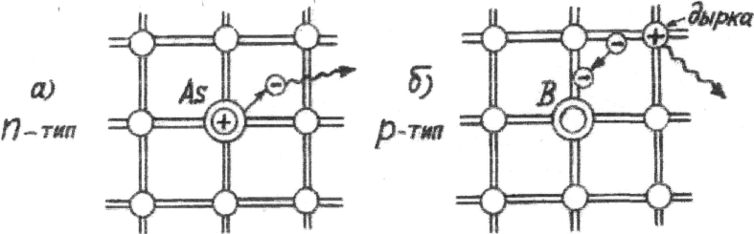
Рис. 6.1. Кристаллическая структура полупроводников
Девятый электрон слабо связан с ядром пятивалентного элемента, он отрывается и становится свободным. Дырки при этом не образуется.
Примесный атом становится ионом с положительным зарядом. Примесь этого типа называется донорной, а полупроводники электронными или n-типа электропроводности. В таких полупроводниках электроны свободны, а дырки связаны. Если в кремний введен атом трехвалентного элемента (например, бора В), то все три валентных электрона вступают в связь с четырьмя электронами соседних атомов кремния. Для устойчивой оболочки не хватает одного. Им является один из валентных электронов, отбираемый от соседнего атома, у которых образуется незаполненная связь – дырка. Примесь такого типа называется акцепторной, а полупроводники -дырочными или р-типа электропроводности. Дырки в них свободны, а электроны связаны. Носители зарядов, преобладающие в данном полупроводнике называются основными. В полупроводниках п-типа основные носители электроны, а не основные – дырки. В полупроводниках р-типа основные носители дырки, а не основные - электроны, (рис.6.1. а, б).

6.2. Электронно-дырочный переход
Электронно-дырочным переходом называется обедненный свободными носителями зарядов слой полупроводника, разделенный на электронную и дырочную области. Рассмотрим свойства равновесного полупроводника при отсутствии внешнего напряжения (рис. 6.2. а). Предположим, что кристалл разделен на две области: левая область р-дырочная, а правая п-область-электронная.
Дырки под действием сил теплового движения из области р переходят в область п, где они уже будут не основными носителями, а электроны из области п переходят в область р, где тоже будут не основными носителями. Из-за ухода через переход на его правой границе создается пространственный заряд отрицательный, а с левой стороны образуется положительный пространственный заряд из-за ухода электронов.
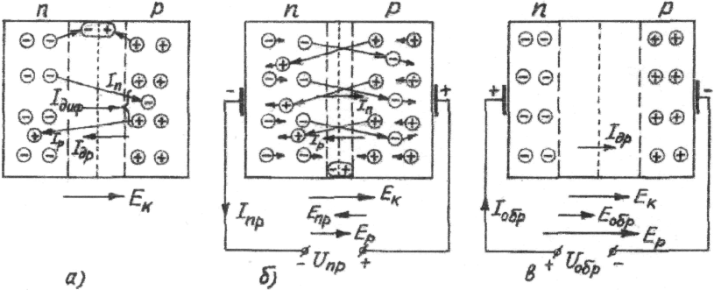
Рис. 6.2. Условное изображение p - n, перехода (а) с прямым и обратным напряжением (в, б)
Образование пространственных зарядов в р-п переходе приводит к появлению контактной разности потенциалов. За счет контактной разности потенциалов создается электрическое поле. Оно препятствует диффузии дырок и электронов через переход и стремится вернуть дырки и электроны в свои области. Поэтому в центральной части перехода образуется слой с малой концентрацией носителей зарядов и поэтому с большим сопротивлением. Этот слой называется запирающим т.е. препятствующим прохождению тока. Внутреннее поле подхватывает не основные носители каждой области и переносит их в соседнюю, образуя дрейфовый ток. В состоянии равновесия дрейфовый и диффузионный токи равны и противоположны. Общий ток равен нулю.
Если к пластине полупроводника с р-п переходом подключить источник постоянного тока напряжением V плюсом к p - области, а минусом к n-области (рис. 6.2. б), в полупроводнике возникает электрическое поле Еnр, направленное навстречу полю пространственных зарядов Ек и результирующее поле Ер в р-п. переходе будет меньше поля Ек понизится потенциальный барьер, ток диффузии увеличится. Такое включение р-п перехода называется прямым включением, а внешнее напряжение такой полярности прямым напряжением Unp . Так как диффузионный ток стал больше дрейфового тока, то через переход, а следовательно, и через пластину начнет проходить прямой ток Inр. Если прямое напряжение плавно увеличивать, ток Iпр будет расти, сопротивление запирающего слоя уменьшается. Этот процесс называется инжекцией.
Если к р-п переходу приложить напряжение обратной полярности (рис. 6.2в), то в полупроводнике возникнет электрическое поле Еобр, совпадающее по направлению с полем Ек, и результирующее поле Ер станет больше поля Ек. Потенциальный барьер увеличится, сопротивление запирающего слоя увеличивается. Такое включение р-п перехода называется обратным включением, а внешнее напряжение обратным напряжением Uобр. Ток, обусловленный преимущественно неосновными носителями зарядов, называется обратным током Iобр. Вольт- амперная характеристика р-п перехода (рис. 6.3а). Основные свойства р-п перехода - зависимость его сопротивления от полярности приложенного напряжения. При прямом включении оно мало, а при обратном - велико, таким образом р-п переход обладает односторонней проводимостью.

6.3. Полупроводниковые диоды и стабилитроны
Полупроводниковым диодом называется полупроводниковый прибор с р-п переходом и двумя выводами, в котором используется свойство односторонней проводимости перехода. Стабилитрон также состоит из одного р-п перехода, и нормально эксплуатируется при обратном напряжении.
Выпрямительный полупроводниковый диод предназначен для выпрямления переменного тока. Основные электрические свойства полупроводникового диода выражаются вольтамперной характеристикой I = f(u), показывающей зависимость тока через диод от приложенного к нему напряжения. Характеристика имеет две ветви, соответствующие проводящему состоянию диода при прямом напряжении Unp и непроводящему состоянию при обратном напряжении Uобр. (6.3. б).
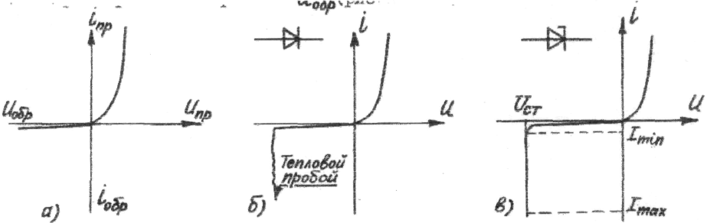
Рис.6.3. Вольт- амперные характеристики: р-п перехода (а) выпрямительного диода (б), стабилитрона (в)
При подаче на диод обратного напряжения в нем возникает незначительный обратный ток, обусловленный не основными носителями заряда через р-п переход. В случае приложения большого обратного напряжения может произойти лавинный пробой р-п перехода, что вызывает разогрев диода, рост тока и тепловой пробой, ведущий к разрушению диода. Основными параметрами выпрямительного диода являются: прямое напряжение Unp максимально допустимый прямой ток Inр.mах, максимально допустимое обратное напряжение Uобр. mах обратный ток Ioбр.
Стабилитрон - полупроводниковый прибор с одним p-n-переходом, обратная ветвь вольт- амперной характеристики имеет участок со слабой зависимостью напряжения от величины тока (рис. 6.3в). Прямая ветвь вольт- амперной характеристики стабилитрона имеет обычную форму. При обратном напряжении, равном Ucm, развивается лавинный пробой р-п-перехода - в переходе происходит размножение зарядов по типу цепной реакции. Цепной процесс увеличения зарядов, и, следовательно, тока i через р-n-переход чрезвычайно чувствителен к изменению напряжения U: при изменении Ucm на десятые доли процента ток i изменяется в десятки раз от Imin до Imах. Практически в указанном интервале изменение тока i напряжение Uст постоянно. Лавинный пробой в стабилитроне не разрушает его, поэтому такой пробой называется электрическим. Основное применение стабилитрон находит в стабилизаторах напряжения.

6.4. Простейший однополупериодный выпрямитель
Простейший однополупериодный выпрямитель (рис. 6.4) состоит из последовательно включенных источника напряжения, диода и активного сопротивления. Переменное синусоидальное напряжение U₂. подают на диод Д. За счет односторонней проводимости диодов ток i протекает только в положительные периоды напряжения U₂, и, следовательно имеет импульсную форму. Постоянная составляющая этого тока Io определяется средним значением тока i, протекающего через нагрузку R_{H} за полупериод.
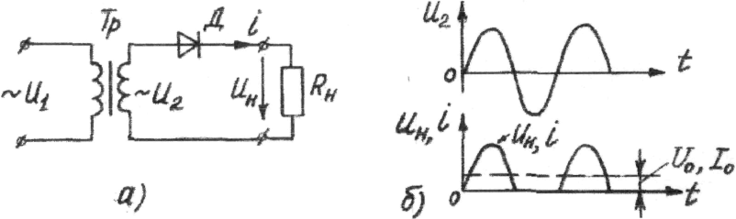
Рис. 6.4. Схема однополупериодного выпрямителя (а) Кривые тока и напряжения (б)
При отрицательной полярности диод закрыт и ток не проходит. Среднее значение выпрямленного тока Io (постоянная составляющая пульсирующего тока) (рис. 6.4б)
Io = Im/π = 0,32 Im, a Uo = 0,32 U_{2m} среднее значение выпрямленного напряжения.
Важнейшим параметром, характеризующим работу выпрямителя является коэффициент пульсации, где к_{п} = Uoг.м/Uo, Uoг.м - амплитуда основной гармонической составляющей, Uо - среднее значение выпрямленного напряжения.
Для однополупериодной схемы выпрямления к_{п} = 1,57. Кп для данной схемы велик, что является главным недостатком схемы.

6.5. Тиристор
Тиристор - полупроводниковый прибор с тремя (или более) р-п переходами, используемый для переключения. Два крайних слоя p₁ и п₂ -эмиттеры: п₂ - катод; p₁ - анод. Два средних слоя (n₁ и р₂) -базы. Электрод, которому приложено напряжение управления, называется управляющим, (рис. 6.5а). Питающие напряжение подается на тиристор так, что переходы П₁ и П₃ будут открытыми, а П₂ - закрытый. Сопротивление П₁ и П₃ - мало, а П₂ - велико, поэтому почти все питающее напряжение оказывается приложенным к переходу П₂. Ток тиристора мал. При повышении Unp (при увеличении ЭДС источника питания Е) ток тиристора мало увеличивается.
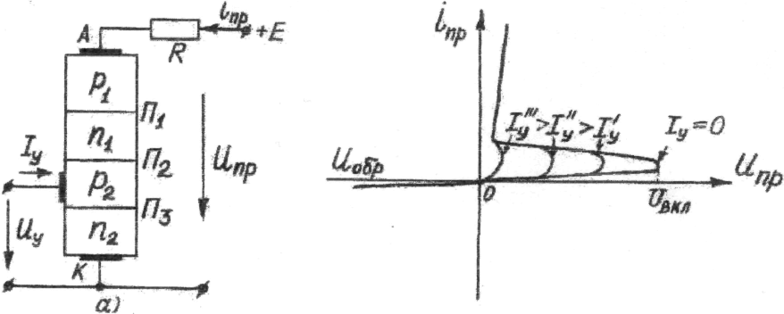
Рис. 6.5. Структура тиристора (а).
Вольт- амперная характеристика тиристора (б)
При достижении Unp = Uвкл происходит лавинное увеличение носителей заряда в переходе П₂ за счет дырок и электронов, прибывших из слоев n₂ и p₁ в базы п₁ и р₂. Ток в тиристоре возрастает. Происходит пробой промежутка перехода П₂. После пробоя напряжение снижается до Unp = 0,5 ÷IB. При дальнейшем увеличении ЭДС Е, ток нарастает в соответствии с вертикальным участком характеристики. Напряжение Uвкл, при котором происходит лавинообразное нарастание тока, снижают за счет введения не основных носителей в слой р₂. С увеличением управляющего тока Iу увеличивается число добавочных носителей заряда, напряжения пробоя уменьшается (рис. 6.5 б).
Поэтому важным параметром тиристора является отпирающий ток управления Iу - ток управляющего электрода, обеспечивающий переключение тиристора в открытое состояние.
При изменении полярности напряжения Е на обратную переходы П₁ и П₃, смещены в обратном направлении, и вольт- амперная характеристика не отличается от обратной ветви характеристики диода. Тиристоры, как управляемые переключатели, обладающие выпрямительными свойствами, нашли применение в управляемых выпрямителях.

6.6. Биполярные транзисторы
Биполярный транзистор представляет собой трехслойную структуру из чередующихся полупроводников р – и п - типа (рис. 6.6)
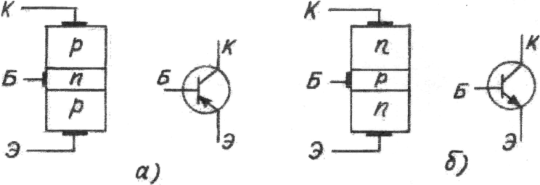
Рис. 6.6 Устройство, обозначение биполярных транзисторов р-п-р (а) и п-р-п (б) типов и полярности напряжения на коллекторе относительно эмиттера
Слои и присоединенные к ним выводы имеют названия: эмиттер (Э), база (Б) и коллектор (К). В транзисторе создается два р-п- перехода (рис.6.6): база-эмиттер П_{БЭ} и база-коллектор П_{БК}. В режиме усиления к эмиттерному переходу П_{БЭ}. прикладывается прямое напряжение U_{БЭ}, а к коллекторному переходу П_{БК} - обратное напряжение U_{KБ}.
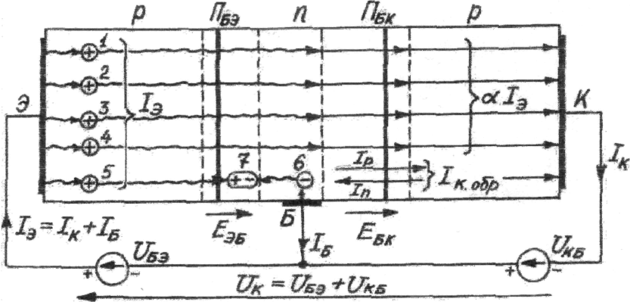
Рис. 6.7 Движение зарядов в транзисторе р-п-р- типа.
Рассмотрим принцип действия на примере р-п-р- транзистора (рис.6.7) Через открытий эмиттерный переход П_{БЭ} источником U_{БЭ} создается прямой ток Iу образуемый инжекцией (движением) как дырок 1÷5, так и электронов 6. Дырки 1÷5, пройдя открытый переход П_{БЭ}, попадают в область базы, где их дальнейшее движение осуществляется по двум направлениям. Первое направление образуют дырки типа 5, которые встречаются в базе с электронами 6 и, рекомбинируя с ними, образуют нейтральные атомы 7. Так как в рекомбинации участвуют электроны 6, поступающие на базу от источника U_{БЭ}, то за счет рекомбинации создается ток базы I_{Б}. Второе направление образуют не прорекомбинировавшие дырки 1÷4, которые достигают границы коллекторного перехода П_{БK} и, подхваченные ускоряющим полем Е_{БК} этого перехода, проходят в коллектор и образуют эмиттерную составляющую αI_{Э} тока коллектора I_{K}. Причем эта составляющая меньше тока эмиттера (α < 1) на величину тока базы 1_{Б}. Так как рекомбинация дырок в базе, осуществимая в результате встречи их с электронами базы маловероятна из-за малой толщины базы и малой концентрации электронов в ней, то подавляющая часть дырок достигает коллектора. Значит эмиттерная составляющая тока коллектора практически равна прямому току эмиттерного перехода. Кроме тока αI_{Э} через коллекторный переход течет обратный ток Iк.обp, вызванный в нем источником U_{КБ}, который включен к переходу в обратном направлении. Так как обратный ток на 3-5 порядка меньше прямого тока, то в режиме инжекции ток коллектора I_{K} практически равен αI_{Э}. А при отсутствии инжекции, когда I_{Б} = 0, ток коллектора I_{K} уменьшается в 10³ ÷ 10⁵ раз и становится равным току Iк.обp- Причем, так как указанное изменение тока коллектора I_{K} происходит при одном и том же напряжении на коллекторе U_{KБ}, то это эквивалентно изменению сопротивления коллекторного перехода в10³ ÷ 10⁵ раз.
Из приведенного описания видно, что назначение базы состоит в том что база вызывает из эмиттера на себя поток .зарядов, которые с приобретенной при этом скоростью проходят через базу, как через сито и достигают коллектора. Причем, так как ток базы I_{Б} мал. то, очевидно, и мощность источника U_{БЭ}, используемая для управления токами I_{Б}, I_{Э} и I_{K}, также мала. Таким образом, биполярный транзистор управляется током, подводимым к базе. Основными параметрами транзистора являются коэффициента передачи тока эмиттера α и базы β:
$α=\frac{I_{к}}{I_{э}}=0,\text{95}÷0,\text{995},β=\frac{I_{к}}{I_{э}}=\frac{α}{1−α}=\text{20}÷\text{200}$ (6.1)

Коэффициент β называют коэффициентом усиления транзистора по току. Характерные значения напряжений U_{БЭ} и U_{K} для биполярных транзисторов составляют U_{БЭ} ≤ 0,3 ÷ 0,7 В и U_{K} = 3 ÷ 500 В.

6.7. Полевые транзисторы
Полевой транзистор представляет собой двухслойную структуру (рис. 6.8), конструктивно выполненную в виде центрального полупроводника - канала - одной проводимости, окруженного полностью или частично полупроводником другой проводимости (затвора). Особенностью полевого транзистора является то, что концентрация примесей в затворе намного превышает концентрацию примесей в канале. Три вывода транзистора имеют названия: исток (И), сток (С) и затвор (З).
Принцип действия полевого транзистора основан на изменении площади поперечного сечения канала и, следовательно, сопротивления канала под действием поперечного электрического поля Е₃, создаваемого приложенным к затвору напряжением (рис.6.9). Рассмотрим физические процессы, приводящие к сужению канала под действием приложенных напряжений Е_{ЗИ} и Е_{СИ}. Если к транзистору приложено только напряжение Е_{ЗИ} (рис.6.9 а), которое для р-п- перехода затвор - канал является обратным, то под действием поперечного поля Е_{З} расширяется запирающий слой.
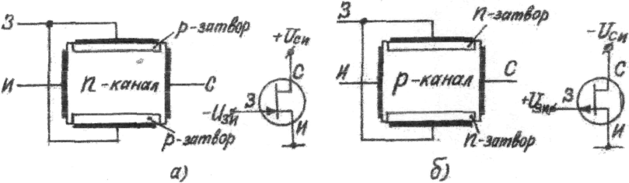
Рис. 6.8 Устройство и обозначение полевого транзистора с затвором в виде р-п- перехода с каналом п-типа (а) и р-типа (б) и полярности напряжения на затворе и стоке относительно истока
Так как концентрация примесей в канале меньше, чем в затворе, то расширение запирающего слоя происходит практически за счет канала, причем одинаково по всей длине канала. При некотором напряжении U_{ЗИ}, называемом напряжением отсечки U_{OTC}. канал полностью перекрывается.
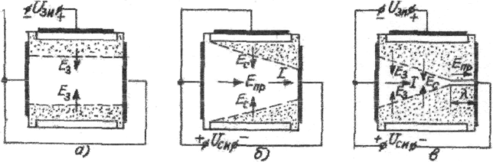
Рис. 6.9 Изменение сечения канала p-типа при действии
напряжений U_{ЗИ} -.(a), U_{СИ} (б) и одновременно U_{ЗИ} и U_{СИ} (в); запирающий слой обозначен точками.
Таким образом, полевой транзистор - это прибор, в котором входным управляющим сигналом является напряжение затвора U_{ЗИ}, выходным сопротивление канала или ток стока I. Так как U_{ЗИ} является для р-п- перехода затвор-канал является обратным, то ток затвора ничтожно мал и на 5 ÷ 6 порядков меньше тока базы биполярного транзистора и составляет 0,01 ÷ 0,0001 мкА. Сопоставляя биполярный (БТ) и полевой (ПТ) транзисторы отметим два принципиальных отличия:
1) БТ управляется током (базы), а ПТ- напряжением (затвор);
2) при увеличении входного сигнала выходной сигнал ток у БТ
возрастает, у ПТ уменьшается.

6.8. Усилители постоянного тока и операционные усилители
Усилители постоянного тока служат для усиления постоянных и медленно изменяющихся сигналов напряжения и тока. Усилители постоянного тока должны обеспечивать:
1) нулевой выходной сигнал при нулевом сигнале на входе;
2) изменение знака выходного сигнала при изменении знака входного сигнала;
3) линейную зависимость между входным и выходным сигналами;
4) постоянство перечисленных характеристик при воздействии внешних факторов, например, температуры, отклонений напряжений источников от номинальных и т.п.
Схемные решения усилителей постоянного тока в корне отличаются от усилителей переменного тока, а именно, это многокаскадные дифференциальные схемы с несколькими источниками питания. На современном этапе развития электроники дифференциальные усилители постоянного тока как законченное отдельное устройство практически не применяется. Им на смену предлагается широкая номенклатура (сотни типов) так называемых операционных усилителей (ОУ). ОУ представляет собой интегральную микросхему, содержащую десятки транзисторов, сотни элементов типа резисторов и, диодов, имеющей в своем составе несколько дифференциальных усилителей. ОУ - это законченное устройство, внутреннюю схему которого изменить нельзя, и имеет один-два входа и один выход (рис.6.10 а). Для питания ОУ требуется два разнополярных и одинаковых по величине источника напряжения -Uun +Uun При двух входах ОУ один является инвертирующим, а. другой прямым. При подаче сигнала Uвx на инвертирующий вход выходной Uвых входной сигналы имеют разные знаки. При подаче сигнала Uвx на прямой вход выходной Uвых и входной сигналы имеют одинаковые знаки.
Передаточные характеристики ОУ (рис.10 б) имеют два участка: рабочий и насыщения. ОУ эксплуатируются на рабочих участках, где коэффициент усиления по .напряжению составляет Коу = 10³ ÷ 10⁵. На участках насыщения выходные напряжения неизменны и практически равны напряжениям -Uun и + Uun источников питания. На рабочих участках потребляет малый ток ioy ≈ 0 (ioy =10⁻⁹ – 10⁻⁶ А) и к его входу прикладывается малое напряжение Uoy ≈ 0 (Uoy = 10⁻⁴ ÷ 10⁻³ В).
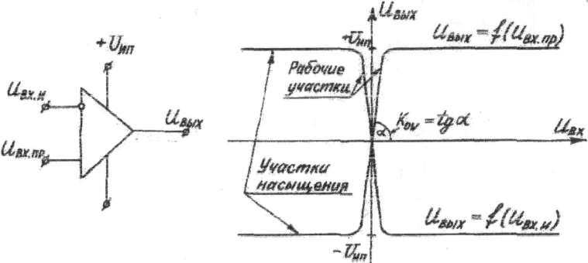
Рис. 6.10 Обозначение (а) и характеристики (б) операционного усилителя
Основное применение ОУ состоит в усилении постоянных и медленно изменяющихся сигналов и включается он по схеме, приведенной на рис 6.11. (подключение источников питания не показано), где Zвx- входное сопротивление, Zoc сопротивление обратной связи, через которое выходной сигнал Uвых подается на инвертирующий вход ОУ. В этой схеме между выходным Uвых и входным Uвx напряжениями существует зависимость
$U_{\text{вых}}=−\frac{Z_{\text{ос}}}{Z_{\text{вх}}}U_{\text{вх}}={\text{KU}}_{\text{вх}}$ (6.2)
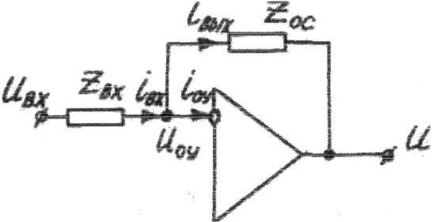
Рис. 6.11. Базовая схема включения ОУ
где К = Z_{OC}/Z_{BX}- коэффициент передачи (усиления).
Вывод соотношения (6.2) прост. Действительно, схема на рис. 6.11 описывается уравнением

$\frac{U_{\text{вх}}−U_{\text{оу}}}{Z_{\text{вх}}}=\frac{U_{\text{оу}}−U_{\text{вых}}}{Z_{\text{ос}}}+i_{\text{оу}}$ (6.3)

откуда при Uoy ≅ 0 и i_{oy} ≅ 0 получаем (6.2)
Соотношения (6.2.) показывает, что вид зависимости между выходным Uвыx и входным Uвx сигналами определяется видом сопротивлений Zвх и Zoc.

6.9. Понятия об импульсных устройствах, электронный ключ
В промышленной электронике, автоматике широко применяются устройства обработки сигналов импульсного типа, когда кратковременное tu воздействие сигнала чередуется с относительно длинными паузами tn (рис.6.12). Импульсный режим обработки сигналов лежит в основе работы всех ЭВМ, калькуляторов. Применение импульсных устройств обусловлено рядом их преимуществ перед устройствами обработки непрерывных сигналов:
1) высокая точность обработки импульсных сигналов;
2) высокая помехозащищенность и устойчивость к воздействиям внешней среды;
3) обработка импульсных сигналов в устройствах любого уровня сложности базируется на небольшом числе простых однотипных элементов, параметры которых, такие как надежность, вес, быстродействие и т. д. могут быть доведены до совершенства, что предопределяет создание качественной аппаратуры с обработкой импульсных сигналов;
4) импульсные устройства экономичны в потреблении энергии.
Базовым элементом всех импульсных устройств является электронный ключ. Схема наиболее распространенного транзисторного ключа, приведенная на рис. 6.13, представляет собой усилитель с ОЭ. Токи покоя базы Т_{БО} и коллектора I_{KO} нулевые. Ключ, как усилитель с ОЭ, переворачивает фазу входного сигнала. Если на входе Uвx = 0, то транзистор закрыт и на выходе сигнал максимальный Uвыx = Uun. Если на входе сигнал максимален Uвx = Uun (рис. 6.12), то транзистор открыт, причем ток коллектора i_{K} такой величины, что транзистор находится в режиме насыщения (U_{КЭ} ≅ 0), а падение напряжения R_{K} i_{K} на R_{K} равно Uun. В этом случае на входе Uвыx = 0. Таким образом, транзисторный ключ имеет только два состояния: открытое, когда Uвыx = 0, и закрытое, когда Uвыx = Uun.
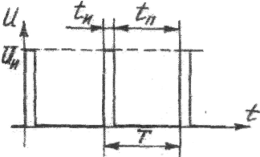
Рис. 6.12 Периодические импульсы

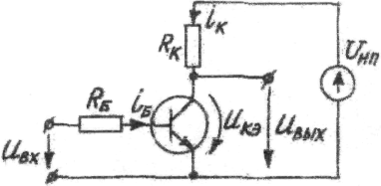
Рис. 6.13 Электронный ключ
В импульсной и цифровой электронике принято наличие напряжения называть единичным сигналом (I), а отсутствие напряжения - нулевым сигналом (0). Описание работы импульсных и цифровых устройств над сигналами 0 и I проще и не зависит от конкретных электронных схем устройств.

6.10. Логические элементы
Устройств обработки информации по назначению и исполнению существует бесконечно много. Но все они могут быть созданы с использованием трех базовых логических элементов - НЕ, ИЛИ, И, Этот набор элементов называют функционально полным. Работу логических элементов удобно описывать в виде таблиц истинности, которыми задается соответствие между набором входных сигналов элемента и выходным сигналом.
Элемент НЕ (рис. 6.14) логическое отрицание или инверсия- описывается (рис.14.) таблицей истинности (а), имеет схему (б), условное обозначение (в) и передаточную характеристику (г). Таблица истинности
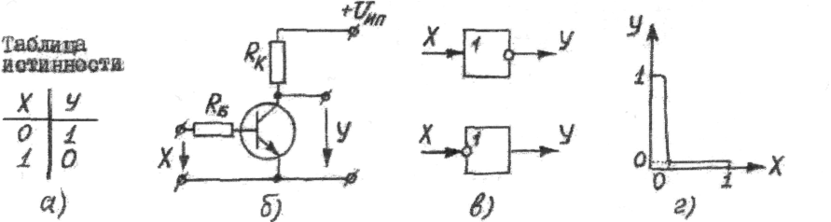
Рис. 6.14 Логический элемент НЕ
расшифровывается так: если на входе X = 0, то на выходе Y = 1 или, если X = 1, то Y= 0.
Видно, что элемент НЕ является электронным ключом, работа которого описана в предыдущем п.4.1.
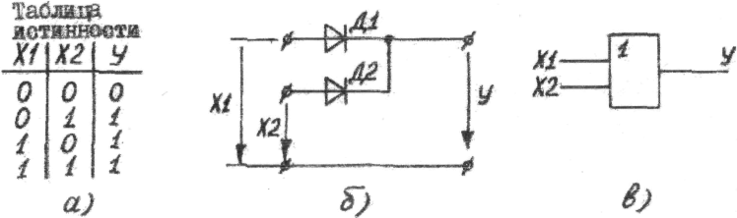
Рис. 6.15 Логический элемент ИЛИ
Элемент ИЛИ - (рис.6.15) - логическое сложение или дизъюнкция -описывается таблицей истинности (а), имеет схему (б) и условное обозначение (в). Таблица истинности отражает следующее: выходной сигнал У = 1, если хотя бы на одном из входов сигнал единичный, т.е. X₁ = 1 ИЛИ Х₂ = 1.
Действительно, если X₁ = 1, то независимо от значения Х₂ открыт диод Д1 и У = 1, если Х₂ = 1, то независимо от X₁ открыт диод Д2 и У= 1.
Элемент И (рис.6.16) - логическое умножение или конъюнкция -описывается таблицей истинности (а), имеет схему (б) и условное обозначение (в). Таблица истинности отражает следующее: выходной сигнал У = 1, если одновременно все входные сигналы единичные, т.е. Х₁ = 1 И Х₂ = 1.
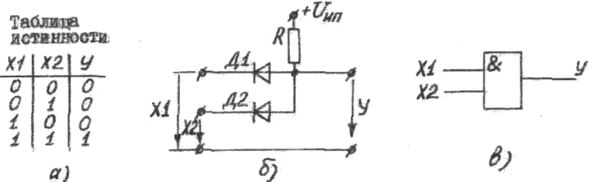
Рис. 6.16 Логический элемент И.
Действительно, если хотя бы один из входных сигналов нулевой, например, Х₂ = 0, то открыт диод Д2 и, следовательно потенциал общей точки диодов Д1, Д2 и резистора R нулевой и, поэтому, У = 0 независимо от значения остальных входных сигналов. Если вое входные сигналы единичные, то все диоды Д1, Д2 закрыты и на выход через резистор R поступает напряжение Uun.
Необходимо отметить, что элементы И и ИЛИ могут иметь любое большее 2-х число входов. Рассмотренные схемные реализации элементов НЕ, ИЛИ, И простейшие и не единственно возможные. На практике применяется до 10 стандартных схемных решений логических элементов, отличающихся напряжением питания, быстродействием и т.д.
Логические элементы вместе с запоминающими устройствами составляют элементную базу устройств цифровой обработки информации.

РАЗДЕЛ 7. КОНТРОЛЬНЫЕ ЗАДАЧИ

Методические указания по решению задач
Задачи по электротехнике весьма разнообразны и не представляется возможным предложить единую методику их решения. Ниже приведены лишь общие рекомендации.
1. Уяснить содержание задачи, изобразить ее электрическую схему (если она не задана), выписать заданные и искомые величины.
2. Проанализировать схему электрической цепи: выяснить возможности ее упрощения и наглядного изображения, уяснить, сколько ветвей Nв узлов Ny и независимых контуров Nk она содержит.
3. Разметить схему, т.е. обозначить все ее узлы, показать заданные и принятые направления ЭДС, напряжений и токов. Индексы токов в ветвях рекомендуется выбирать такими же, как индексы у элементов данной ветви.
4. Составить план решения задачи. При этом полезно изучить рекомендованную методику решения задач данного типа, приведенных в данном пособии, просмотреть задачи, решенные в упражнениях или решение которых дано в задачниках.
5. Обязательно сопровождать решение задачи пояснительным текстом, т.е. указать законы, на основании которых составлены уравнения, смысл преобразований в схемах и формулах, последовательность действий, комментировать полученные результаты.
6. Во избежание ошибок при расчетах все значения величин подставлять в формулы в основных единицах СИ (В, А, Ом, Ф, Гн и т.д.), для чего все производные единицы следует перевести в основные, например: 1 кВ = 10³ В, 1 мкФ = 10⁶ Ф, 1 мГн = 10⁻³ Гн и т.д.
7. Проанализировать в процессе решения задачи полученные результаты:
• реальны ли найденные значения величин (КПД меньше единицы, сопротивление положительно),
• возможны ли подобные режимы,
• правильны ли единицы полученных физических величин и др.
8. Проверить правильность полученных результатов каким-либо методом, например, решить задачу другим способом, составив баланс мощностей и т.п.

Требования к оформлению контрольной работы
1. Каждую расчетно-графическую работу выполнить в отдельной тетради, на обложке которой должны быть указаны: наименование УКП и номер группы, фамилия, инициалы и шифр студента, номер работы.
2. На каждой странице оставляют поля не менее 3 см.
3. Текст, формулы и числовые выкладки вписываются четко и аккуратно, без помарок.
4. Электрические схемы вычерчиваются с помощью инструментов с соблюдением ГОСТов (можно пользоваться графически изображениями элементов схем, которые применены в приведенных задачах).
5. Буквенные обозначения и единицы физических величин должны соответствовать ГОСТу, выдержки из которого приводятся:
Сопротивление электрическое активное R, Ом (ом). Сопротивление электрическое реактивное X, Ом. Сопротивление электрическое полное Z, Ом. Проводимость электрическая активная С, См (сименс). Проводимость электрическая реактивная В, См. Проводимость электрическая полная Y, См. Емкость С, Ф (фарад). Индуктивность L Гн (генри). Электродвижущая сила (ЭДС) Е, В (вольт). Напряжение U, В. Потенциал V, В. Ток I, А (ампер). Мощность активная Р, Вт (ватт). Мощность реактивная Q, (воль-ампер реактивный). Мощность полная S, B ⋅ А (вольт-ампер). Магнитодвижущая сила (МДС), F, А. Магнитная индукция В. Тл. Напряженность магнитного поля Н, А/м (ампер на метр). Магнитный поток Ф, Вб (вебер). Потокосцепление Ψ, Вб. Магнитная проницаемость абсолютная μ_{а}, Гн/м (генри на метр). Магнитная проницаемость относительная μ_{г}, (безразмерная величина). Магнитная постоянная μ_{o} = 4π ⋅ 10⁻⁷ Гн/м. Частота f, Гц (герц). Угловая частота ω, рад/с (радиан на секунду). Длина L, l м (метр). Площадь S м² (метр квадратный).
6. При числовых расчетах придерживаются определенного порядка: искомую величину выражают формулой, затем подставляют известные значения величин, записывают результаты расчета (числовое значение искомой величины) и единицы измерения.
Промежуточные расчеты, если они сравнительно невелики, можно опускать. Расчеты рекомендуется выполнять до трех или четырех значащих цифр.
7. Графики вычерчивают аккуратно, с помощью чертежных инструментов, желательно на миллиметровой бумаге. Оси координат вычерчивают сплошными линиями со стрелками на конце, масштабы шкал по осям выбирают равномерно, начиная с нуля, с использованием всей площади графика. Цифры шкал наносят слева от оси ординат и под осью абсцисс. Буквенное обозначение шкалы и единицу измерения пишут над числами шкалы ординат и под осью абсцисс, справа вместо последнего числа шкалы.
8. Векторные диаграммы строят в масштабе, который указывается таким образом: m₁ = ...В/мм, m₁ = ...А/мм.
9. В конце контрольной работы ставят дату ее выполнения и подпись.
10. Если контрольная работа не зачтена или зачтена при условии внесения исправлений, то все необходимые поправки делают в конце работы в разделе «Работа над ошибками». Нельзя вносить какие-либо исправления в текст, расчеты или графики, просмотренные преподавателем.
Ниже помещены задачи для контрольных работ по различным разделам курса. К каждой задаче дается таблица с числовыми данными. Номер варианта определяется последней цифрой учебного шифра студента.

КОНТРОЛЬНАЯ РАБОТА № 1
Задача 1.1. В цепи (рис.1) известны токи I₁, I₂, I₃, и сопротивления r₁, r_{2,} r_{3,} r_{4,} r₅. Определить напряжение и на зажимах цепи, сопротивление r_{х} и э.д.с. Е гальванического элемента.
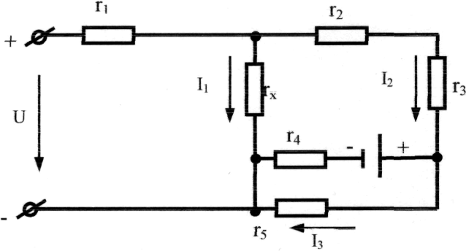
Рис. 1
Вариант | Данные к задаче 1 . 1
Вариант | I₁, A | I₂ ,A | I₃ ,A | r₁, Ом | r₂, Ом | r₃, Ом | r₄, Ом | r₅, Ом
1 | 1,3 | 1,0 | 0,7 | 2 | 4 | 1 | 2 | 5
2 | 1,5 | 1,25 | 0,8 | 2 | 3 | 2 | 2 | 5
3 | 2 | 1,5 | 1,0 | 2 | 2,5 | 2,5 | 3 | 6
4 | 2 | 1,75 | 1,2 | 2 | 2 | 3 | 3 | 6
5 | 2,6 | 2 | 1,4 | 2 | 1 | 4 | 4 | 7
6 | 2,4 | 1,5 | 1,1 | 3 | 2 | 4 | 2 | 5
7 | 2,7 | 2 | 1,3 | 3 | 3 | 3 | 2 | 5
8 | 2,8 | 2,5 | 1,7 | 3 | 4 | 2 | 3 | 6
9 | 3,1 | 3 | 1,9 | 3 | 4,5 | 1,5 | 3 | 6
10 | 3,4 | 3,5 | 2,1 | 3 | 5 | 1 | 4 | 8
Задача 1.2. В цепи (рис.2) известны сопротивления r₁ и r₂,. Напряжение на зажимах цепи U. Мощность, измеряемая ваттметром, равна Р. Определить сопротивление r₃. И токи во всех ветвях цепи. Составить баланс мощностей.
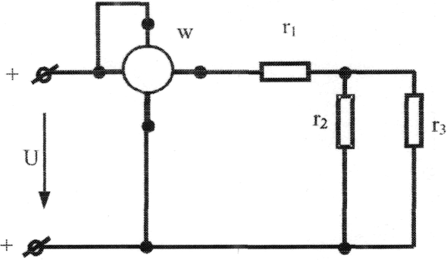
Рис. 2

Ва-ри-ант | Данные к задаче 1 .2 |  |  |  | Ва-ри-ант | Данные к задаче 1.2
Ва-ри-ант | U, B | P, Вт | r₁, Ом | r₂, Ом | Ва-ри-ант | U, B | P, Вт | r₁, Ом | r₂, Ом
1 | 100 | 200 | 20 | 40 | 6 | 120 | 400 | 20 | 30
2 | 120 | 250 | 30 | 50 | 7 | 100 | 125 | 50 | 40
3 | 100 | 400 | 10 | 30 | 8 | 120 | 360 | 10 | 50
4 | 120 | 300 | 15 | 40 | 9 | 100 | 100 | 60 | 50
5 | 100 | 250 | 25 | 25 | 10 | 120 | 240 | 40 | 30

Задача 1.3 В цепи (рис. 3) э.д.с. источников питания равны Е₁, Е₂, Е₃, а сопротивления ветвей соответственно r₁, r₂, r₃, r₄ (включая внутреннее сопротивление источников питания). Определить силы токов во всех ветвях цепи и режим работы каждого из источников. Задачу решить методом узлового напряжения и контурных токов. Составить баланс мощности.
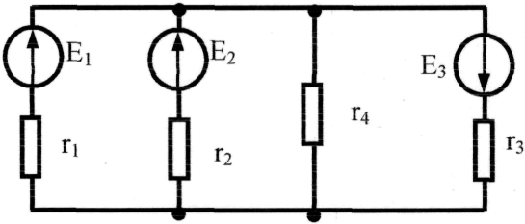
Рис.3
Вариант | Данные к задаче 1.3
Вариант | E1, B | E2, B | E3, B | r₁, Ом | r₂, ОМ | r₃, Ом | r₄, Ом
1 | 120 | 220 | 100 | 1 | 2 | 4 | 5
2 | 220 | 120 | 120 | 5 | 4 | 2 | 1
3 | 120 | 220 | 150 | 4 | 2 | 1 | 5
4 | 120 | 220 | 100 | 5 | 1 | 2 | 4
5 | 220 | 150 | 120 | 2 | 4 | 5 | 1
6 | 120 | 220 | 150 | 1 | 2 | 4 | 5
7 | 300 | 200 | 120 | 5 | 4 | 2 | 1
8 | 400 | 200 | 150 | 4 | 2 | 1 | 5
9 | 200 | 300 | 150 | 5 | 1 | 2 | 4
10 | 200 | 400 | 120 | 2 | 4 | 5 | 1

Задача 1.4 В цепи (рис. 4) э.д.с. источников питания равны Е₁ и Е₂, а их внутренние сопротивления r₀₁; и r₀₂ . Сопротивления в ветвях r₁, r₂, , r₃, r₄. Определить силы токов во всех ветвях цепи и режимы обеих источников питания. Составить баланс мощностей. Задачу решить методом контурных токов.
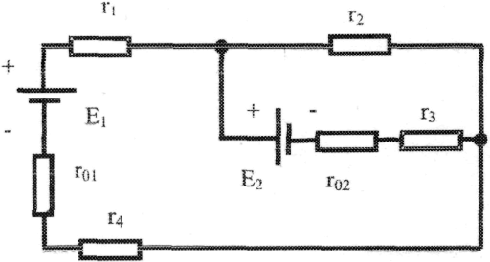
Рис. 4

Вариант | Данные к задаче 1.4
 | Е₁, В | Е₂, В | r₀₁, Ом | r₀₂, Ом | r₁, Ом | r₂, Ом | r₃, Ом | г₄, Ом
1 | 90 | 95 | 0,1 | 0,05 | 2 | 4 | 3 | 2
2 | 95 | 100 | 0,1 | 0,05 | 2 | 5 | 3 | 2
3 | 100 | 105 | 0,1 | 0,05 | 2,5 | 4 | 3 | 2,5
4 | 105 | 110 | 0,1 | 0,05 | 2,5 | 5 | 3 | 2,5
5 | 110 | 115 | 0,1 | 0,05 | 3 | 4 | 2,5 | 3
6 | 115 | 120 | 0,15 | 0,1 | 3 | 5 | 2,5 | 3
7 | 120 | 125 | 0,15 | 0,1 | 2,5 | 4 | 2 | 2,5
8 | 125 | 135 | 0,15 | 0,1 | 2,5 | 5 | 3 | 2,5
9 | 130 | 135 | 0,15 | 0,1 | 2 | 4 | 3 | 2
10 | 140 | 145 | 0,15 | 0,1 | 2 | 5 | 3 | 2
Задача 1.5 В емкость синусоидального переменного тока (рис. 5) включены последовательно две катушки и емкость. Параметры катушек и емкости известны: r₁, L₁, r₂, L₂ С. Кроме того, известна возникающая э.д.с. Е_{L1} Найти напряжение источника, полную активную и реактивную мощности цепи, сдвиги фаз на участках а с и с е. Построить топографическую векторную диаграмму.
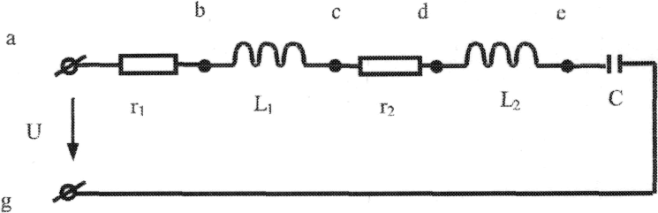
Рис. 5
Указание. Частота переменного тока f= 50 Гц.
Вариант | Данные к задаче 1.5
Вариант | E_{LI}, В | r₁, Ом | r₂, Ом | L₁, Гн | L₂,Гн | С, мкФ
1 | 40 | 4 | 5 | 0,032 | 0,016 | 400
2 | 50 | 3 | 4 | 0, 0127 | 0,032 | 500
3 | 30 | 5 | 3 | 0,016 | 0,0127 | 400
4 | 60 | 6 | 6 | 0,016 | 0,032 | 320
5 | 70 | 3 | 3 | 0,32 | 0,016 | 500
6 | 40 | 5 | 4 | 0,0127 | 0,032 | 400
7 | 30 | 6 | 5 | 0,016 | 0,032 | 500
8 | 50 | 4 | 6 | 0,032 | 0,0127 | 400
9 | 60 | 5 | 4 | 0,0127 | 0,032 | 320
10 | 70 | 4 | 6 | 0,032 | 0,032 | 320
Задача 1.6 B цепь синусоидального переменного тока частотой f = 50 Гц (рис. 6) включены две параллельные ветви. Параметры включенных в них элементов известны: r₁, r₂, L С. Напряжение на конденсаторе Uc. Найти токи в ветвях и неразветвленной части цепи. Определить сдвиги фаз всей цепи и на обеих ветвях. Построить топографическую диаграмму.
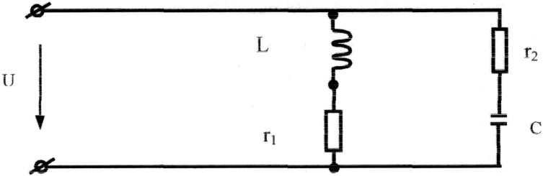
Рис. 6
Вариант | Данные к задаче 1.6
Вариант | Uс,B | L, Гн | С, мкФ | r₁ Ом | r₂, Ом
1 | 30 | 0,096 | 630 | 4 | 5
2 | 20 | 0,0127 | 400 | 6 | 3
3 | 40 | 0,019 | 500 | 3 | 4
4 | 50 | 0,016 | 680 | 8 | 4
5 | 60 | 0,032 | 750 | 5 | 6
6 | 40 | 0,019 | 600 | 7 | 5
7 | 30 | 0,0127 | 320 | 6 | 3
8 | 20 | 0,0096 | 400 | 5 | 4
9 | 50 | 0,0127 | 500 | 3 | 6
10 | 60 | 0,016 | 320 | 4 | 5

КОНТРОЛЬНАЯ РАБОТА №2
Задача 2.1. К Трехфазной линии с линейным напряжением Uл подключен несеммитричный приемник, соединенный по схеме «звезда с нейтральным проводом» (рис. 7). Активные и реактивные сопротивления фаз приемника соответственно равны r_{A}, x_{А}, r_{B}, x_{B}, r_{C}, х_{C}. Сопротивление нейтрального провода пренебрежительно мало. Определить силы тока в фазах приемника, линейных проводах в следующих режимах: а) трехфазном; б) при обрыве в линейном проводе А; в) при коротком замыкании фаза А приемника. Определить активную мощность, потребляемую приемником, в указанных выше двух режимах. Построить топографические диаграммы напряжений и на них показать векторы токов для трех режимов.
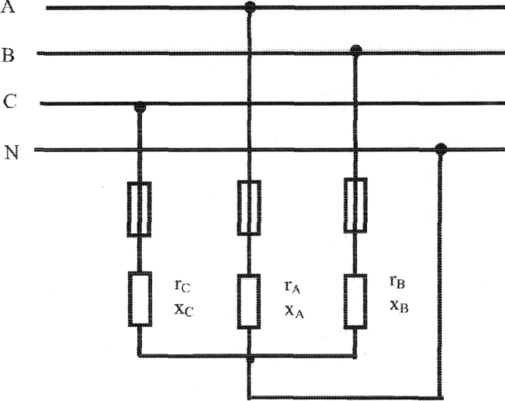
Рис. 7

Вариант | Данные к задаче 2. 1
Вариант | Uл, B | r_{А}, ом | х_{А}, Ом | r_{B}, Ом | x_{B}, Ом | r_{C}, Ом | x_{C}, Ом
1 | 220 | 10 | 0 | 3 | 4 | 9 | -12
2 | 380 | 10 | 0 | 4 | -3 | 12 | 9
3 | 220 | 11 | 0 | 6 | 8 | 18 | -24
4 | 380 | 19 | 0 | 8 | -6 | 24 | 18
5 | 220 | 20 | 0 | 12 | 16 | 18 | -24
6 | 380 | 20 | 0 | 16 | -12 | 12 | 9
7 | 220 | 22 | 0 | 1,5 | 2 | 9 | -12
8 | 380 | 38 | 0 | 2 | -1,5 | 6 | 8
9 | 220 | 20 | 0 | 18 | 24 | 4 | -3
10 | 380 | 19 | 0 | 24 | - 18 | 3 | 4

Задача 2.2. К трехфазной линии с линейным напряжением Uл подключены три одинаковых приемника, соединенных по схеме «звезда» (рис. 8). Активные и реактивные сопротивления каждого приемника соответственно равны r, х. Определить силы тока в фазах нагрузки и линейных проводах, а также потребляемую нагрузкой активную мощность в следующих режимах: а) симметричном трехфазном; б) при обрыве одной фазы нагрузки; в) при коротком замыкании той же фаза нагрузки. Построить для всех трех случаев топографические диаграммы напряжений и на них показать векторы токов.

Вариант | Данные к задаче 2.2 |  |  | Вариант | Данные к задаче 2.2
Вариант | Uл, B | r, Ом | х, Ом | Вариант | Uл, B | r, Ом | х, Ом
1 | 220 | 1 | 3 | 6 | 380 | 6 | 8
2 | 380 | 3 | 1 | 7 | 220 | 8 | 6
3 | 220 | 3 | 4 | 8 | 380 | 5 | 3
4 | 380 | 4 | 3 | 9 | 220 | 2 | 5
5 | 220 | 3 | 5 | 10 | 380 | 3 | 7

Задача 2.3. Трехфазный трансформатор характеризуется следующими номинальными величинами: мощность Sn, высшее линейное напряжение U_{1B}, низшее U_{2H}. Схема соединения обмоток трансформатора Y/Y. Мощность потерь холостого хода Р₀ (при первичном напряжении, равном номинальному); мощность потерь короткого замыкания Ркн (при токах в обмотках, равных номинальным).
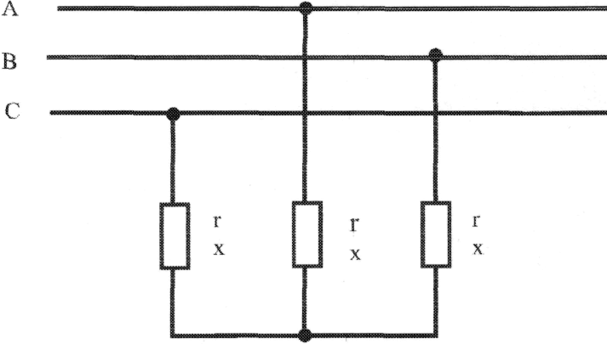
Рис. 8
Определить: а.) коэффициент трансформации; б.) фазные напряжения первичной и вторичной обмоток при холостом ходе; в.) номинальные токи в обмотках трансформатора; г.) активное сопротивление фазы первичной и вторичной обмоток; д.) к.п.д. трансформатора при cos ϕ₂ = 0,8 и значениях коэффициента загрузки 0,25; 0,5; 0,75; е.) годовой эксплуатационный к.п.д. трансформатора при тех же значениях cos ϕ₂ и коэффициента загрузки при условии, что трансформатор находится под нагрузкой в течении 4200 ч., а остальное время цепь вторичной обмотки разомкнута.
Указание. Принять, что в опыте короткого замыкания мощность потерь делится поровну между первичной и вторичной обмотками.
Вариант | Данные к задаче 2.3
Вариант | S_{H}, кВ⋅А | U_{1H},кВ | U_{1H},B | Р_{o}, Вт | Р_{к}, Вт
1 | 20 | 6 | 230 | 180 | 600
2 | 20 | 10 | 400 | 220 | 600
3 | 30 | 6 | 230 | 250 | 850
4 | 30 | 10 | 400 | 300 | 850
5 | 50 | 6 | 525 | 350 | 1325
6 | 50 | 10 | 400 | 440 | 1325
7 | 100 | 6 | 525 | 600 | 2400
8 | 100 | 10 | 400 | 730 | 2400
9 | 180 | 6 | 400 | 1000 | 4000
10 | 180 | 10 | 525 | 1200 | 4100
Задача 2.4. Трехфазный трансформатор характеризуется следующими данными: номинальная мощность Sn; высшее линейное напряжение U_{1B}; низшее U_{2H}; мощность потерь холостого хода Р₀, изменение напряжения при номинальной нагрузке и cos ϕ₂ = 1 составляет ΔU% ; напряжение короткого замыкания u_{к} ; соединение обмоток трансформатора Υ/Υ.
Определить: а.) фазные напряжения первичной и вторичной обмоток при холостом ходе; б.) коэффициент трансформации; в.) номинальные токи в обмотках трансформатора; г.) активное и реактивное сопротивления фазы первичной и вторичной обмоток; д.) к.п.д. трансформатора при cos ϕ₂ = 0,8 и cos ϕ₂ = 1 и значениях нагрузки 0,5; 0,8. Построить векторную диаграмму для одной фазы нагруженного трансформатора при активно-индуктивной нагрузке (cos ϕ₂< 1).
Указание. Считать, что в опыте короткого замыкания мощность потерь распределяется между обмотками поровну.

Вариант | Данные к задаче 2.4
Вариант | S_{H}, кВ⋅А | U_{1H}, кВ | U_{2H}, B | Р_{О}, Вт | ΔU, % | В₀, %
1 | 5 | 6 | 400 | 60 | 3,8 | 5
2 | 5 | 6 | 400 | 100 | 4 | 5,5
3 | 10 | 6 | 400 | 110 | 3,5 | 5
4 | 10 | 10 | 400 | 140 | 3,45 | 4,5
5 | 10 | 6 | 400 | 160 | 3,7 | 5,5
6 | 25 | 6 | 400 | 180 | 3,2 | 5
7 | 25 | 10 | 400 | 220 | 3,4 | 4,5
8 | 25 | 10 | 400 | 200 | 3,1 | 5
9 | 40 | 6 | 400 | 250 | 2,9 | 5,5
10 | 40 | 10 | 400 | 300 | 2,8 | 4,5
Задача 2.5. Трехфазный асинхронный электродвигатель с короткозамкнутым ротором питается от сети с линейным напряжением 380 В. Величины, характеризующие номинальный режим электродвигателя: мощность на валу P_{2Н}; частота вращения ротора n_{2H}; коэффициент мощности cos ϕ₁; к.п.д. η_{H}. Обмотки фаз соединены по схеме «звезда». Кратность критического момента относительно номинального Км = М_{K}/М_{Н}
Определить а) номинальный ток в фазе обмотки статора; б) число пар полюсов обмотки статора; в) номинальное скольжение; г) номинальный момент на валу ротора; д) критический момент; е) критическое скольжение, пользуясь формулой
$М=\frac{2M_{\text{max}}}{\frac{s}{s_{\text{кр}}}+\frac{s_{\text{кр}}}{s}}$
ж) значения моментов, соответствующие значениям скольжения; s_{н}; s_{к}; 0,1; 0,2; 0,4; 0,6; 0,8; 1,0 (по формуле п.е.); з) пусковой момент при снижении напряжения в сети на 10%. Построить механическую характеристику электродвигателя п = f(M).

Вариант | Данные к задаче 2.5
Вариант | Р_{2н}, кВт | n2н, мин⁻¹ | cos ϕ₁ | η_{H}, % | К_{м}
1 | 1,1 | 2800 | 0.87 | 79,5 | 2,2
2 | 1,5 | 2825 | 0,88 | 80,5 | 2,2
3 | 2,2 | 2850 | 0,89 | 83,0 | 2,2
4 | 3,0 | 1430 | 0,84 | 83,5 | 2,2
5 | 4,0 | 1430 | 0,85 | 86,0 | 2,2
6 | 5,5 | 1440 | 0,86 | 88,0 | 2,2
7 | 7,5 | 1440 | 0,87 | 88,5 | 2,2
8 | 10 | 960 | 0,89 | 88,0 | 1,8
9 | 13 | 960 | 0,89 | 88,0 | 1,8
10 | 17 | 960 | 0,90 | 90,0 | 1,8

Задача 2.6. Трехфазный асинхронный электродвигатель с фазным ротором питается от сети с линейным напряжением U . Величины, характеризующие номинальный режим электродвигателя: мощность на валу P_{2H}; частота вращения ротора п_{2н}, к.п.д. η_{н}; коэффициент мощности cos ϕ_{1н}. Номинальное фазное напряжение статора U_{1ф}, = 220 В. Кратность пускового тока K_{I} = I_{1K}/I_{1H} при пуске без реостата и номинальном напряжении на зажимах статора; коэффициент мощности в этих же условиях cos ϕ_{1к} = 0,35. Обмотки фаз соединены по схеме «звезда».
Определить: а) схему соединения фаз обмотки статора «звезда» или «треугольник»; б) номинальный момент на валу ротора; в) номинальный и пусковой токи электродвигателя; г) сопротивление короткого замыкания (на фазу); д) активное и реактивное сопротивления фазы обмотки статора и обмотки ротора (для ротора - приведенные значения); е) критическое скольжение. Вычислить по общей формуле электромагнитного момента асинхронного двигателя значения момента для следующих значений скольжения: 0,1; 0,2; 0,3; 0,4; 0,6; 0,8; 1,0. Построить кривую M = f(s).
Указания. Принять r₁ = r '₂ = r_{K}/2; x₁ = х '₂ = x_{K}/2.

Вариант | Данные к задаче 2.6
Вариант | U, B | Р_{2н}, кВт | п_{2н}, мин⁻¹ | η_{H} % | cos ϕ_{1H} | K₁
1 | 220 | 7,5 | 1400 | 82,0 | 0,84 | 7
2 | 380 | 10 | 1400 | 83,5 | 0,85 | 7
3 | 220 | 13 | 1400 | 84,5 | 0,86 | 7
4 | 380 | 17 | 950 | 84,5 | 0,80 | 6,5
5 | 220 | 22 | 955 | 85,0 | 0,81 | 6,5
6 | 380 | 30 | 960 | 87,0 | 0,82 | 6,5
7 | 220 | 40 | 720 | 87,0 | 0,81 | 5,5
8 | 380 | 55 | 720 | 88,5 | 0,82 | 5,5
9 | 380 | 75 | 1455 | 90,0 | 0,88 | 6,5
10 | 380 | 100 | 1460 | 90,5 | 0,88 | 6,5

ЛИТЕРАТУРА
Основная
1. Касаткин А.С., Немцов MB. Электротехника. - М: Высшая школа, 2000.
2. Электротехника / Под редакцией В.Г. Герасимова. М.: Высшая школа, 1985.
3. Борисов Ю.М., Липатов Д.Н. Общая электротехника. - М.: Энергоатомиздат, 1985.
4. Касаткин А.С., Немцов М.В. Электротехника. - М.:. Энергоатомиздат, 1985.
5. Сборник задач по общей электротехнике / под редакцией В.Г. Герасимова. М.: Высшая школа, 1986.
Дополнительная
1. Электротехника Программированное учебное пособие / Под редакцией В.Г. Герасимова. М.: Высшая школа, 1983
2. Общая электротехника / Под редакцией А.Т. Блажнина. - Л.: Энергия, 1979.
3. Веников В.А., Шнейберг Я.А. Мировоззренческий и воспитательный аспекты преподавания технических дисциплин (на примере электротехники и электроэнергетики). -М.: Высшая школа, 1979.
4. Иванов А.А. Справочник по электротехнике. - Киев: Вища школа, 1984.

КОНТРОЛЬНЫЕ ВОПРОСЫ
1. Элементы цепей постоянного тока. Закон Ома.
2. Закон ома для замкнутой цепи, содержащей источники ЭДС.
3. Расчет цепи постоянного тока методом преобразования.
4. Режим работы электрической цепи.
5. Законы Кирхгофа и расчет сложной цепи по законам Кирхгофа.
6. Метод двух узлов.
7. Переменный синусоидальный ток. Его получение и изображение.
8. Переменный синусоидальный ток. Мгновенное значение, амплитуда, фаза, период, частота.
9. Действующее значение переменного синусоидального тока.
10. Активное сопротивление в цепи переменного тока.
11. Последовательное соединение R, L, С в цепи переменного тока. Диаграмма. Закон Ома.
12. Параллельное соединение R, L, С в цепи переменного тока. Диаграмма. Закон Ома.
13. Построение треугольника напряжений в цепи с R, L, С. Резонанс.
14. Активная мощность в цепи с активным сопротивлением.
15. Активная, реактивная и полная мощность цепи переменного тока.
16. Повышение коэффициента мощности в цепях переменного тока.
17. Трехфазный переменный ток. Его получение и изображение.
18. Соединение «Звездой» при симметричной нагрузке. Векторная диаграмма.
19. Несимметричная нагрузка при соединении «Звездой». Влияние нулевого провода. Векторная диаграмма.
20. Мощность трехфазной цепи.
21. Принципы действия трансформатора.
22. Коэффициент трансформации.
23. Реальный трансформатор в режиме холостого хода.
24. Режим работы трансформатора под нагрузкой.
25. Трехфазные трансформаторы, конструкция.
26. Вращающее магнитное поле в асинхронном двигателе.
27. Конструкция асинхронных двигателей.
28. Рабочий режим асинхронного двигателя. Скольжение. Частота тока в роторе.
29. Вращающий момент асинхронного двигателя. Естественная механическая характеристика.
30. Машины постоянного тока. Устройство, назначение частей, выполнение.
31. Генератор постоянного тока независимого возбуждения.
32. Двигатель постоянного тока. Принцип действия. Пуск.
33. Скорость двигателя постоянного тока. Способы регулирования.

ВЫПИСКА
Из протокола № 7 от 04.09.02г. заседания кафедры ОЭ и ЭО

СЛУШАЛИ: Аленичев В.С. о предоставлении «Комплексного методического указания» для студентов заочного обучения по курсу «Электротехника и электроника».
ПОСТАНОВИЛИ: рекомендовать к изданию.

Зав. кафедрой ОЭ и ЭО В.С. Аленичев

Значение электрических величин в произвольный t момент времени (мгновенные значения) принято писать малыми буквами: ток i э.д.с. е, напряжение u, мощность p.
Подразумевается участок цепи, не содержащий э.д.с.
Для обозначения функциональной зависимости двух величин, например, напряжения на зажимах генератора U_{г}, от тока в цепи, здесь и в дальнейшем используется сокращенная форма записи: U_{г}(I) вместо U_{г} = f(I).
Собственными э.д.с., кроме источников электроэнергии, обладают некоторые электроприемннки, на пример электродвигатели и заряжаемые аккумуляторы.
Достаточность этих уравнений для решения задачи обусловлена тем, что входящие в них контурные токи удовлетворяют первому закону Кирхгофа во всех точках разветвления.
Тем не менее для генераторов соединение треугольником применяется редко, так как при отступлении кривых э.д.с. от синусоиды сумма э.д.с. не будет равна нулю и внутри обмоток генератора возникнет уравнительный ток.

